
UNIVERSIDAD AUTÓNOMA DEL ESTADO DE MÉXICO

MAESTRÍA Y DOCTORADO EN CIENCIAS AGROPECUARIAS Y RECURSOS NATURALES

EFECTO DE LA ADICIÓN DE SELENIO ORGÁNICO EN LA DIETA DE OVINOS EN FINALIZACIÓN SOBRE LA VIDA DE ANAQUEL DE LA CARNE

T E S I S

QUE PARA OBTENER EL GRADO DE

DOCTORA EN CIENCIAS AGROPECUARIAS Y RECURSOS NATURALES

P R E S E N T A :

YAMEL LIBIEN JIMÉNEZ

UNIVERSIDAD AUTÓNOMA DEL ESTADO DE MÉXICO

MAESTRÍA Y DOCTORADO EN CIENCIAS AGROPECUARIAS Y RECURSOS NATURALES

EFECTO DE LA ADICIÓN DE SELENIO ORGÁNICO EN LA DIETA DE OVINOS EN FINALIZACIÓN SOBRE LA VIDA DE ANAQUEL DE LA CARNE

T E S I S

QUE PARA OBTENER EL GRADO DE

DOCTORA EN CIENCIAS AGROPECUARIAS Y RECURSOS NATURALES

P R E S E N T A :

YAMEL LIBIEN JIMÉNEZ

COMITÉ DE TUTORES

Dra. María Dolores Mariezcurrena Berasain. Tutor Académico Dr. Jorge Alberto Lugo de la Fuente. Tutor Adjunto
Dra. María Antonia Mariezcurrena Berasain. Tutor Adjunto

EFECTO DE LA ADICIÓN DE SELENIO ORGÁNICO EN LA DIETA DE OVINOS EN FINALIZACIÓN SOBRE LA VIDA DE ANAQUEL DE LA CARNE

Yamel Libien Jiménez. Doctorado en Ciencias Agropecuarias y Recursos Naturales

Los fenómenos oxidativos contribuyen a la pérdida de calidad en carne. El selenio como parte esencial de la enzima glutatión peroxidasa (GSH-Px) proporciona una defensa contra el estrés oxidativo. El objetivo de ésta investigación fue evaluar el efecto de la adición de selenio orgánico en la dieta de ovinos en finalización para aumentar la vida de anaquel de la carne. Se engordaron 18 ovinos hembra del mismo genotipo y edad, utilizando un diseño en bloques completamente aleatorio, considerando tres tratamientos, 0.1 ppm de selenio orgánico como testigo, 0.35 ppm y 0.60 ppm. Se medió productividad, se tomaron muestras del músculo Longissimus dorsi, para evaluar, pH, color, textura, capacidad de retención de agua y oxidación de grasa así como la actividad de la enzima glutatión peroxidasa. Se dio seguimiento a la vida de anaquel a los 0, 4, 6 y 8 días. Los resultados se analizaron mediante un ANOVA (p ≤ 0.05) y para la vida de anaquel se utilizó un MANOVA para dos factores (p ≤ 0.05) a los tres tratamientos. Al existir diferencias significativas, se aplicó una comparación de medias con la prueba de Tukey al 95% de nivel de confianza. El consumo de alimento, la capacidad de retención de agua, contenido de grasa y carbohidratos presentaron diferencias significativas (p ≤ 0.05). Los ovinos que consumieron 0.35 ppm de selenio orgánico, ingirieron menos alimento sin alterar las variables productivas ni las características fisicoquímicas de la carne. El consumo de selenio orgánico a una concentración de 0.60 ppm, reduce en un 25 % el consumo de grasa y aumenta en un 79 % el de carbohidratos. No se encontró actividad de la enzima glutatión peroxidasa en carne. El selenio de fuente orgánica tiene beneficios relacionados con la eficiencia productiva de los ovinos en engorda, consumen menos alimento sin afectar la ganancia diaria de peso y la conversión alimenticia. La suplementación con selenio orgánico de ovinos hembra de la raza Pelibuey en finalización, tiene un potencial limitado para lograr la estabilidad oxidativa de la carne durante la vida de anaquel.

Comité Tutorial: Dra María Dolores Mariezcurrena Berasain1, Dr. Jorge Alberto Lugo de la Fuente2, Dra. María Antonia Mariezcurrena Berasain3
1 Universidad Autónoma del Estado de México. Facultad de Ciencias Agrícolas. Campus Universitario “El Cerrillo”, Municipio de Toluca, México. nekkane16@hotmail.com
2 Universidad Autónoma del Estado de México. Facultad de Ciencias. Campus Universitario “El Cerrillo”, Municipio de Toluca, México. jorgelug@gmail.com
3 Universidad Autónoma del Estado de México. Facultad de Medicina Veterinaria y Zootecnia. Campus Universitario “El Cerrillo”, Municipio de Toluca, México. maria.mariezcurrena@yahoo.com.mx

Palabras clave: ovinos; selenio orgánico; glutatión peroxidasa; calidad de carne; estrés oxidativo.

EFFECT OF ADDITION OF ORGANIC SELENIUM IN THE DIET OF FINISHING SHEEP ON SHELF LIFE OF MEAT

Yamel Libien Jiménez. Doctorado en Ciencias Agropecuarias y Recursos Naturales

The oxidative phenomena contribute to loss meat quality. Selenium as an essential part of the enzyme glutathione peroxidase (GSH-Px) provides a defense against oxidative stress. The aim of this research was to evaluate the effect of addition of organic selenium in the diet of finishing sheep to increase meat shelf life.18 female sheep same genotype and age were fed, using a completely randomized block design, considering three treatments, 0.1 ppm of organic selenium as control, 0.35 ppm and 0.60 ppm. Productivity was measured, Longissimus dorsi muscle samples were taken to evaluate, pH, color, texture, water holding capacity, fat oxidation as well as the activity of glutathione peroxidase enzyme. Monitoring was done during shelf life at 0, 4, 6 and 8 days. The results were analysed using an ANOVA (p≤0. 05) and for shelf life were used a MANOVA for two factors (p≤0. 05) to the three treatments. While getting significant differences, a comparison of averages between them was applied using Tukey's test to 95% confidence level. The intake, water-holding capacity, fat and carbohydrate content were significantly different (p ≤ 0.05). Sheep fed 0.35 ppm of organic selenium, consumed less food without altering the productive variables and physicochemical characteristics of meat. The consumption of organic selenium to a concentration of 0.60 ppm, reduces the fat content of meat by 25% compared with the control and increases in carbohydrates (79%). No activity of glutathione peroxidase enzyme was found in meat. Organic selenium source has benefits related to the productive efficiency of finishing sheep, they consume less feed, without affecting the average daily gain and feed conversion. Supplementation with organic selenium of female finishing sheep of the Pelibuey breed, have a limited potential for oxidative stability of the meat during shelf life.

Comité Tutorial: Dra María Dolores Mariezcurrena Berasain1, Dr. Jorge Alberto Lugo de la Fuente2, Dra. María Antonia Mariezcurrena Berasain3

1 Universidad Autónoma del Estado de México. Facultad de Ciencias Agrícolas. Campus Universitario “El Cerrillo”, Municipio de Toluca, México. nekkane16@hotmail.com
2 Universidad Autónoma del Estado de México. Facultad de Ciencias. Campus Universitario “El Cerrillo”, Municipio de Toluca, México. jorgelug@gmail.com
3 Universidad Autónoma del Estado de México. Facultad de Medicina Veterinaria y Zootecnia. Campus Universitario “El Cerrillo”, Municipio de Toluca, México. maria.mariezcurrena@yahoo.com.mx

Key words: sheep; organic selenium; glutathione peroxidase; meat quality, oxidative stress.

A la Universidad Autónoma del Estado de México, quien a través de la Facultad de Medicina, me otorgó el permiso y las facilidades para realizar mis estudios de doctorado.

A la Universidad Autónoma del Estado de México por darnos las facilidades para realizar ésta investigación.

A la empresa LFA Lesaffre, feed additives, por proporcionarnos de manera gratuita la levadura enriquecida con selenio utilizada en ésta investigación.

A la empresa Agrovix ubicada en la Autopista Toluca-Atlacomulco Km 42.5 s/n Pasteje, Jocotitlán, Estado de México, por las facilidades otorgadas para llevar a cabo la engorda de los ovinos.

A la empresa “Obrador Maya, cortes finos”, ubicada en la calle Corregidora No. 202, Santa María Coaxuxco, Capulhuac, Estado de México, por las facilidades otorgadas para llevar a cabo el sacrificio de los ovinos y obtener las muestras de carne para su análisis.

A la Dra. Silvia Ivonne Mora Herrera, investigadora del Instituto de Investigaciones Biomédicas de la UNAM por las facilidades otorgadas en el análisis en laboratorio.

A la M. en C. María Magdalena García Fabila, coordinadora del Laboratorio de Análisis Instrumental en Facultad de Química de la UAEM por su asesoría y apoyo en el análisis instrumental.

A mi familia y amigos por su apoyo incondicional durante la realización de esta investigación, y a todas las personas que directa o indirectamente coadyuvaron a la culminación exitosa de este trabajo.

 | Pág.
1. Introducción…………………………………………………………………………… | 1
2. Revisión de literatura………………………………………………………………… | 3
2.1. Ganado ovino……………………………………………………………………. | 3
2.1.1. Ganado ovino en México………………………………………………... | 3
2.1.2. Importancia económica de la carne de ovino en México……………. | 4
2.1.3. Requerimientos en la dieta de ovinos en engorda…………………… | 6
2.1.4. Cortes de la canal de ovino……………………………………………... | 7
2.2. Carne……………………………………………………………………………… | 8
2.2.1. Definición…………………………………………………………………... | 8
2.2.2. Carne fresca………………………………………………………………. | 9
2.2.3. Rigor mortis………………………………………………………………... | 10
2.2.4. Maduración………………………………………………………………… | 11
2.2.5. Composición e importancia nutritiva de la carne…………………….... | 11
2.3. Calidad……………………………………………………………………………. | 13
2.3.1 Calidad de carne………………………….………………………………. | 13
2.3.1.1. pH……………………….………………………………………….……. | 15
2.3.1.2. Temperatura…….………………………………………….…………... | 16
2.3.1.3. Sabor…….………………………………………….………….............. | 17
2.3.1.4. Color……………………………………….…………........................... | 18
2.3.1.5. Jugosidad……………………………………….…………................... | 19
2.3.1.6. Terneza……………………………………….…………...................... | 19
2.3.1.7. Grasa……………………………………….………….......................... | 21
2.3.1.7.1. Ácidos grasos……………………………………….…………... | 21
2.3.1.8. Proteína……………………………………….…………...................... | 23
2.4. Vida de anaquel……………………………………….…………...................... | 23
2.5. Estrés oxidativo……………………………………….…………....................... | 24
2.5.1. Oxidación lipídica y Antioxidantes, mecanismo de acción………...…. | 25

 | Pág.
2.6. Selenio……………………………………….………….................................... | 29
2.6.1. Antecedentes……………………………………….…………................. | 29
2.6.2. Metabolismo del selenio en ovinos……………………………………... | 33
2.6.3. Requerimientos, deficiencia y toxicidad………………………………... | 34
2.6.4. Uso del selenio en la alimentación animal y calidad de carne………. | 35
3. Justificación……………………………………….…………................................... | 38
4. Objetivos……………………………………….…………..............…………………. | 40
4.1. Objetivo General……………………………………….…………..................... | 40
4.2. Objetivos Particulares……………………………………….…………............. | 40
5. Materiales y Métodos……………………………………….…………..................... | 41
5.1. Ubicación del Área de Investigación…………………………………..…….… | 41
5.2. Desarrollo del experimento……………………………………….…………..... | 41
5.2.1. Etapa productiva……………………………………….…………............ | 42
5.2.2. Faenado……………………………………….…………......................... | 44
5.2.3. Análisis de Laboratorio……………………………………….………….. | 45
5.2.3.1. Humedad……………………………………….…………............. | 45
5.2.3.2. Cenizas……………………………………….…………................ | 46
5.2.3.3. Grasas……………………………………….…………................. | 46
5.2.3.4. Proteína……………………………………….…………............... | 46
5.2.3.5. Carbohidratos……………………………………….…….............. | 47
5.2.3.6. Color……………………………………….………….................... | 47
5.2.3.7. pH……………………………………….…………........................ | 47
5.2.3.8. CRA……………………………………….…………..................... | 48
5.2.3.9. Terneza……………………………………….…………................ | 48
5.2.3.10. Oxidación de grasa……………………………………….……… | 49
5.2.3.11. Perfil de ácidos grasos………………………….…………….… | 50
5.2.3.12. Actividad de la enzima Glutatión Peroxidasa…………………. | 51
5.3. Diseño experimental……………………………………….…………................ | 52
6. Resultados y Discusión de Resultados……………………………………….……. | 53

 | Pág.
6.1. Artículo: “Effect of organic selenium supplementation in finishing sheep on color and pH meat characteristics during shelf life”.……………………… | 53
6.2. Artículo: “Effect of organic-selenium supplementation on performance and physico-chemical meat characteristics finishing sheep”……………….. | 63
6.3. Resultados y discusión pendiente de publicar……………………………….. | 95
6.3.1. Oxidación lipídica (TBARS)……………………………………………… | 95
6.3.2. Actividad de la enzima Glutatión Peroxidasa……..…….…………...... | 96
6.3.3. Perfil de Ácidos Grasos……………………………………….…………. | 97
7. Conclusiones……………………………………….…………................................. | 99
8. Sugerencias……………………………………….…………................................... | 100
9. Referencias Bibliográficas……………………………………….…………............ | 101

 |  | Pág
Cuadro 1 | Composición Bromatológica de la carne……………………………………. | 12
Cuadro 2 | Ingredientes y Composición Química de la dieta base ..….………….…… | 44

 |  | Pág
Fig. 1 | Canal de Ovino……………………………………………………………………. | 7
Fig. 2 | Cortes de la canal de Ovino……………………………………………………… | 8
Fig. 3 | Acción de la enzima Glutatión Peroxidasa……………………………………... | 32
Fig. 4 | Etapas en la Investigación……………………………………………………….. | 42
Fig. 5 | Suplementación con Selenio…………………………………………………... | 43

 |  | Pág
Tabla 1 | Análisis de MANOVA para TBARS durante la vida de anaquel de la carne…… | 95
Tabla 2 | Oxidación lipídica expresada como sustancias reactivas al ácido tiobarbitúrico (TBARS) durante la vida de anaquel en carne de Ovinos suplementados…………………………….……………………………………..
 |  | 95

Introducción

La producción de ovinos a nivel mundial en el año 2012 fue de 535 millones de cabezas, la cual se ha mantenido constante durante los últimos años, en ese mismo año la producción de carne fue alrededor de 8 millones de toneladas (FAO, 2014). En México, la producción reportada por la Secretaría de Agricultura, Ganadería, Desarrollo Rural, Pesca y Alimentación (SAGARPA), para el año 2012, fue de 112,992 t de ganado en pie y 57,692 t de carne en canal, presentándose un incremento mayor al 15 % en los últimos cinco años (SIAP, 2014), destacando que en México la ovinocultura está orientada hacia la producción de carne (Arteaga, 2007; Cuéllar, 2010).

La carne por su composición química es susceptible a los fenómenos oxidativos particularmente la oxidación lipídica, como consecuencia se generan compuestos que pueden afectar el sabor, color y su textura, disminuyendo la aceptabilidad por parte del consumidor y reduciendo su valor nutritivo, pudiendo ser perjudiciales para la salud (Gray et al., 1996; Troy and Kerry, 2010).

Para controlarlo, es importante realizar investigaciones sobre el empleo de antioxidantes, una opción es el manejo de la dieta animal. Diversos estudios muestran la importancia del selenio en la nutrición de los animales, este elemento, en la forma de selenocisteína, es el centro estructural de algunas enzimas, lo que lo convierte en un elemento traza esencial para los seres humanos y animales (Tabassum et al., 2010; Papp et al., 2007; Köhrle, 1999).

El selenio es parte esencial de enzimas como la glutatión peroxidasa (GSH-Px), la cual proporcionan una defensa contra el estrés oxidativo, catalizando la reducción de hidroperóxidos orgánicos que reaccionan con el grupo selenol de la selenocisteína (Hardy y Hardy, 2004).

El propósito de esta investigación fue evaluar el efecto de la adición de selenio orgánico en la dieta de ovinos en finalización con el objeto de disminuir la oxidación de grasas y aumentar la vida de anaquel de la carne. Se engordaron 18 ovinos hembra de la raza

Pelibuey, considerando 60 días de finalización, se utilizó un diseño en bloques completamente aleatorio, considerando un grupo testigo que recibió únicamente el selenio de la dieta (0.1 ppm), y dos tratamiento 0.35 y 0.60 ppm de selenio orgánico adicional a la dieta, se midió productividad y posterior al sacrificio se tomaron muestras del músculo Longissimus dorsi, para evaluar pH, textura, color, terneza y capacidad de retención de agua. Asimismo, se realizó un análisis bromatológico, se midió el nivel de oxidación de grasas, la actividad de la enzima glutatión peroxidasa y se determinó el perfil de ácidos grasos. Se dio seguimiento durante la vida de anaquel considerando 0, 4, 6 y 8 días de almacenamiento bajo refrigeración a 4 °C. Formulándose la hipótesis de que la adición de selenio orgánico en la dieta de ovinos en finalización, disminuye la oxidación de grasa en la carne, aumentando así la vida de anaquel al menos en 48 horas.

Revisión de Literatura

  - Ganado ovino

Poco se sabe del origen de la oveja doméstica, Ovis aries. Se cree que ésta se originó en Europa en las regiones frías de Asia, y que procede del grupo de los antílopes. Los ovinos se han domesticado y explotado en diferentes formas desde hace más de 7000 años. La oveja fue traída a América alrededor del año 1500 (Koesiag, 2010). Existen más de 400 razas en el Mundo (Fálder, 2011).

La producción ovina constituye una de las fuentes para satisfacer las demandas calóricas y proteicas del hombre, representa el 8.0 % de la producción de carne mundial, brinda además una variada gama de productos como leche, lana, carne y piel, de económica explotación, fácil manejo y buena adaptabilidad. La producción de carne ovina es considerada ventajosa sobre otros animales de granja dada las condiciones de pequeño rumiante y elevada fecundidad. La carne magra del ovino tiene similar contenido en grasa que el vacuno y porcino, con buena aceptación por parte de la población (Figueredo e Iser, 2005).

Ganado ovino en México

En México tradicionalmente los pequeños rumiantes han estado en manos de los productores más marginados, de bajos recursos económicos y alejados de los beneficios de la asistencia técnica y la tecnología. Sin embargo, en la producción ovina, cada vez es más frecuente el flujo de capital financiero, dando origen a una producción pecuaria empresarial muy promisoria (Cuéllar et al., 2011).

Los modelos productivos prevalecientes, en su gran mayoría son rebaños con índices de producción deficientes y poco redituable, sin embargo, es reconocida como una actividad importante dentro del subsector ganadero, por el alto valor que representa para la economía del campesino de escasos recursos y por tener sus productos una gran demanda especialmente entre la población urbana de las grandes ciudades como

el Distrito Federal y su área conurbana del Estado de México, Guadalajara y Monterrey (Cuéllar et al., 2011).

La distribución geográfica del ganado ovino abarca la mayoría de los estados de la república mexicana, siendo los que mayores inventarios poseen el Estado de México e Hidalgo. Las razas ovinas que existen en México son las que tienen una cobertura corporal de lana: Suffolk, Hampshire, Rambouillet, Poll Dorset, Columbia, Merino, Polypay, Ile de France, Charollais, Corrie Dale, Rideau Arcott, East Friesan, Romanov, Texel y Dorset Down, las que tienen pelo como capa: Pelibuey (también llamada Tabasco), Blackbelly (Barbados), Saint Croix, Dorper, Damara y Katahdin (Lara, 2011). Las principales razas productoras de carne que se crían en México son: Dorset, Suffolk, Pelibuey, Dorper y Katahdin (SAGARPA, 2014).

Importancia económica de la carne de ovino en México

En México la ovinocultura está orientada hacia la producción de carne (Arteaga, 2007). La producción ovina en México reportada por la SAGARPA para el año 2012, fue de 112,992 t de ganado en pie y 57,692 t de carne en canal (SAGARPA, 2014).

La orientación de la ovinocultura mexicana es primordialmente hacia la producción de carne, obteniéndose altos precios en pie y canal en comparación a otras especies pecuarias, el valor de la producción de carne ovina en el año 2012 fue de 2,864,481 (miles de pesos). Por su parte, la producción de lana es insignificante y en muchos casos representa pérdidas para el dueño de los animales, que sólo con fines artesanales es empleada satisfactoriamente en algunos estados de la república (el valor de la producción de lana en el año 2012 fue sólo 19,574 (miles de pesos). La industria textilera depende en un 100.0 % de la importación de lana. Los índices productivos registrados en los sistemas ovinos de México muestran un incremento en los últimos años resultado de un mayor interés de los inversionistas y a los apoyos gubernamentales para esta actividad (Cuéllar, 2010; SAGARPA, 2014).

La producción ovina, en muchos casos, es una actividad secundaria o complementaria, pues difícilmente un ovinocultor puede subsistir íntegramente de los ingresos que le

genere esa actividad. En la actualidad es factible vislumbrar dos tipos de productor de ovinos, por un lado, el pequeño, con un reducido número de cabezas de ovinos, lo que constituye la ovinocultura social; por otro lado, está la ovinocultura empresarial de vanguardia, dedicados a la producción de animales para el abasto y generadores de pie de cría de buena calidad genética, con grandes rebaños y donde se pretende una utilidad financiera sobre la inversión (Cuéllar, 2010).

En México, el consumo de la carne de ovino está orientado casi en su totalidad (90.0 %) al alimento típico, barbacoa. Su consumo es preferentemente durante los fines de semana, principalmente en los estados del centro de México (Distrito Federal, Estado de México, Hidalgo, Puebla, Tlaxcala). Otra manera en que se consume la carne ovina en el centro del país es en mixiotes, cordero al pastor, cordero al ataúd, birria de borrego, cordero lechal y cordero como sustituto de cabrito. Asimismo, se ha abierto un canal alternativo en la comercialización de la carne de ovino, los cortes finos para su venta en restaurantes (Hernández-Martínez et al., 2013; Partida de la Peña et al., 2013).

El consumo per capita para 1983 era de 305 g por habitante, incrementándose para 1993 a 837 g, posiblemente como consecuencia de una mayor oferta de barbacoa debida, por un lado, al incremento en la importación de canales y animales en pie, y por otro a una mejor productividad del rebaño nacional. Actualmente el consumo es cercano a los 1,000 g por habitante al año. Existen nuevas opciones emergentes para el consumo de carne ovina que es el cordero al pastor o a la griega, birria de borrego, cordero lechal, borrego al ataúd y cortes en restaurantes, sin embargo, aún está muy restringida su distribución en el país. En el norte del país es común que utilicen al cordero para venderlo como si fuera cabrito (Cuéllar, 2010; Villegas et al., 2006).

Hoy en día esta actividad, en especial en lo referente a la oferta, se encuentra en crisis, dependiendo en gran medida de la importación de ovinos de Australia, Nueva Zelanda y Chile. Lo anterior representa que la producción nacional aporta el 48.9% del consumo total y las importaciones participan con el 51.1% (Cuéllar, 2010).

Requerimientos en la dieta de ovinos de engorda

Los costos de alimentación de los ovinos constituyen un gran porcentaje de los costos de producción. Si la alimentación es deficiente, la explotación ovina no tendrá éxito (Koesiag, 2010).

Las cantidades de nutrientes fijadas como necesarias para los animales se conocen bajo la denominación general de normas alimenticias. Otros términos que se emplean en este sentido son los requerimientos o necesidades nutritivas y aportes (McDonald et al., 2006).

La alimentación de los ovinos puede realizarse de dos formas: en pastoreo o a base de concentrados (Koesiag, 2010). Un alimento se define como sólido o líquido que, al ingerirse, puede aportar materiales energéticos a partir de los cuales el animal puede producir movimiento, calor u otras formas de energía. Además sustancias necesarias para iniciar o regular los procesos implicados en su metabolismo (Wills y Kelly, 2002).

La dieta del rumiante contiene cantidades considerables de celulosa, hemicelulosa, almidón y carbohidratos hidrosolubles, la mayor parte de ellos en forma de fructanas. Así en praderas verdes, es frecuente el único alimento del rumiante, cada kilogramo de materia seca puede contener alrededor de 400 g de celulosa y de hemicelulosa, y 200 g de carbohidratos hidrosolubles. En pastos maduros y henos, así como en pajas, la proporción de celulosa y hemicelulosa es mucho más alta, y los carbohidratos hidrosolubles son mucho más bajos. Todos los carbohidratos, excepto la lignina, son atacados por los microorganismos del rumen (Koesiag, 2010).

Estos animales necesitan tomar, en promedio, dos litros de agua por cada kilogramo de alimento seco consumido. Un ovino en crecimiento con un peso vivo de 40 kg necesita de 3 a 5 L de agua por día (Koesiag, 2010; McDonald et al., 2006).

La ingesta de energía debe ser controlada con cuidado y mantenida a niveles cercanos a las necesidades. Una ingesta excesiva de energía puede ser perjudicial y producirá obesidad (Wills y Kelly, 2002).

Dependiendo de la región en donde se encuentren los ovinos, pueden presentarse deficiencias y exceso de minerales. Las deficiencias más comunes son de fósforo, calcio y cobalto, mientras que un exceso de cobre y de flúor puede intoxicar al animal (Koesiag, 2010), característica importante para considerar al momento de formular la dieta.

En las regiones con deficiencia de minerales se debe suministrar una mezcla de minerales y vitaminas. La cantidad de selenio recomendada en la ración de terneros (NRC, 2007) y corderos es de 0.1 ppm. El límite de toxicidad del selenio en animales se sitúa en torno a 5 ppm en la ración diaria (McDonald et al., 2006). En la Unión Europea, la cantidad de selenio en la ración de los rumiantes no puede exceder de 0.5 ppm (UE, 2004).

Cortes de la canal de ovino

De acuerdo con la Norma Oficial Mexica NOM-030-ZOO-1995, la canal, se define como el cuerpo del animal, una vez sacrificado, sangrado y desprovisto de piel, cabeza, patas y vísceras, excepto los riñones.
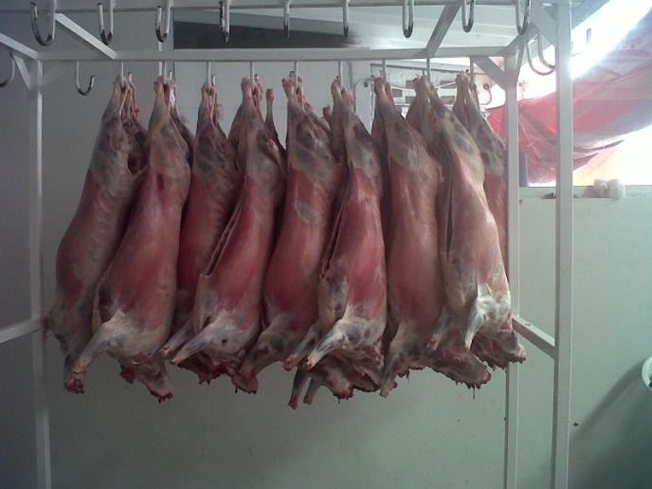
Figura 1. Canal de Ovino (Libien-Jiménez, 2013)

El rendimiento de la canal suele ser del orden del 50.0 – 60.0 % (Fálder, 2011). De acuerdo a la Norma Mexicana NMX-FF-106-SCFI-2006, los criterios para clasificar a la

canal de ovino son: la edad (cordero y borrego), el peso (lechal, liviano y pesado), la conformación (excelente, buena y deficiente) y la cobertura grasa. Los cortes principales de la canal de ovino son: pata trasera, pierna, lomo, tórax, paleta y pata delantera los cuales se muestran a continuación:
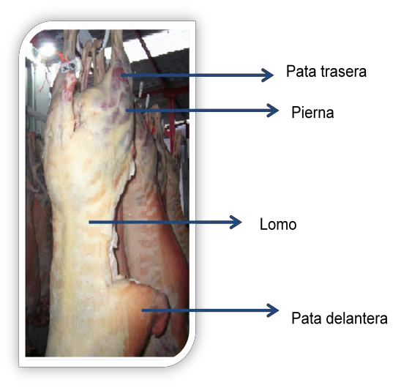

Figura 2. Cortes de la canal de ovino (Libien-Jiménez, 2013)

Carne

    - Definición

Conforme a la Norma Oficial Mexicana, NOM-EM-006-SSA1-2002, la carne se define como la estructura muscular estriada esquelética, acompañada o no de tejido conectivo como hueso y grasa, además de fibras nerviosas, vasos linfáticos y sanguíneos de los animales aptos para consumo humano, que no ha sido sometida a ningún proceso que modifique de modo irreversible sus características sensoriales y fisicoquímicas; se incluyen las refrigeradas o congeladas.

Desde el punto de vista bromatológico, la carne es el resultado de la transformación experimentada por el tejido muscular del animal a través de una serie concatenada de procesos fisicoquímicos y bioquímicos que se desarrollan como consecuencia del sacrificio del animal (Ouali et al., 2006; Bello, 2000).

Es importante hacer la diferencia, por su significado práctico con la definición de canal y despojo, la canal, como se mencionó anteriormente, es el cuerpo del animal, una vez sacrificado, sangrado y desprovisto de piel, cabeza, patas y vísceras, excepto los riñones.

Los despojos, son las partes comestibles de los animales de abasto sacrificados, que no están comprendidas en el término canal (NOM-030-ZOO-1995). Por lo general, se distinguen dos grandes grupos (Fálder, 2011):

- Despojos rojos, entre los que se incluyen principalmente bazo, cabeza, corazón, hígado, lengua, pulmón, riñones y sangre.

- Despojos blancos, que suelen comprender callos, glándulas, morros, patas y sesos.

Tradicionalmente, se considera que la carne es una de las principales fuentes de proteína y, en opinión de la mayoría de los consumidores occidentales, es fundamental para la salud y el bienestar (Kirk et al., 2009).

Carne fresca

El término " carne fresca" incluye la carne de animales recientemente procesados, así como carne envasada al vacío o carne envasada en atmósfera controlada, que no se ha sometido a ningún tratamiento distinto de la refrigeración para garantizar su conservación (Zhou et al., 2010).

La carne fresca es más valiosa que la carne congelada, porque los cambios estructurales y moleculares que tienen lugar durante la congelación y los ciclos de congelación y descongelación, son numerosos, con mayor frecuencia se presenta la formación de cristales de hielo y el consiguiente aumento en la concentración de sal, además los cristales de hielo formados destruyen los tejidos celulares y por lo tanto liberación de su contenido y pérdida de valor nutricional (Ballin y Lametsch, 2008).

    - Rigor mortis

Con la muerte del animal se detiene la circulación sanguínea, y en el tejido muscular se inicia una serie compleja de cambios. Al no llegar oxígeno a las células, se produce una caída del potencial redox que interfiere con la obtención de energía por parte de las células, cuya principal consecuencia es la puesta en marcha de una glucólisis anaerobia y un catabolismo del ATP. Lo primero origina ácido láctico que al no ser eliminado por el torrente sanguíneo, acidifica el músculo, lo que a su vez inhibe progresivamente diversas enzimas, deteniéndose la glucólisis y lo segundo provoca un endurecimiento conocido como rigor mortis, que desaparece de modo gradual según la especie de que se trate, al degradarse la estructura muscular por la acción de las enzimas catepsinas, calpaínas y calpastinas liberadas por el pH ácido que presenta ahora el tejido muscular (Chacón, 2004; Bello, 2000). El proceso de acidificación en ovinos, normalmente dura entre 12 y 24 h (Warris, 2003).

Aunque en un principio, la célula muscular intenta mantener su carga energética, en un corto periodo de tiempo cesa el sistema mitocondrial de la mayoría de las células, dando lugar al agotamiento del ATP, únicamente mantenido en los primeros momentos por la glucólisis anaerobia. Al agotarse el ATP, se produce el denominado “rigor mortis”, un estado de contracción permanente e irreversible del tejido muscular debido a la interacción entre actina y miosina. El tiempo que transcurre hasta la aparición del “rigor mortis” puede variar en función de la especie, el pH y la temperatura de la canal (Bello, 2000; Badui, 1996).

Las proteínas musculares tienden a desnaturalizarse cuando baja el pH. Esto conduce a una reducción en su capacidad de retener agua. Además, las proteínas miofibrilares, miosina y actina, alcanzan su punto isoeléctrico. Este es el pH al cual las proteínas tienen carga eléctrica neta cero y tienden a eliminar el agua unida a ellas. Por lo que se presenta una exudación de fluidos de las fibras musculares produciendo pérdida de peso. El cambio en las proteínas aumenta las propiedades de dispersión de la luz de la fibra muscular (Warris, 2003).

El complejo conjunto de todos estos fenómenos incide sobre el color, la textura, la jugosidad, el sabor y el aroma del producto resultante, que es lo que se denomina carne (Chacón, 2004; Bello, 2000).

Maduración

Después del sacrificio y pasado el “rigor mortis”, el músculo necesita un tiempo de maduración, que afecta a la estructura de las miofibrillas dando como resultado una mayor terneza de la carne. Se pueden producir también modificaciones en el estado químico de la mioglobina, alterando el color de la carne. El tiempo de maduración es un componente fundamental en el desarrollo de los precursores del flavor, a partir de los compuestos de base (lípidos y proteínas) (Bianchi et al., 2006).

Existen dos tipos principales de enzimas implicadas, catepsinas y calpaínas (Warris, 2003). Durante la maduración, las enzimas catepsinas que es un grupo de exopeptidasas y endopeptidasas propias de las células de la carne, actúan sobre el tejido muscular, sobretodo en el sarcolema, generando una hidrólisis proteicas, por lo que liberan aminoácidos que son los responsables de la formación de los aromas propios de la carne (Baltes, 2007). Las calpaínas son activadas por iones calcio que intervienen en la rotura de partes del componente miofibrilar del músculo permitiendo el comienzo de la proteólisis (Warris, 2003).

Composición e importancia nutritiva de la carne

Como alimento, la carne es una fuente primaria de proteínas de alta calidad, vitaminas y minerales como el hierro. La composición de la carne varía según la especie, la edad y el sexo, mismas que determinan la aceptación final de la misma (Bello, 2000).

La carne suele reflejar la naturaleza química y estructural del músculo esquelético del que procede, aunque con las diferencias consecuentes a los cambios biofísicos y bioquímicos que se producen una vez que se ha sacrificado al animal (Gil, 2010).

El tejido muscular es un tejido muy diferenciado y altamente especializado, por lo general constituido por elementos que se asocian en haces y en grupos de haces,

todos ellos revestidos de tejido conectivo y, en ciertos casos, contienen infiltraciones de tipo graso. Además, disponen de metabolismo energético cuyos sistemas también inciden en su composición química, así como en algunas de sus características organolépticas, particularmente el color y la textura (Gil, 2010).

La composición química de la carne después del “rigor mortis” de acuerdo con Lawrie (1998), es:

Cuadro 1. Composición bromatológica de la Carne

Componentes | Porcentaje (%)
Agua | 75
Proteínas | 19
Lípidos | 2.5
Carbohidratos | 1.2
Sustancias no proteicas | 2.3

Fuente: Lawrie, 1998.

Los trozos de músculo magro son más uniformes en composición: 20.0 % de proteína,
9.0 % de grasa, 70.0 % de humedad, 1.0 % de cenizas y 160 Kcal/100 g. La eliminación de pequeñas cantidades de grasa del músculo magro se manifiesta en un aumento de los niveles de proteína y humedad y en un descenso significativo en las cantidades de grasa y energía. Un músculo magro cuidadosamente seleccionado y resecado puede tener sólo un 3.0-5.0 % de grasa. La carne comercial no posee prácticamente carbohidratos (menos del 1.0 %), ni tampoco contiene fibra (Price y Schweigert, 1994).

Se considera que el valor nutritivo de las proteínas de la carne es superior al de las proteínas vegetales. La concentración de proteínas de la carne es muy superior a la de la mayoría de los alimentos de origen vegetal, a no ser que éstos últimos hayan sido sometidos a algún proceso de manipulación (Bodwell 1977; Bodwell et al., 1981).

En general, la carne y los productos cárnicos tienen un 95.0 – 100.0 % de digestibilidad, mientras que la correspondiente a alimentos vegetales es tan sólo del 65.0 – 75.0 %

(Hopkins, 1981). Es notable su contenido en lípidos, minerales y vitaminas, aunque el mayor interés se relaciona con el hierro y el papel de la carne como fuente de ese mineral, con una disponibilidad mayor que la hallada para otros alimentos como cereales y leguminosas. El hierro hemo de la carne presenta una excelente absorción y, además, incrementa la absorción del hierro procedente de otras fuentes alimenticias (Godber, 1994; Biesalski, 2005).

2.3 Calidad

El término calidad se utiliza en todos los ámbitos de la vida cotidiana, puede ser aplicado a los alimentos, en donde juega un papel importante la aceptación por parte del consumidor, al existir una atracción del producto que se le ofrece con la finalidad de satisfacer sus necesidades. La calidad está relacionada con nociones de excelencia y perfección (Mountandon, 2010).

2.3.1 Calidad de carne

La calidad de la carne de ovino es un concepto relativo al cliente que la compra para su comercialización o consumo. El cliente que compra carne para su comercialización espera obtener los mayores beneficios económicos. En cambio, el cliente que compra carne para su consumo espera carne barata, que sea agradable al paladar, o que aporte nutrimentos especiales a su dieta (Huerta, 2008).

Los consumidores demandan productos cárnicos de calidad, naturales, nutritivos, con apariencia fresca, sabores y olores naturales, seguros y que además tengan una larga vida de anaquel (Aymerich et al., 2008).

La calidad de los alimentos puede ser considerada desde diversos puntos de vista. En el caso de la carne, se pueden considerar diferentes parámetros, contenido de nutrimentos; el aspecto higiénico-sanitario, según su carga microbiana o presencia de residuos que pudieran llegar a ser tóxicos; la tecnológica, de acuerdo a su aptitud para la elaboración de productos cárnicos; y sensorial, para evaluar atributos que se aprecian en el momento de la degustación.

Normalmente se evalúa la calidad de la carne en función de su composición (relación grasa: músculo) y las características sensoriales que le confieren satisfacción al paladar del consumidor. La palatabilidad está determinada por la apariencia (color, marmoleo, capacidad de retener agua), jugosidad, terneza y sabor (Huerta, 2008).

De entre los factores ajenos al faenado y la conservación que influyen en la calidad de la canal y en las cualidades sensoriales de la carne, la alimentación ocupa un lugar relevante (Sañudo y Campo, 1998). El tipo y cantidad de los alimentos suministrados, el aporte de nutrientes y sus interrelaciones, así como los aditivos incluidos en la ración influyen en aspectos tales como el rendimiento de la canal, estado de engrasamiento, color, olor y terneza de la carne, también en la consistencia y el color de la grasa (Cañeque et al., 1989).

La carne de los rumiantes es una fuente importante de nutrimentos para el ser humano y tiene un elevado valor sensorial, aunque la importancia y naturaleza de estas características dependen de la nutrición que reciben los animales (Geay et al., 2001).

Dentro de la calidad de carne, también pueden considerarse aspectos relacionados al sistema de producción, como lo es el bienestar animal o el impacto sobre el medio ambiente. Para hablar de calidad de carne primero debemos distinguir entre la carne propiamente dicha y la carcasa o canal, dado que existen parámetros indicadores de calidad, tanto de la canal, como de la carne (Tejeda et al., 2008).

La calidad de la canal está definida por el conjunto de características que le confieren una máxima aceptación en el mercado y que se traduce en un mayor precio o en una mayor demanda, entre algunos de los parámetros que se consideran para la canal son: peso, conformación, engrasamiento y composición. El peso de la canal sirve para darnos una idea sobre la categoría o edad del animal (Tejeda et al., 2008).

La conformación describe la forma general de la canal (su grado de redondez y compacidad). Se considera para ello la distribución y proporción de las diferentes partes que forman la canal. En general se busca que los cuartos sean gruesos y cortos y el cuello corto y ancho. Es decir que en una canal bien conformada predominan los

perfiles convexos y las medidas de anchura sobre las de longitud, dando la impresión de una canal ancha, corta y compacta. Al comparar canales de similar peso y engrasamiento, las de mejor conformación presentan una mejor relación músculo- hueso, mayor proporción de las piezas más grasas (costillar y bajos) y presentan músculos más cortos y anchos, lo cual se valora en el momento de vender piezas o cortes de carne (Cañeque y Sañudo, 2005).

El engrasamiento es un indicador del grado de terminación que tienen los animales. Puede valorarse según la grasa de cobertura de las canales (grasa subcutánea) o a través del engrasamiento interno (grasa renal). La composición puede ser regional (piezas que componen las canales) como tisular (tejidos que la constituyen). Para su estudio se debe realizar un despiece normalizado y disección de cada una de las piezas (Cañeque y Sañudo, 2005).

Entre algunos de los parámetros que definen la calidad de la carne se encuentran las características físicas como pH, sabor, color, terneza (dureza) y jugosidad.

2.3.1.1 pH

Tras el sacrificio del animal, se desencadenan una serie de reacciones que determinan el tipo de carne que se obtendrá al final del proceso. Una de las rutas metabólicas más decisivas, que tienen lugar en el músculo del animal sacrificado, es la glucólisis anaerobia post-mortem, que se produce a partir del glucógeno muscular contenido en el animal, dando lugar a ácido láctico y su consecuente descenso del pH. Con la finalidad de que el “pH final” de la carne se establezca en un nivel adecuado (5.5 - 5.8, aunque existen diferencias entre especies) la glucolisis deberá ser lenta y completa. Cuando el pH llega a este nivel óptimo, suficientemente bajo, ciertas enzimas críticas del proceso, principalmente la fosfofructoquinasa es inhibida y la glucólisis cesa (Amerling, 2001).

Por lo anterior con respecto al pH, la carne es el resultado de dos cambios que ocurren en el músculo durante el período post-mortem: el establecimiento del rigor mortis y la maduración. El principal proceso que se lleva a cabo durante el establecimiento del rigor mortis es la acidificación muscular. El pH desciende desde valores cercanos a 7-

7.3 hasta valores entre 5.5 y 5.7 en las primeras 6 a 12 h luego del sacrificio. Esta condición levemente ácida resulta de gran importancia porque permite que la carne sea menos susceptible a la contaminación microbiana, lo cual favorece su conservación, determinante en el momento de la adquisición, la satisfacción del consumidor por el producto queda definida en el momento de consumir la carne, y es allí donde posiciona a la terneza como el parámetro más importante (Savell et al., 2005; Warris, 2003).

Este “pH final” tiene gran influencia en la textura de la carne, la capacidad de retención de agua, la resistencia al desarrollo microbiano y el color. Por tanto, el control del pH en puntos críticos del proceso, será esencial para asegurar la calidad sensorial de la carne final (Amerling, 2001).

Temperatura

Es conveniente reducir la temperatura muscular después de la muerte tan rápido como sea posible, para minimizar la desnaturalización proteica que ocurre en este periodo (Hui, 2006).

La temperatura a la que se somete a la canal, tras el sacrificio, puede dar lugar al denominado “acortamiento por frío” que se produce al someter carnes especialmente sensibles como la de vacuno y ovino a temperaturas inferiores a 10 ºC antes de la aparición del “rigor mortis”, es decir, en el periodo “pre-rigor”. Estas temperaturas menores de 10 ºC pero superiores a la congelación, dan lugar a la liberación de calcio al sarcoplasma hasta inducir contracción y acortamiento del músculo pre-rigor, con los consecuentes cambios no deseados en la dureza de la carne. La importancia del acortamiento del músculo radica en que, si éste, supera el 40.0 %, se produce exudación de los jugos internos debido a la menor capacidad de retención de agua, con los consiguientes cambios no deseados: sequedad, falta de jugosidad, pérdida de valor nutritivo (Suinaga, 2011).

La carne en relación con la temperatura y el pH puede presentar un defecto conocido como carne DFD (Dark, Firm, Dry): Son diversos los factores ante-mortem que influyen sobre el curso de los fenómenos post-mortem, los más importantes son los relativos al

contenido de glucógeno muscular. El glucógeno puede llegar a agotarse en situaciones de stress para el animal a consecuencia de un aumento en la glucógenolisis y la lipólisis. Esto se traduce en una reducción del proceso de glucólisis post-mortem, resultando en un pH final mayor del requerido. Como consecuencia, las proteínas tienden a aumentar su capacidad de enlace, y por tanto, su capacidad de retener agua, dando carnes de color oscuro, secas y firmes, debido a la disminución del líquido intersticial (Alarcón-Rojo et al., 2005; Castrillón et al., 2005).

En la carne de cerdo además se puede presentar la carne PSE (Palid, Soft, Exudative). Al producirse una bajada brusca de pH en la canal cuando la temperatura todavía se encuentra en torno a los 37 ºC (temperatura que tenía el animal en vivo), se produce la desnaturalización de las proteínas: esto hace que no sean capaces de retener agua, y que ésta salga al espacio intercelular, dando lugar a carnes exudativas, blandas y pálidas (debido a la desnaturalización de la mioglobina). Estas pérdidas de líquido en la carne también repercuten en su calidad nutritiva, ya que se pierden aminoácidos y vitaminas del grupo B principalmente (Alarcón-Rojo et al., 2005; Castrillón et al., 2005). La carne de ovino por genética, no presenta carne PSE (Zimerman, 2008).

Sin embargo, independientemente de la especie, dos son los parámetros fundamentales a controlar en las salas de despiece, mataderos y plantas manipuladoras de carne con el fin de conseguir resultados óptimos en el producto final: el pH y la temperatura. Con el objeto de evitar los procesos anteriormente citados, es recomendable controlar la temperatura de la canal en continuo, mediante termómetros específicos (Suinaga, 2011).

Sabor

La carne cruda tiene un aroma y sabor peculiar que recuerda al de la sangre. El sabor es uno de los componentes clave, además de la suavidad y jugosidad que determinan la palatabilidad de la carne. El sabor de la carne fresca se ve afectada por más de 750 compuestos aromáticos que se liberan durante la cocción. Varios factores que afectan el sabor de la carne fresca incluyen la especie, la edad del animal al momento de la

matanza, el corte que se está consumiendo, cómo fue manipulada la carne, y la cantidad y tipo de añejamiento. Su flavor característico se desarrolla con la cocción (Bello, 2000).

El sabor también es importante cuando aparecen sabores desagradables (Varman y Sutherland, 1998), porque se relaciona con la descomposición del alimento.

Color

La carne recibe su color rojo de la mioglobina que contiene, que al mismo tiempo constituye su acumulación de oxígeno. En la mioglobina se encuentra un complejo bivalente de hierro fijado a 4 anillos de porfirina y al mismo tiempo fijado a globulina a través de un residuo de imidazol (histidina). Con esta estructura, ahora la mioglobina es capaz de fijar tanto oxígeno molecular como óxido nítrico como sexto ligando. Después de algún tiempo, la oximioglobina de un color rojo intenso puede transformarse en metamioglobina, de color marrón, por oxidación del átomo de hierro central (Baltes, 2007).

El color es el factor más importante con respecto a la selección inicial. En las carnes rojas un color rojo brillante asociado con un alto contenido de oximioglobina es un determinante positivo de la calidad, mientras el contenido de metamioglobina es un determinante negativo. El color es usado por los consumidores como indicador de frescura de la carne (Schnettler et al., 2010).

El color, es probablemente el primer factor que considera el consumidor en el momento de adquirir carne. En general se asocia “carne oscura” con “animales viejos”, y si bien algo de cierto hay en esa suposición, la realidad es que tanto animales de mayor peso, como las razas adaptadas a condiciones ambientales extremas tienden a presentar carnes más oscuras y con mayor índice de rojo (Alarcón-Rojo et al., 2005).

La alimentación del animal en algunos casos puede afectar el color de la carne. Por ejemplo, es sabido que la carne proveniente de animales lactantes es más clara y presenta menor índice de rojo que la de aquéllos que se encuentran en pastoreo. El

agregado de ciertas sustancias, como antioxidantes naturales a la dieta permite que el color de la carne se mantenga estable durante un mayor período. El color puede ser medido instrumentalmente con colorímetros u espectrofotómetros, aunque también se pueden utilizar patrones fotográficos (Kirk et al., 2009).

Jugosidad

Aproximadamente tres cuartas partes de la carne son agua. La capacidad de retención de agua (CRA) se puede definir como la aptitud de la carne para mantener ligada su propia agua, incluso bajo la influencia de fuerzas externas (presión y calor entre otros), o también como la aptitud para fijar agua añadida (Warris, 2003). Una baja CRA resulta en pérdidas importantes de agua, ocasionando pérdida de nutrimentos (Braña-Varela et al., 2011).

La jugosidad está relacionada con la capacidad de retención de agua de la carne y también con el veteado, la carne seca no es deseable. La jugosidad junto con la terneza influyen en la calidad sensorial global y los consumidores pueden confundir los dos factores cuando hacen valoraciones. La jugosidad incrementa el sabor, contribuye a la blandura de la carne haciendo que sea más fácil de masticar, y estimula la producción de saliva. La retención de agua y el contenido de lípidos determinan la jugosidad. El veteado y la grasa presente en los bordes ayudan a retener el agua. Las pérdidas de agua se deben a la evaporación y goteo. El envejecimiento post-mortem de la carne puede incrementar la retención de agua y, en consecuencia, aumentar la jugosidad (FAO, 2011).

La capacidad de retención de agua se define como la cantidad de agua que permanece unida a la proteína hidratada después de la aplicación de una fuerza externa, como presión o centrifugación (Robertson et al., 2000).

Terneza

La terneza es consecuencia de factores intrínsecos, como el tipo de músculo y los fenómenos post-mortem involucrados en la instauración y la resolución del rigor

“tenderización”. Es un atributo muy importante que considera el consumidor en su decisión o preferencia por algún tipo o corte de carne. Si bien la apariencia visual es determinante en el momento de la adquisición, la satisfacción del consumidor por el producto queda definida en el momento de consumir la carne, y es allí donde posiciona a la terneza como el parámetro más importante. De acuerdo a esto, es necesario entonces conocer cuáles son los factores que afectan a este parámetro: En general se asocia “carne de animales viejos”, con “carne dura” (Teira, 2004).

La explicación que tiene esa suposición se debe al entrecruzamiento de las fibras de colágeno que ocurre en los músculos a medida que el animal se va desarrollando. Tres factores principalmente son los que se conocen afectan la textura de la carne. Estos son la longitud del sarcómero, la cantidad de tejido conectivo y su grado de entrecruzamiento, y la intensidad de los cambios proteolíticos ocurridos durante el acondicionamiento post-mortem. También hay otro factor: la grasa. A mayor contenido de grasa intramuscular (grasa de marmoleado o veteado), es mayor la terneza (con los dientes cuesta menos cortar grasa que carne), y esto podría modificarse con la alimentación que reciba el animal (Teira, 2004; Warris, 2003).

Existe otro factor, cuya importancia o efecto sobre la terneza es aún mucho más importante que la raza, edad o engrasamiento, y es el tiempo de maduración de la carne, que consiste en mantener la carne refrigerada durante un tiempo después de que se haya concluido el rigor mortis. A medida que pasan los días post-sacrificio, debido a las condiciones levemente ácidas de la carne, se van degradando ciertas fibras que constituyen lo que anteriormente era músculo (Teira, 2004).

Existen muchos estudios al respecto, pero se podría concluir que una mayor terneza en carne ovina se obtiene con una maduración de la carne de 8 días (Teira, 2004). También la terneza se ve afectada por las condiciones presacrificio, ocasionando una carne más oscura y más seca de lo normal, y tiene una textura más firme, porque el glucógeno muscular se consume durante el transporte y el manejo en el período anterior al sacrificio. Por consiguiente, hay poca generación de ácido láctico luego del sacrificio, produciéndose así una carne DFD. Esta carne es de una calidad inferior, ya

que el sabor menos acentuado y su color oscuro son poco apetecidos por el consumidor. Tiene una menor vida útil por sus niveles de pH anormalmente altos (6.4 – 6.8). La carne con la condición DFD implica que la canal procedió de un animal estresado lesionado o enfermo antes de su sacrificio (Chambers y Grandin, 2014).

Algunos autores han clasificado a la carne de bovino de acuerdo con los valores de esfuerzo al corte como: muy suaves (< 3.2 kg), suaves (entre 3.2 y 3.9 kg) y duros (valores superiores a 4.0 kg) (Braña-Varela et al., 2011).

Grasa

La grasa es un tipo de compuestos que se caracterizan por ser de naturaleza no polar por lo que son insolubles en agua, generalmente constituidos por carbono, hidrógeno y oxígeno, que integran cadenas hidrocarbonadas alifáticas o aromáticas, en ocasiones también contienen fósforo y nitrógeno. Desempeñan funciones importantes como ser una fuente energética, parte estructural de las membranas celulares y de los sistemas de transporte de diversos nutrimentos. También actúan como aislantes naturales en el hombre y animales, al ser poco conductores del calor. Contribuyen a la textura y propiedades sensoriales de los alimentos (Badui, 1996).

2.3.1.7.1 Ácidos grasos

Un ácido graso es una biomolécula orgánica formada por una larga cadena hidrocarbonada lineal, en cuyo extremo hay un grupo carboxilo, algunos de ellos como los ácidos grasos insaturados linoleico, linolénico y araquidónico, se consideran esenciales por que los organismos vivos no los pueden sintetizar. Es importante considerar el perfil de ácidos grasos en la carne ya que el consumo de grasas y su relación con la salud humana constituye un tema de gran preocupación y dedicación, para evitar riesgos potenciales en la salud (Lawrie, 1998).

Actualmente, uno de los aspectos más influyentes en el consumidor para la elección de uno u otro tipo de carne es el aporte de grasas saturadas que pueda suponer a la dieta. Igualmente, día a día adquieren relevancia los posibles beneficios del consumo de

determinados tipos de alimentos en cuanto a su tenor de nutrientes de efecto particularmente positivo sobre la salud como son los ácidos grasos poliinsaturados (AGPI) de la serie n-3 (AGPI n-3) y el ácido linoleico conjugado (ALC) (Williams, 2000; Geay et al., 2001).

Existen ciertos ácidos grasos que son necesarios para desarrollar funciones vitales en el hombre y que no pueden ser sintetizados en el propio organismo, por lo tanto deben ser aportados con la dieta. Se sabe que una relación 2:1 entre omega-6:omega-3 (ácidos grasos poli-insaturados), como también el CLA (ácido linoleico conjugado) previenen el desarrollo de enfermedades cardiovasculares y presentan propiedades que son anticancerígenas (Akoh y Min, 2002).

En general se puede resumir que las recomendaciones en carnes son conseguir: Altos valores en la relación AGPI (ácidos grasos poli-insaturados): AGS (ácidos grasos saturados); altos valores de omega-3; bajos valores en la relación omega-6:omega-3 y altos contenidos de ácido linoleico conjugado (Coronado-Herrera et al., 2006, Akoh y Min, 2002).

Con respecto a la calidad, así como el tejido muscular al transformarse en carne es sometido a diversas alteraciones, la grasa también es alterada generando cambios que constituyen el producto final. La grasa depositada entre los haces de fibras musculares, reduce la fuerza a realizar durante el corte o masticación e incrementa la jugosidad, dando la característica de terneza (Teira, 2004).

La oxidación lipídica es una de las principales causas de la pérdida de la calidad organoléptica de la carne durante su almacenamiento. Si bien el aumento de la actividad de las enzimas antioxidantes se encuentra documentado en los casos de inducción de stress in vivo (por dietas, ejercicio físico o enfermedades), el rol de las mismas en los tejidos post-mortem resulta contradictorio. Existen evidencias que indican que la actividad de las enzimas antioxidantes en músculo bovino, de carácter inestable (desde el punto de vista del color), se encuentra aumentada. Sin embargo en otros casos se determinó que la suplementación con antioxidantes como vitamina E,

puede producir reducción de la actividad enzimática por compensación homeostática (Descalzo et al., 2002). El inconveniente de la vitamina E es su elevado costo.

Proteína

El músculo, como todos los tejidos vivos, tiene una organización entre moléculas que es improbable que haya surgido y se haya mantenido por orientación al azar. La estructura de las proteínas que caracterizan al tejido contráctil solo puede mantenerse, frente a la tendencia espontánea de los átomos y moléculas componentes de la organización caótica, mediante la provisión de energía (ATP). Tras la muerte no se dispone de dicha energía y por ello las proteínas tienden a desnaturalizarse. La desnaturalización se define como la reorganización física o intramolecular sin hidrólisis de enlaces químicos entre los aminoácidos de las cadenas peptídicas de las proteínas (Lawrie, 1998).

La proteólisis y oxidación de las proteínas dentro del músculo, es determinante a la hora de obtener un producto de calidad. La oxidación de las proteínas es consecuencia de modificaciones biológicas, la proteína tiende a degradarse alterando la calidad de la carne (Decker et al., 1993).

Vida de anaquel

La vida de anaquel es uno de los problemas de la carne. Está condicionada por los procesos oxidativos que se producen por la temperatura, la exposición al oxígeno, la luz, y el crecimiento microbiológico. La estabilidad de los productos cárnicos durante el almacenamiento, es afectada por factores tales como pH, temperatura, presencia de solutos, actividad de agua (aw) y temperatura de almacenamiento entre otros. Las membranas celulares del músculo están compuestas de ácidos grasos poliinsaturados, los cuales son particularmente susceptibles a la peroxidación durante el almacenamiento a bajas temperaturas (Kanner, 1994).

El crecimiento microbiano, color y oxidación lipídica son factores importantes en la vida de anaquel y consecuentemente en la aceptación por parte del consumidor de la carne fresca (Zhao et al., 1994).

El acrecentar y mantener en tiempo el color de la carne expuesta en el anaquel refrigerado ha sido la búsqueda de la industria por años. Kotler y Armstrong (2001) mencionan que, una de las formas de lograr esto es con el uso de antioxidantes, los cuales son usualmente aplicados para prevenir la peroxidación lipídica en las industrias alimentarias. El empleo de compuestos naturales como inhibidores de la oxidación, con o sin actividad enzimática, constituye una fuente alternativa capaz de prevenir o disminuir el desarrollo de rancidez en alimentos.

De acuerdo con datos de la Food and Drug Administration, la vida de anaquel de la carne de ovino bajo refrigeración a 4 °C, es de 3 a 5 días, considerando que la vida de anaquel es el tiempo necesario para que la carne en determinadas condiciones de envasado y almacenamiento, se deteriore hasta un estado inaceptable o sea inadecuado para su comercialización (FDA, 2011).

Estrés oxidativo

Los fenómenos oxidativos y en particular la oxidación lipídica son uno de los principales responsables de la pérdida de calidad en la carne y en los productos cárnicos. Como consecuencia de estos procesos se generan compuestos que pueden afectar el flavor, color y textura de la carne disminuyendo la aceptabilidad por parte del consumidor y reduciendo su valor nutritivo. Por otro lado, el estrés oxidativo está relacionado con la etiología de diversas enfermedades comunes en nuestra sociedad. Las carnes son particularmente sensibles a los procesos oxidativos debido a su elevada proporción de ácidos grasos poliinsaturados (Bello, 2000).

La determinación del tipo de grasa permite desarrollar estrategias para proteger a la carne de la oxidación, mejorar la estabilidad del color en los cortes, acrecentar su tono y vida de anaquel, lo anterior, en virtud de que las grasas poliinsaturadas tienden a oxidarse de manera rápida (Badui, 2006).

La oxidación lipídica y proteica son las principales causas no microbiológicas de deterioro de los alimentos, especialmente en el caso de las carnes procesadas, ya que

produce cambios notables del flavor, la textura, el valor nutritivo y el color (Kanner, 1994; Gray et al., 1996; Morrisey et al., 1998).

La oxidación lipídica que se produce durante el almacenamiento de la carne y los derivados cárnicos conlleva la formación de productos con un efecto negativo sobre el sabor y el color, pudiendo ser perjudiciales para la salud (Decker et al., 1993; Descalzo, 2002).

Para controlar la oxidación, es importante realizar investigaciones sobre el empleo de antioxidantes y la manipulación de la dieta animal (Monahan, 2002).

Según Decker y Xu (1998) para minimizar la oxidación de los alimentos de origen animal, se pueden seguir tres pasos. Primero se deberá mantener el equilibrio antioxidante recurriendo a técnicas de procesado que no potencien la acción pro- oxidante y no disminuyan la del antioxidante. Segundo es incrementar la estabilidad oxidativa del músculo administrando dietas especiales a los animales y la tercera es añadiendo antioxidantes a los alimentos.

Aunque algunos factores de variación y sus interacciones no son suficientemente conocidos, existe abundante información que demuestra que la susceptibilidad de los tejidos a sufrir procesos de oxidación depende de la alimentación recibida por los animales, fundamentalmente el tipo de ácido graso y la presencia de agentes antioxidantes en los tejidos (Gatelier et al., 2004).

Oxidación lipídica y Antioxidantes, mecanismos de acción

El oxígeno es un compuesto esencial en el metabolismo de todos los organismos aerobios, ya que participa en diversas reacciones de oxidación, incluyendo la respiración. Durante estos procesos el oxígeno molecular se reduce, dando origen a las llamadas especies reactivas de oxígeno (ERO), las que en su mayoría son radicales libres. Un radical libre es una especie química (molécula o átomo) que presenta al menos un electrón desapareado o impar en el orbital externo, dándole una configuración especial que genera una inestabilidad. La mayoría de los radicales libres

son en extremo reactivos y tienden a asociarse “apareando” el electrón libre. Los radicales derivados del oxígeno son altamente tóxicos y son capaces de reaccionar con diversas moléculas orgánicas, mecanismo a través del cual provocan daño a nivel celular y tisular, con la consiguiente alteración de su función (González-Torres et al., 2000).

Los radicales libres, desde el punto de vista molecular son pequeñas moléculas ubicuitarias y difusibles que se producen normalmente durante el metabolismo aerobio de los mamíferos por diferentes mecanismos, entre los que se encuentran la cadena respiratoria mitocondrial, la cadena de transporte de electrones a nivel microsomal y las reacciones de oxidación, se utilizan en diversos procesos fisiológicos como un mecanismo de defensa contra agentes infecciosos. Estas moléculas como se mencionó son altamente reactivas, capaces de dañar a las diversas biomoléculas celulares produciendo daño celular (oxidativo) (Venereo, 2002). Las principales especies reactivas del oxígeno (ERO) o sustancias prooxidantes son:

- Radical hidroxilo (HO)+
- Peróxido de hidrógeno (H2O2)
- Anión superóxido (O2)-
- Oxígeno singlete (1O2)
- Oxígeno nítrico (NO)
- Peróxido (ROO)
- Semiquinona (Q)
- Ozono

Estos radicales libres funcionan como iniciadores de la descomposición de las moléculas como los lípidos. La forma principal de oxidación de los lípidos es mediante una reacción de propagación en cadena de radicales libres, en la que a partir de ácidos grasos (libres o formando parte de lípidos más complejos, LH) y oxígeno se van formando hidroperóxidos y la consecuente formación de más radicales libres, de modo que la reacción se propaga indefinidamente, formando hidroperóxidos y radicales libres, mientras quede oxígeno y ácidos grasos oxidables, como se muestra en la siguiente

secuencia de reacciones (0), (0’), (1), (2). La reacción de iniciación consiste en la formación de un radical libre a partir de un ácido graso radical (L•) que da lugar a la reacción de propagación (Yanishlieva et al., 1998).

(0) Iniciador radical libre R• iniciación de la cadena (0’) R• + LH RH + L•
(1) L• + O2 LO2•

- LO2• + LH LOOH + L• propagación de la cadena

Los radicales como el hidroxilo, HO•, es extremadamente reactivo y puede arrancar un átomo de hidrógeno a casi cualquier molécula orgánica, como los ácidos grasos.

Los hidroperóxidos formados continúan produciendo radicales libres, pudiéndose presentar las reacciones (3), (3’) y (3’’).

- LOOH → LO• + •OH

(3’) LOOH + LH → LO• + H2O + L• propagación de la cadena (3’’) 2LOOH → LO2• + H2O + LO•
Las reacciones terminan cuando los radicales reaccionan entre sí formando moléculas estables (4), (5) y (6) o también en presencia de un inhibidor (7).

(4) L• + L• → L – L

(5) L• + LO2• → L – O – O – L terminación de la cadena

(6) LO2• + LO2• → L – OH + L = O + O2

(7) LO2• + InH → LOOH + In•

(In = Inhibidor o agente donador de electrones)

La carne durante el almacenamiento y cuando es procesada, genera radicales libres (Renerre et al., 1996), cuando esta carne es consumida junto con otras fuentes de radicales libres, incrementa su concentración en las células, ocasionando un fenómeno conocido como estrés oxidativo, el cual está asociado con diversas enfermedades crónico degenerativas, que afectan tanto la calidad como la esperanza de vida del ser humano.

Además, los radicales libres conducen a la acumulación del daño oxidativo, tanto en lípidos como en proteínas (Mercier et al., 1998). Este proceso oxidativo es conocido como el mayor causante de deterioro de la calidad de carne, afectando el color, flavor y valor nutricional (Santé-Lhoutellier et al., 2008). La oxidación lipídica en carne implica la formación de olores rancios y deterioro del flavor (Asghar et al., 1988).

Así como los lípidos, las proteínas son el blanco de ataque de los radicales libres. A pesar de que no se le ha dado mucha atención a este fenómeno, la oxidación de proteínas es responsable de muchas modificaciones biológicas que afectan a la calidad de la carne (Davies, 1987).

Los principales neutralizadores liposolubles de radicales libres son los tocoferoles, ubiquinona y carotenoides. También existen antioxidantes enzimáticos: superóxido dismutasa, catalasa y glutatión peroxidasa (GSH-Px). La glutatión peroxidasa es una enzima clave como antioxidante en el sistema de defensa de las células, ya que reduce una serie de peróxidos. Sería de esperar que el sistema de la glutatión peroxidasa podría actuar como un sistema antioxidante en el músculo post-mortem mediante la destrucción de peróxido de hidrógeno y de los lípidos hidroperóxidos sin producir radicales libres. Para actuar de esta manera la GSH-Px requiere de selenio. Dado que un paso importante en el metabolismo de selenio en los mamíferos es su incorporación a proteínas específicas (Eisler, 1985; McConnell, 1963).

En relación a lo anterior, Ku et al. (1972), encontraron una fuerte correlación entre la dieta con selenio y su concentración en los tejidos. Tappel y Zalkin (1959) también indicaron que la vitamina E y el selenio pueden actuar como antioxidantes en suero. Es

probable que si el selenio actúa como antioxidante en el suero, también lo haga en los tejidos (McConnell, 1963).

La oxidación lipídica puede ser determinada mediante la prueba de TBARS, que sirve para determinar cuantitativamente las sustancias reactivas al ácido tiobarbitúrico. El método se basa en el principio de que las moléculas reactivas a dicho ácido son substancias de bajo peso molecular, principalmente malondialdehído (MDA), que se forman durante la peroxidación lipídica El análisis está basado en que la reacción con el ácido tiobarbitúrico produce compuestos de color rosa, que pueden ser identificados espectrofotométricamente a 535 nm. La intensidad es directamente proporcional a la concentración de TBARS en la muestra (Fernández et al., 1997).

Selenio

2.6.1. Antecedentes

Las investigaciones sobre selenio (Se) comenzaron en 1817, cuando el Químico Sueco Jöns Jacob Berzelius descubrió este elemento (Arnér, 2012). Es un mineral traza, esencial para la salud de los seres vivos y animales, por su importancia en procesos bioquímicos y fisiológicos (Burk et al., 2003). Existe en la naturaleza en diferentes estados de oxidación, algunas de sus formas son inestables, se encuentra ampliamente distribuido en forma de seleniuro combinado con elementos pesados y en menor proporción como elemento libre asociado con azufre elemental e hidrógeno. A su vez, el selenio presenta varios estados de oxidación, formando gran variedad de compuestos inorgánicos y orgánicos, siendo su química compleja en el medioambiente y en los sistemas vivos (Hernández-Mendoza y Rios-Lugo, 2009). Por lo que su distribución en la tierra difiere con la zona.

Thomson (2004), menciona que es un mineral traza esencial para la salud, para el mantenimiento y desarrollo de las funciones del organismo animal. El interés en este mineral comenzó con el conocimiento de sus efectos tóxicos, el verdadero papel de este elemento no se conoció hasta 1973, cuando Rotruck y sus colaboradores descubrieron su función protectora contra el daño oxidativo (Sunde, 2012).

Las fuentes principales del selenio es la ingesta de alimentos que proceden de la dieta diaria y los suplementos nutricionales enriquecidos con selenio, se aporta unido a proteínas (selenoproteínas de bajo peso molécular, <10 KDa). En la estructura de la selenoproteína, tiene uno o varios átomos de selenio que reemplaza el azufre de los aminoácidos cistina, cisteína y metionina, dando lugar a formas orgánicas de selenio como selenocistina (SeCys2), selenocisteína (SeCys), selenometionina (SeMet), metil- selenocisteína (CH3SeCys) y seleno-metil-selenocisteína (SCM) (Hernández-Mendoza y Rios-Lugo, 2009).

En éstas selenoproteínas, en su mayoría oxidoreductasas, el selenio es incorporado en la forma de selenocisteina que comparada con la cisteína, tiene menor pKa y es un nucleófilo más fuerte, así es el centro estructural componente de una serie de enzimas específicas, lo que lo convierte en un elemento traza esencial para los seres humanos y animales (Köhrle, 1999). La mayoría de estas proteínas participan en mantener la homeostasis celular de oxidoreducción en el organismo, a través de diversas enzimas, incluyen tres Tioredoxin reductasas (TrxR), cinco Glutatión peroxidasas (GSH-Px), Metionin sulfoxido reductasa (MsrB1), tres Tiroideo hormona deiodinasas (Dls), cuatro selenoproteínas, Selenoproteína P (SEPP1), Selenoprotein S (SEPS1), Selenoproteina 15kDa (SEP15) y Selenoprotein N (SelN) (Kieliszek y Blażejak 2013; Rayman 2012; Kasaikina et al., 2012).

La glutation peroxidasa (GSH-Px), es una familia de enzimas antioxidantes, que participan activamente en los procesos de óxido-reducción, catalizando las reacciones que destruyen los peróxidos de ácidos grasos o hidroperóxidos que se generan en el organismo (López-Alonso et al., 1997), proporcionando así una defensa contra el estrés oxidativo, al reducir los hidroperóxidos orgánicos que reaccionan con el grupo selenol de la selenocisteína (Hardy y Hardy, 2004). También participa en la producción de lipasa pancreática contribuyendo por tanto a la capacidad de absorción de los lípidos en intestino (Bondi, 1989). Por lo que se encuentra en la mayoría de los mamíferos protegiéndolos, ya que de no existir, se puede generar una desnaturalización irreversible de proteínas celulares esenciales (Mahan et al., 1999).

Estas propiedades antioxidantes ayudan a prevenir el daño celular frente a los radicales libres, productos derivados del metabolismo que contribuyen al desarrollo de patologías como el cáncer o enfermedades coronarias (Goldhaber, 2003; Combs y Gray., 1998). Además colaboran en la regulación de la función tiroidea y representan un papel importante en el sistema inmune (Clark et al., 1996).

La forma de actuar de la enzima glutatión peroxidasa se describe en la figura 3 (López- Alonso et al., 1997; Nelson y Cox, 2005), en la cual se muestra como los peróxidos son reducidos mediante la reacción general catalizada por la GSH-Px, en la cual el glutatión reducido (GSH) actúa como donante de hidrógeno; a continuación el glutatión oxidado se reduce de nuevo, es decir, es regenerado por reacciones subsiguientes, mediante
una reacción en la que participan la glutatión reductasa y un donante de hidrógeno (NADPH+H+).

El selenio también forma parte de las selenoproteína P, la cual contiene 12 residuos de selenocisteína. Son los principales compuestos que contienen selenio y que se encuentran en el plasma, por lo tanto es un buen indicador de los niveles de selenio. Actúa como transporte del selenio del hígado a cerebro, testículos y riñones, también tiene funciones antioxidantes, se ha correlacionado con los niveles de glucosa en plasma en sangre en ayuno (Rayman, 2012).

Es importante considerar que un consumo insuficiente de selenio así como un exceso pueden tener dramáticas consecuencias (Hartikainen, 2005). La disminución de selenio puede provocar deficiencias y su aumento efectos tóxicos. Los efectos benéficos del selenio siempre están relacionados con el contenido de selenoproteínas o enzimas dependientes de selenio en el organismo.

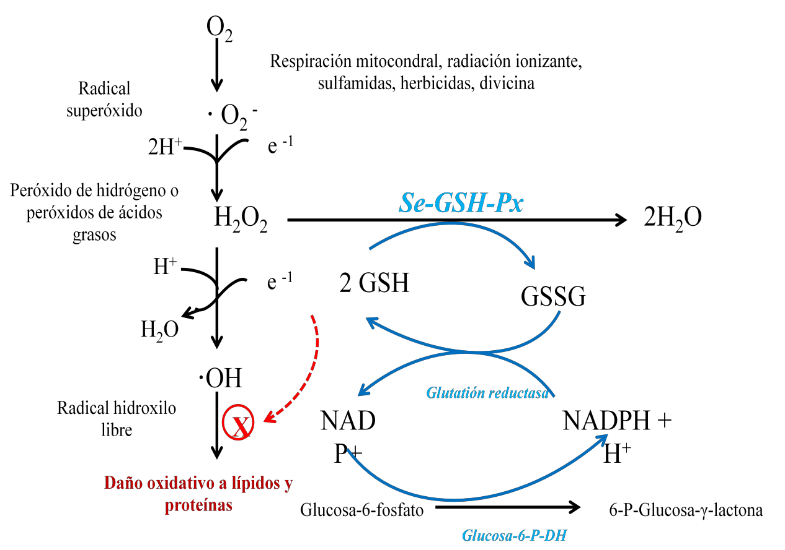
Respiración mitocondral, radiación ionizante,
sulfamidas, herbicidas, divicina
Radical
superóxido
Peróxido de hidrógeno o
peróxidos de ácidos grasos
Radical hidroxilo libre
Glutatión reductasa
Daño oxidativo a lípidos y
proteínas
Glucosa-6-fosfato
6-P-Glucosa-γ-lactona
Glucosa-6-PDH

Fig. 3 Acción de la enzima Glutatión Peroxidasa (López-Alonso et al., 1997; Nelson y Cox, 2005).

El exceso de selenio puede resultar tóxico, manifestando en los humanos en un tono amarillento de la piel, pérdida de las uñas y fatiga, vómitos, diarrea, acidosis metabólica, espasmos musculares, daños en mucosas, aliento a ajo; pero esto ocurre en casos de que la dosis supere los 500 microgramos, sus efectos se conocen con el nombre de enfermedad por selenosis (Hernández-Mendoza y Rios-Lugo, 2009).

Su deficiencia disminuye la síntesis de selenoproteínas y por consiguiente una alteración severa de los procesos metabólicos. En animales genera disminución en la reproductividad y el crecimiento así como degeneración muscular. Aumenta los niveles extracelulares de H2O2 y de otros peróxidos, comprometiendo la función linfocitaria y aumentando la respuesta inflamatoria crónica (Tinggi, 2003).

La actividad de la enzima glutatión peroxidasa, se determina midiendo directamente el consumo de NADPH, en un espectrofotómetro a 340 nm, en la enzima acoplada reacciones de glutatión (Daun y Åkesson, 2004).

Metabolismo del selenio en ovinos

Los minerales constituyen una parte fundamental de la nutrición requerida por los rumiantes (Salamanca, 2010). Su metabolismo varía con la forma química del elemento al ser suministrado, en el caso del selenio, en forma orgánica es mejor asimilado que en forma de selenatos y selenitos. Asimismo, la fuente orgánica alcanza una mayor concentración tisular que empleando fuentes inorgánicas. La cantidad de excipiente o vehículo utilizado para suministrar el selenio también interfiere en su metabolismo, en especial su excreción (Gresakova et al., 2013; López-Gutiérrez et al., 2012; Cruz- Monterrosa et al., 2011; Juniper et al., 2008).

Los microorganismos del rumen también interfieren con el selenio porque actúan sobre la forma oxidada del selenio, que es la biológicamente activa, reduciéndola a un estado inabsorbible. Las dietas altas en carbohidratos no estructurales disminuyen el pH ruminal, favoreciendo la reducción del selenio a formas no absorbibles. Otros factores que interfieren en el metabolismo del selenio son la concentración tisular preexistente y la cantidad de selenio suministrado (Spears, 2003).

La disponibilidad del selenio en rumiantes suministrados por vía oral es menor que en no rumiantes. El sitio de absorción del selenio es el duodeno. El selenito y selenato son metabolizados a selenio elemental, el cual es incorporado parcialmente en la proteína bacteriana en el rumen y convertido en selenometionina por la microflora del rumen. Otra parte es metabolizada a selénido insoluble, el cual no puede ser utilizado por las bacterias ruminales o por el huésped, puede ocurrir una pérdida significativa del elemento ocasionada por los microorganismos del rumen (Hefnawy y Tórtora-Pérez, 2010).

Los selenoaminoacidos pueden ser directamente incorporados dentro de la proteína corporal y presumiblemente servir como almacén de selenio.

El selenio en forma de selenometionina se absorbe por transporte activo, cuando se emplea selenocisteína y selenito, es a través de difusión pasiva. El selenato se absorbe mediante un proceso de trasporte activo mediado por la Na+K+ATPasa, este mecanismo tiene poca afinidad por el selenito, por lo tanto su absorción es por difusión pasiva. Después de la absorción del selenio, éste se une a proteínas transportadoras para ser llevado al hígado. Posteriormente, es revertido nuevamente a la circulación sanguínea para distribuirse en donde se requiera y en lugares de almacén proteico. El selenio absorbido es reducido a selenido e incorporado a la selenocisteína que es la forma activa presente en la estructura de la enzima antioxidante como glutatión peroxidasa. Se han planteado dos mecanismos en su incorporación: una sugiere que esta incorporación es directa a partir del RNA de transferencia (RNAt) y el otro sugiere la modificación de un residuo de serina (Ceballos y Wittwer, 1996).

En rumiantes, el Se es eliminado principalmente en heces (Langlands et al., 1986¸ Butler y Peterson 1961).

Requerimientos, deficiencia y toxicidad

Los minerales constituyen una parte fundamental de los nutrientes requeridos por los rumiantes, los cuales han sido objeto de diversas investigaciones, en especial referidas a macrominerales (calcio, fósforo, magnesio, potasio y sodio) y a algunos elementos traza como cobre, cobalto, yodo, selenio y zinc (Shimada, 2009).

En ovinos, el requerimiento de selenio fluctúa entre 0.1 y 0.72 mg/día, dependiendo de la edad y de la etapa productiva del animal (NRC, 2007). La suplementación con formas orgánicas de selenio permite alcanzar una mayor concentración tisular que empleando fuentes inorgánicas (Juniper et al., 2008).

El límite de toxicidad del selenio en animales se sitúa en torno a 5 ppm en la ración diaria (McDonald et al., 2006). En la Unión Europea, la cantidad de selenio en la ración de los rumiantes no puede exceder de 0.5 ppm (UE, 2004).

Uso del selenio en la alimentación animal y calidad de carne

La importancia de los minerales sobre todo de aquellos que se denominan traza, por las pequeñas cantidades que se requieren en el funcionamiento de los organismos vivos, como es el caso del selenio, ha cobrado mucho interés entre los investigadores. Los estudios están principalmente asociados a las dosis de deficiencia y toxicidad, aunque también se han preocupado tanto por su fisiología y transformación metabólica como por su adecuada suplementación. Por esta razón, existen investigaciones relacionadas con este importante elemento químico y la salud de los mamíferos (Thomson, 2004; Koller y Exon, 1986).

Los suplementos de selenio que se utilizan para alimentación animal están en dos formas principales, inorgánica a través de sales minerales principalmente selenito de sodio (Na2SeO3) o selenato de sodio Na2SeO4, o en la forma orgánica a través de levadura (Saccharomyces cervisae) enriquecida con este mineral, la cual presenta selenometionina como forma predominante de selenio (Juniper et al., 2009; Juniper et al., 2008) actualmente, se ha usado también en forma de nanoselenio (Shi et al., 2011).

En investigaciones realizadas en ovinos hembra, se ha comparado la retención del selenio en músculo proveniente tanto de fuente orgánica como inorgánica, encontrando mayor concentración de selenio en carne cuando se utiliza la fuente orgánica (Steen et al., 2008), también se han analizado novillos (Lee et al., 2007), pollos (Ševčikova et al., 2006), corderos (Juniper et al., 2009) y cerdos (Mrázová et al., 2012) obteniendo los mismos resultados.

Se han realizado diversos estudios con respecto a los efectos que puede tener la adición de selenio tanto orgánico como inorgánico en los alimentos de los animales, uno de los más recientes es el realizado por Vignola et al., (2009), en el que midieron el efecto de la fuente de selenio y el nivel de suplementación sobre la función y calidad de la carne de corderos, usaron selenito de sodio (0.30 ppm) y levadura enriquecida con selenio orgánico (0.30 ppm y 0.45 ppm), su investigación incluyó crecimiento, ganancia de peso y características de la carne como pH, capacidad de retención de agua y

actividad de la enzima GSH-Px, asimismo, se analizó el color y la oxidación lipídica de la carne en refrigeración, considerando 9 días de vida de anaquel, concluyendo que la suplementación no mejoró la calidad de la carne pero aumentó significativamente los niveles de selenio en el tejido muscular sobre todo cuando se utiliza selenio orgánico proveniente de levaduras.

Diferentes autores han reportado la correlación entre el contenido de selenio en el músculo y la actividad de la enzima glutatión peroxidasa en diferentes especies como terneros (Skřivanova et al., 2007) bovinos (Gatellier et al., 2004); cerdos (Daun et al., 2001) aves de corral (Daun y Åkesson, 2004). Proponiendo que la suplementación de selenio puede mejorar la estabilidad oxidativa de los productos cárnicos. En contraste, otros autores no han encontrado actividad de la enzima glutatión peroxidasa al suplementar a conejos con selenio orgánico a una concentración de 0.5 ppm, como en el estudio realizado por Dokoupilová et al. (2007).

Zhan et al., (2007) encontraron que aumentó la actividad de la enzima GPX-Px en músculo e hígado de cerdo y hubo menor oxidación de lípidos cuando utilizaron tanto
  - ppm de selenito de sodio como la misma cantidad de selenometionina. Asimismo, Skřivan et al., (2012) en carne de pollo concluyeron que tanto el selenito de sodio como la levadura enriquecida con selenio a una concentración de 0.3 ppm incrementan la actividad de la enzima glutatión peroxidasa y la estabilidad oxidativa de la carne al medir la oxidación de lípidos por el método de TBARS. Argumentando, como comentan Descalzo y Sancho (2008), que cuando se logra un incremento en el contenido de enzimas antioxidantes como la glutatión peroxidasa, se protegen los tejidos contra las sustancias reactivas de oxígeno, retardando la oxidación de lípidos y proteínas en carne fresca y almacenada.

Por su parte Ripoll et al. (2011), menciona que 0.3 ppm de selenito de sodio puede incrementar la luminosidad en el color de la de carne de cordero, lo que mejora la apariencia. Castro-Ríos y Narváez-Solarte (2013), encontraron que la carne de cerdos suplementados con 0.30 ppm de selenio orgánico eran más claras que la de los cerdos que recibieron 0.30 ppm de selenito de sodio. En un estudio con diferentes

concentraciones (0,05, 0,10, 0,20, o 0,30 ppm) de la levadura enriquecida con selenio en cerdos, no se encontró ningún efecto sobre la luminosidad de la carne de lomo, 24 h después del sacrificio (Mahan et al., 1999).

Mrázová et al., (2012), encontraron un incremento en la cantidad de proteína en carne de cerdo, aumentando su valor nutritivo, al utilizar 0.3 ppm de selenio orgánico. Asimismo, cerdos alimentados con selenio orgánico (0.3 ppm) tuvieron mayor capacidad de retención de agua (CRA) a las 24, 48 y 72 horas de almacenamiento de la canal de acuerdo con un estudio realizado por Rincón-Castrillón et al. (2011). Asimismo, a la misma concentración de selenio orgánico Perić et al. (2009) encontraron una reducción en la pérdida de agua por goteo en pollos de engorde.

Lin (2014) encontró que la capacidad de retención de agua en músculos de pescado que fueron alimentados con 0.7, 1.0 y 1.5 ppm de selenito de sodio y selenometionina fue más alta que los que fueron alimentados con dietas menores a 0.3 ppm, concluyó que tanto el tanto el selenio orgánico como inorgánico mejoran la calidad de carne, pero se obtiene mayor retención de selenio en el músculo con la fuente orgánica.

En músculo de pecho y muslo de pollos el contenido de grasa y proteína cruda no se vieron afectados por la suplementación con 0.3 ppm de levadura enriquecida con selenio de acuerdo con una investigación realizada por Ševčíková et al. (2006). La concentración de proteína tampoco se vio afectada en carne de terneros a una concentración de selenio orgánico de 0.5 ppm (Skřivanova et al., 2007), además el selenio no tuvo influencia en el contenido de humedad, cenizas, grasa y lípidos en carne de bovino (Taylor et al., 2008).

Por su parte Wolter et al. (1999), no encontraron efecto del selenio en las características de la carne de cerdo como capacidad de retención de agua, contenido de proteína y grasa al utilizar 0.3 ppm de selenio orgánico.

Justificación

La producción ovina constituye una fuente importante para satisfacer las demandas calóricas y proteicas en la alimentación del ser humano, de acuerdo con datos de la FAO (FAO, 2011) representa el 8 % de la producción de carne a nivel mundial. SAGARPA en el año 2010, reportó una producción de ovinos en México de 108,658 t de ganado en pie y 54,966 t de carne en canal, por lo que es necesario impulsar aún más el consumo de carne ovina, para ofrecer al consumidor una alternativa de compra y aprovechar la biodiversidad en la alimentación, lo que representa una ventaja tanto económica como nutricional.

A efecto de producir carne con características óptimas para su consumo, es necesario realizar investigaciones que aporten los conocimientos necesarios para garantizar una alimentación nutritiva, sana e inocua y que además pueda tener un valor añadido, lo que representa una ventaja competitiva, lo anterior es un reto para la industria alimentaria del siglo XXI.

En las últimas cuatro décadas, la transformación del consumidor de carne pasivo a un consumidor cognoscitivo ha puesto presión sobre las investigaciones y los sistemas de producción, para alcanzar niveles de calidad en la preservación y contenido nutricional de los alimentos que ofrecen.

En la industria de la carne, la posibilidad de prolongar la vida útil al retrasar el deterioro oxidativo es uno de los objetivos más importantes (Luciano et al., 2009), dado que la oxidación de algunos nutrimentos de la carne afecta su calidad y además puede ser perjudicial para la salud del ser humano que la consume.

Para alargar la vida de anaquel de la carne, evitando la oxidación tanto de grasas como de proteínas, es posible adicionarle directamente antioxidantes, pero no siempre es aceptable por parte del consumidor y en muchas ocasiones incrementa de manera considerable los costos. Además de los antioxidantes químicos, se ha encontrado que también existen antioxidantes enzimáticos que tienen una función protectora contra el

daño oxidativo, entre ellos está la enzima glutation peroxidasa (GSH-Px), que utiliza selenio y se forma a través del metabolismo de los animales cuando están vivos.

En el mercado se distribuyen dos fuentes de selenio, en forma inorgánica como selenito de sodio y en forma orgánica proveniente de una levadura. Los efectos de la fuente orgánica de selenio en la actividad de la enzima glutatión peroxidasa (GSH-Px) y en la estabilidad oxidativa de la carne no están bien documentados. Además, los resultados sobre el uso de selenio orgánico en la dieta de la especie ovina, y corderos en particular, son limitados y deben ser desarrollados.

Es necesario que se realicen investigaciones sobre la calidad de carne de ovino, para ofrecer un mejor producto al consumidor y aumente la demanda, asimismo, es indispensable fortalecer las inversiones hacia este sector, definir claramente los objetivos de producción, ser competitivos en calidad y precio a nivel internacional y subsanar los problemas que acompañan a la intensificación de la producción.

Por lo anterior, es substancial evaluar si el consumo de selenio orgánico por ovinos en finalización, evita la oxidación de grasas y proteínas durante la vida de anaquel de la carne fresca.

Objetivos

  - Objetivo General
Evaluar el efecto de la adición de selenio orgánico en la dieta de ovinos en finalización sobre la vida de anaquel de la carne.

Objetivos particulares

    - Determinar la oxidación de la grasa, pH, color y actividad de la enzima glutatión peroxidasa en la carne a los 0, 4, 6 y 8 días, a efecto de medir los cambios ocurridos en la vida de anaquel.

    - Calcular la capacidad de retención de agua para identificar si el selenio orgánico disminuye la pérdida de agua.

    - Medir la terneza de la carne para identificar si el selenio orgánico mejora la textura.

    - Determinar el perfil lipídico de la carne para identificar si el consumo de selenio orgánico aumenta el contenido de ácidos grasos insaturados.

Materiales y Métodos

  - Ubicación del Área de Investigación

La engorda de los animales se llevó a cabo en las instalaciones de la empresa “Agrovix” ubicada en la autopista Toluca - Atlacomulco km 42.5 s/n, Pasteje, Municipio de Jocotitlán, Estado de México.

El sacrificio de los ovinos se realizó en las Instalaciones de la empresa “Obrador Maya, Cortes Finos” ubicada en la Calle Corregidora No. 202, en el Municipio de Capulhuac, Estado de México, en donde se cuenta con un área específica para este fin.

Desarrollo del experimento

El experimento se llevó a cabo durante la etapa de finalización con 18 ovinos hembra de la raza Pelibuey, con un peso inicial promedio de 27.75 ± 3.37 kg. Los animales se distribuyeron de acuerdo a un diseño completamente aleatorio con tres tratamientos considerando a 6 animales en cada uno. Antes de iniciar la engorda, se desparasitaron con Ivermectina a una dosis de 2 µg/kg de peso y se suplementaron a una dosis total de 0.5 ml de vitaminas A, D y E. Se revisó diariamente el estado de salud de los animales, considerando diarreas, moco, falta de apetito y presencia de nube en los ojos.

El procedimiento a seguir en la investigación se realizó conforme a las siguientes etapas (Fig. 4): Etapa productiva (engorda de ovinos), sacrificio, obtención de carne, toma de muestras y almacenamiento para dar seguimiento a la vida de anaquel.

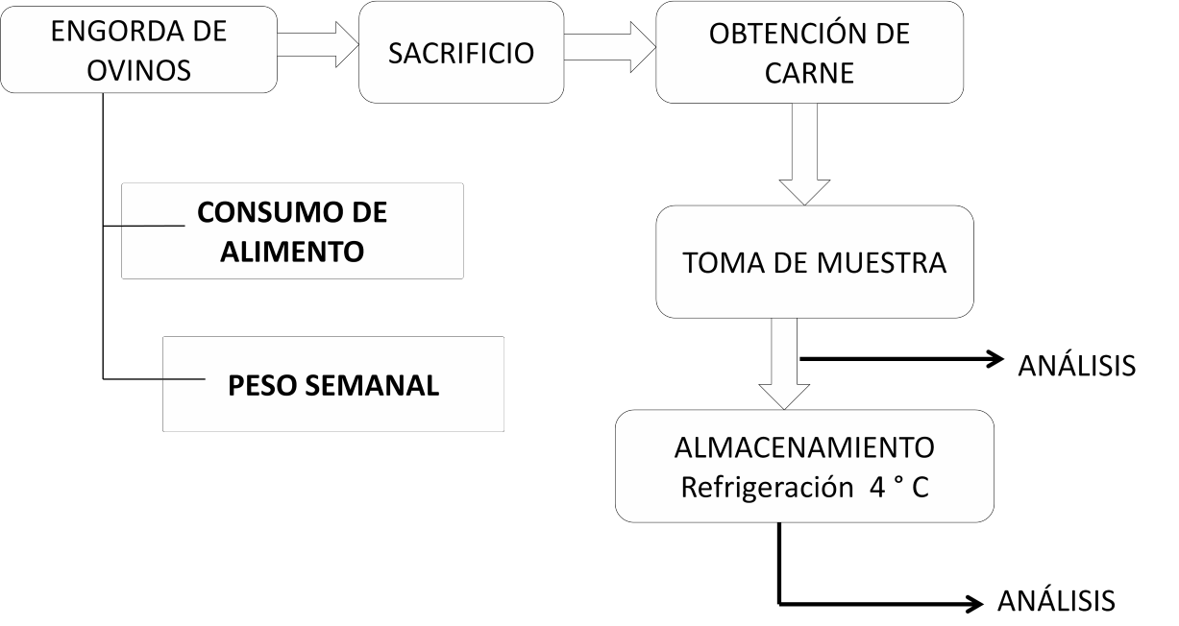

Fig. 4 Etapas en la investigación

Etapa productiva

Los ovinos se alimentaron dos veces al día, una en la mañana y otra por la tarde, durante 60 días, con una dieta balanceada, con base en los requerimientos de “Nutriente Requirements of Small Ruminants” (NRC, 2007), a base de concentrado de finalización considerando 3.1 Mcal/kg de energía, y 10.36% de proteína cruda. Los ingredientes principales fueron sorgo entero, maíz molido, galleta molida, maíz rolado, DDG (granos secos de destilería), salvado y melaza (Cuadro 2). El concentrado y el agua se proporcionaron ad libitum.

Al primer grupo considerado como testigo (T, Se0) únicamente se le dio el selenio que estaba presente en el concentrado (0.1 ppm de Se), mientras que al segundo grupo (T1, Se34) adicional al selenio del concentrado se le dio 0.35 ppm de levadura enriquecida con selenio, y al tercero (T2, Se59) se le dio adicional 0.60 ppm de la misma levadura.
El selenio orgánico se obtuvo de Saccharomyces cerevisae, a través de un producto comercial (selyeast 3000)®, distribuido por la empresa LFA, filial del grupo Lesaffre Feed Additives, que es un producto obtenido a partir del crecimiento de la cepa en un

medio de cultivo rico en selenio, el cual se fija a nivel intracelular como selenometionina principalmente, fuente altamente biodisponible de selenio orgánico. Se proporcionó una mezcla mineral y vitamínica libre de selenio para la dieta base, preparada ex profeso para el experimento.

El selenio se proporcionó de manera individual (Fig. 5) utilizando 20 g de sorgo como vehículo, preparado de acuerdo a las características de cada tratamiento, se utilizó un embudo para asegurarse que lo consumieran los ovinos, los cuales se ubicaron en corrales identificados por tratamiento con un arete que tenía un número arábigo consecutivo.
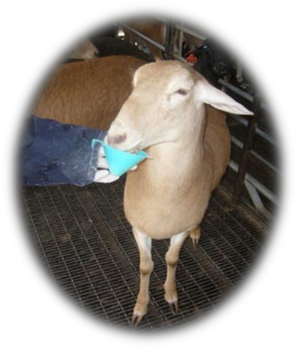

Fig. 5 Suplementación con selenio (Libien-Jiménez, 2013)

Durante la etapa productiva se determinó el peso inicial y final, consumo de alimento, ganancia diaria de peso y conversión alimenticia de los ovinos en engorda.

Al finalizar la etapa de finalización, se midió el peso de embarque y desembarque, así como la merma por transporte. Se mantuvieron en ayuno por 12 h (Albarracín y Sánchez, 2013) y se registró el peso antes del sacrificio y la merma por ayuno.

Cuadro 2. Ingredientes y composición química de la dieta base

Ingrediente | kg
Sorgo entero | 295
Maíz molido | 100
Galleta molida | 200
Maíz rolado | 100
Granos Secos de Destilería | 100
Salvado | 100
Melaza | 80
Minerales* y vitaminas, a | 25
Composición química (g/kg MS)
Proteína cruda | 103.6
Extracto etéreo | 44.6
Cenizas | 94.3
Fibra cruda | 30.4
Energía Metabolizable Mcal/kg | 3.1
- Libre de selenio
a Minerales y vitaminas (por kg): Cu, 60 mg; Fe, 853.44 mg; Mn, 1,488 mg; Co, 3.7 mg; I, 19.84 mg; Zn, 2000.16 mg; Mg, 6,479.76 mg; CaCO3, 499 mg; Na, 6,894.40 mg; K, 5,540 mg; Vit. A, 240 KUI; Vit. D3, 30 KUI, Vit E 1,000 mg.

Faenado
Los animales fueron sacrificados conforme a las normas: NOM-030-ZOO-1995, Especificaciones y Procedimientos para la verificación de carnes, canales, vísceras y despojos de importación en puntos de verificación zoosanitaria y la NOM-009-ZOO- 1994, Proceso sanitario de la carne y NOM-033-ZOO-1995, Sacrificio humanitario de los animales domésticos y silvestres.

Posterior al sacrifico se midió el peso de la canal caliente (45 minutos), pH y temperatura. A las 24 horas, se midió pH y temperatura en canal fría, y merma de la canal. También se registraron los parámetros de color Luminosidad (L*), rojos (a*), amarillos (b*), Chroma, saturación (C*) y Hue, tono (H*).

También, a las 24 h se tomaron 5 muestras del músculo Longissimus dorsi a nivel de la décima costilla, las cuales fueron envasadas a vacío y trasladadas al Laboratorio de Ciencia y Tecnología de la Carne de la FMVZ de la UAEM, algunas chuletas se refrigeraron a 4 °C para su análisis en la vida de anaquel, otras fueron ultracongeladas a -50 °C, para utilizarse posteriormente en los análisis de terneza y bromatológico.

Análisis de Laboratorio

Los análisis de Laboratorio realizados a la carne (músculo Longissimus dorsi) fueron los siguientes:

  - Análisis bromatológico (humedad, cenizas, grasa, proteína, y carbohidratos).
  - Color
  - pH
  - Capacidad de Retención de Agua (CRA)
  - Terneza
  - Oxidación de grasa
  - Perfil de ácidos grasos
  - Actividad de la enzima Glutatión Peroxidasa

La vida de anaquel de la carne fue evaluada a los 0, 4, 6 y 8 días, considerando análisis de pH, color, oxidación de grasa y actividad de la enzima glutatión peroxidasa.

Humedad

Para la determinación de humedad se utilizó el método oficial de la AOAC 950.46. Por lo que 10 g de cada muestra picada fue colocarla en crisoles, los cuales fueron sometidos a una temperatura de 105 °C en una estufa durante 16 h, al término se acomodaron en un desecador durante al menos 30 minutos hasta alcanzar la temperatura ambiente y registrar el peso, el análisis fue realizado por duplicado y la humedad determinada por diferencia de peso usando la siguiente fórmula:

Materia seca = [Peso de la muestra seca (g) / Peso de la muestra húmeda (g)] x 100

% Humedad = 100 - % Materia seca

Cenizas

Para el análisis de cenizas se utilizó el método de la AOAC 900.02, utilizando 1.5 g de muestra seca, colocada en crisoles previamente tarados, los cuales fueron calentados en una mufla a 550 °C por un lapso mínimo de 12 h, hasta que las cenizas estuvieron completamente blancas, posteriormente se pasaron a una estufa a 105 °C por 1 h, y enfriados en un desecador hasta alcanzar la temperatura ambiente, para registrar el peso cuando este fue constante. Los análisis se realizaron por duplicado.

Grasas

Las grasas se extrajeron mediante la técnica de extracción tipo Soxhlet (AOAC 991.36), utilizando hexanos. Las muestras de carne fueron secadas a 103-105 °C en una estufa de aire forzado, posteriormente molidas para tomar porciones de 10 g de la muestra seca por duplicado, fueron colocadas en dedales de extracción previamente pesados (M). Los matraces de extracción se pesaron y tararon a 102 - 105 °C por 30 min (M1). Se adicionaron 200 ml de hexanos en el matraz, después fue colocado en el sistema de extracción por espacio de 6 h. Una vez terminada la extracción y eliminado el solvente, para obtener la grasa libre de hexanos, se pesó nuevamente el matraz (M2).

El porcentaje de grasa cruda se calculó de la siguiente manera:

% grasa cruda = [(M2-M1)/M] x 100

Proteína

El método de Kjeldahl de acuerdo con el AOAC 976.05 se utilizó para el análisis de proteínas, por lo cual 0.1 g de muestra fue pesado por duplicado (muestras secas provenientes del análisis de humedad), registrando el peso correspondiente, se colocó la muestra en un tubo de digestión con 1.5 a 2 g de la mezcla catalizadora (sulfato sódico, sulfato de cobre hidratado y dióxido de selenio) y 5 ml de H2SO4 concentrado, con ello inició la digestión a una temperatura de 420 °C, dentro de una campana de

extracción, hasta obtener un color verde-azul traslúcido que indica destrucción total de la materia orgánica. Al finalizar la digestión se dejaron enfriar las muestras, para proceder a la destilación, recuperando el líquido en matraces erlenmeyer con 50 ml de NaOH al 40.0 % y 50 ml de indicador ácido bórico al 4.0 %. El destilado se tituló con una solución de HCl 0.1 N, hasta la aparición de un color rosa. Se incluyó el blanco correspondiente. Se registró el volumen de HCl gastado y se calculó el porcentaje de proteína, utilizando el factor 6.25 para proteína cárnica.

Carbohidratos

Fueron calculados utilizando la siguiente fórmula:

% carbohidratos = 100 - (% humedad + % proteína + % grasa + % cenizas).

Color

Se utilizó un colorímetro Minolta Chromameter CR 400, Japón, el cual emplea el sistema CIELab, mismo que expresa el color mediante las coordenadas L*, a* y b*; donde L* representa el índice de luminosidad (considerando desde el valor 100, que corresponde al blanco absoluto, al valor 0, que corresponde al negro absoluto), a* indica el índice de rojos-verdes, y b* el índice de amarillos-azules (Warris, 2003). Los
valores de Chroma, saturación (C*) y ángulo Hue (H*), fueron calculados con las fórmulas reportadas por Girolami et al., (2013) y Ripoll et al., (2011): (H*) = [tan−1 (b*/a*)] * 57.29 and Chroma, (C*) = [(a*2+b*2)1/2]. Las mediciones se realizaron en zonas homogéneas y representativas, libres de grasa intramuscular y de manchas de sangre. Las mediciones se realizaron por triplicado conforme a la técnica de American Meat Science Association (AMSA, 1992).

pH

La primera lectura de pH (45 min post-mortem) se tomó in situ en el músculo Longissimus dorsi (LD), del lado derecho a nivel de la décima costilla. Para el análisis se utilizó un potenciómetro portátil con electrodo de penetración, Hanna Instruments, modelo HI 99163 utilizando la técnica de (Honikel, 1998). Los análisis subsecuentes se

realizaron en las muestras tomadas del mismo músculo a los 0, 4 6 y 8 días de almacenamiento. Las muestras fueron tomadas previa calibración del equipo, efectuando los análisis en una zona de la chuleta limpia, después de cada medición, el potenciómetro se lavó con agua destilada.

Capacidad de Retención de Agua

Uno de los métodos más utilizados en carne de ovino dada su sencillez es el método de compresión entre dos placas de vidrio, empleando papel filtro, el método original de acuerdo con lo reportado por Braña-Varela et al. (2011) fue desarrollado por Grau y Hamm en 1953 y 1957, partiendo de asumir que el área del papel mojado por el jugo que queda fuera de la carne, es proporcional al agua liberada, y que la presión ejercida comprimiendo a mano las placas, es tan grande que la presión no afecta dicha área. La técnica de Cañeque y Sañudo (2005) utilizada en esta investigación ha sido ampliamente reportada (Braña-Varela et al., 2011).

Por lo tanto, para cuantificar la cantidad de agua retenida se pesaron 0.3 (± 0.05) g de carne después de 24 h post-mortem para colocarla entre dos papeles filtro (marca Whatman® No. 41), ubicados entre dos placas de vidrio y sometidos a compresión con una pesa de 2.25 kg 5 min. Transcurrido el tiempo, se pesó la carne para calcular por diferencia la CRA, considerando el % jugo liberado.

Terneza

Se utilizó el equipo Warner-Bratzler en carne cocida al grill. Para aplicar correctamente la técnica se siguieron los protocolos propuestos por la “Research Guidelines for cookery, sensory evaluation and instrumental tenderness measurements of fresh meat” (AMSA, 1995). Para ello, la carne se descongeló desde el día anterior a 4 °C y posteriormente se siguió el siguiente procedimiento:

Preparación de la muestra:

Se utilizó la carne del músculo Longissimus dorsi, en el caso específico de las muestras de ovino, eran muy pequeñas por lo que se cocinaron en una parrilla o grill con hueso,

mismo que se retiró posteriormente para realizar el análisis. La parrilla debe ser previamente calentada a 200 °C.

Análisis:

Se pesó la chuleta cruda y fue colocada sobre la parrilla para cocinarla a una temperatura inicial de 35 °C, al alcanzar esta temperatura se volteó en el grill y se cocinó hasta alcanzar una temperatura interna de 70 °C. La temperatura fue medida con un termómetro para carnes. Se registró la hora de inicio y término de la cocción.

Una vez cocida la carne se dejó enfriar durante 30 min sobre charolas a temperatura ambiente para pesar la carne en frío.

Posteriormente se cortaron las muestras en forma de cilindro de 1.6 cm de diámetro, cortados en forma paralela a la orientación longitudinal de las fibras musculares, de modo que el corte de la cuchilla sea perpendicular a las fibras musculares, para ello se utilizó un sacabocados adaptado a un taladro de mesa.

Los cilindros fueron colocados en la cizalla de un equipo Warner-Bratzler, para determinar la fuerza de corte. Por cada chuleta se hicieron entre seis y ocho repeticiones dependiendo del tamaño de muestra.

Oxidación de grasa

La oxidación de los lípidos de la carne se determinó mediante la prueba de TBARS a los 0, 4, 6 y 8 días, los resultados se expresaron como sustancias reactivas al ácido tiobarbitúrico (TBARS) en mg malondialdehído/kg de músculo (mg MDA/kg músculo).
Se utilizó el kit “BioAssay Systems, QuantiChromTM TBARS Assay Kit (DTBA-100)”.

Se pesaron aproximadamente 20 mg de tejido y se homogeneizaron en 200 μL de buffer de fosfato salino, durante 20 segundos utilizando un baño de hielo, 100 μL de la mezcla fueron colocados en un tubo de 1.5 mL para centrífuga con 200 μL de TCA al 10% a cada muestra incubando en hielo por 5 min, al término se centrifugaron 5 min a

14,000 rpm. Con 200 μL del sobrenadante claro se procedió al ensayo colorimétrico, previa preparación de estándares, para ello se realizan diluciones para obtener las siguientes concentraciones:

No. | 30 μM MDA /H2O | Vol (μL)
1 | 300 μL + 0 μL | 300
2 | 180 μL +120 μL | 300
3 | 90 μL +210 μL | 300
4 | 0 μL + 300 μL | 300

Se transfieren 200 μL de cada muestra en otro tubo.

A cada muestra y estándar se le adicionó 200 μL del reactivo TBA (ácido tiobarbitúrico), los cuales se incubaron a 100 °C por 60 min. Una vez enfriados los tubos a temperatura ambiente, se colocaron en el vortex y se centrifugaron brevemente, para colocar 100 μL por duplicado de cada muestra y estándar en una celda de un plato para 96 pocillos, que fueron leídos en un espectrofotómetro a 535 nm. Con los estándares se realizó una curva de calibración y se determinó la concentración de MDA (malondialdehído) en cada muestra.

Perfil de ácidos grasos

Se realizó primero una extracción de la grasa mediante la técnica de Soxhlet (AOAC 991.36), utilizando hexanos como disolvente. Posteriormente se utilizó un cromatógrafo de gases para determinar el perfil lipídico de las muestras.

Una vez obtenida la grasa se procedió a saponificarla con hidróxido de sodio metanólico 0.5 N a través de un calentamiento por espacio de 30 min a 70 °C, después de formada una pasta jabonosa, se procedió a realizar una esterificación agregando una solución al 5 % de ácido sulfúrico metanólico y calentando por 30 min a 70 °C para formar los esteres metílicos correspondientes. Una vez formados los esteres metílicos fueron disueltos en 1 ml de hexano grado HPLC, para su lectura en un cromatógrafo de gases Perkin Elmer Autosystem XL con detector FID, inyector split/splitless, utilizando una columna capilar Supelco SP™-2560 Capillary GC Column 100 m x 0.25 mm, df
0.20 μm, y Helio como gas acarreador a 25 ml/min. Inyector a 200 °C. Detector a 220

°C. Horno: Inicial 70 °C/7 min, subsecuentemente se incrementó a incrementando a 220
°C/4.0 min y finalmente ajustándose a 230 °C/20 min. Inyección 1.0 μL.

Para identificar y determinar la concentración de ácidos grasos se utilizó como patrón de referencia un estándar de 37 ácidos grasos “Supelco® 37 Component FAME Mix”.

El método de esterificación y condiciones de lectura en el cromatógrafo de gases están basadas en el método propuesto por Martínez-Gómez et al., (2012).

5.2.3.12 Actividad de la enzima Glutatión Peroxidasa

A fin de medir la actividad de la enzima GSH-Px en la carne del músculo Longissimus dorsi, se utilizó el kit “BioAssay Systems, EnzyChromTM Glutathione Peroxidase Assay Kit (EGPX-100). Quantitative Colorimetric Glutathione Peroxidase Determination”. Inicialmente se preparó una solución de NADPH (Concentración final 35 mM) y un control positivo.

En segundo lugar se realizó la preparación de muestras y estándares, mezclando 12 μL del calibrador con 188 μL de agua destilada (equivalente a 6 mM NADPH), haciendo diluciones como se muestra en la siguiente tabla y transfiriendo 10 μL de los estándares en los pocillos de una microplaca con 190 μL de buffer de ensayo a todos los estándares.

No | 6 mM Calibrator + H2O | Vol (μL) | [Equiv. NADPH] (mM)
1 | 100 μL + 0 μL | 100 | 6.0
2 | 60 μL + 40 μL | 100 | 3.6
3 | 30 μL + 70 μL | 100 | 1.8
4 | 0 μL + 100 μL | 100 | 0

Se transfirieron 10 μL de muestra y 10 μL del control positivo en pocillos separados de la microplaca y un control con 10 μL de buffer de ensayo.

Para cada celda, se agregaron 85 μL de buffer de ensayo, 2 μL de glutatión, 2 μL de 35 mM NADPH y 8 μL de enzima GR y 90 μL de reactivo de trabajo a muestras y control. Por separado preparó peróxido de hidrógeno 0.35 mM, para adicionar 100 μL a

todas las muestras y control. Después de mezclar, se leyó inmediatamente a 340 nm (DO), volver a leer otra vez al minuto, dos min y cinco min.

Para calcular la actividad de la enzima se restó el blanco de los estándares y se calculó la actividad de la enzima.

5.3 Diseño experimental

Se utilizó un diseño en bloques completamente aleatorio para llevar a cabo el experimento y para evaluar los resultados se aplicó un ANOVA (p ≤ 0.05) a los tres tratamientos, en donde las variables de estudio fueron, fuente de Se orgánico: 0, 0.35 y
  - ppm y las variables respuesta peso inicial y final, consumo de alimento, ganancia diaria de peso, conversión alimenticia, peso de embarque y desembarque, merma por transporte, peso antes del sacrificio, merma por ayuno, peso de la canal fría y caliente, merma de la canal, pH, terneza, análisis bromatológico, oxidación de grasa, color, perfil de ácidos grasos, glutatión peroxidasa y capacidad de retención de agua. Cuando se presentaron diferencias significativas se aplicó una comparación de medias utilizando la prueba de Tukey a un nivel de confianza del 5 %.

Para las mediciones en vida de anaquel como pH, color, oxidación de grasa y actividad de la enzima glutatión peroxidasa, se realizó un análisis de varianza multifactorial (MANOVA), considerando testigo y dos tratamientos 0.35 y 0.60 ppm, y 0, 4, 6 y 8 días de almacenamiento de la carne, al 95 % de confianza. Cuando se presentaron diferencias significativas se aplicó una comparación de medias usando la prueba de Tukey al 5 %.

Resultados y Discusión de Resultados

  - ARTÍCULO “Effect of organic selenium supplementation in finishing sheep on color and pH meat characteristics during shelf life”.

Artículo aceptado en la revista “Life Science Journal”.

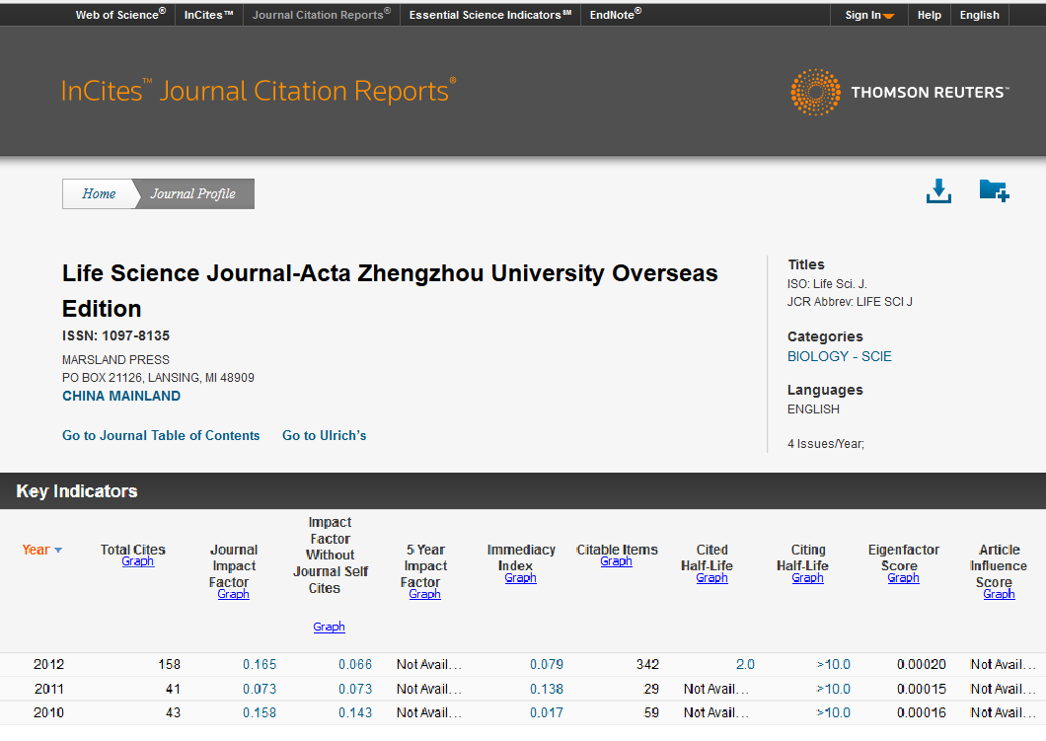

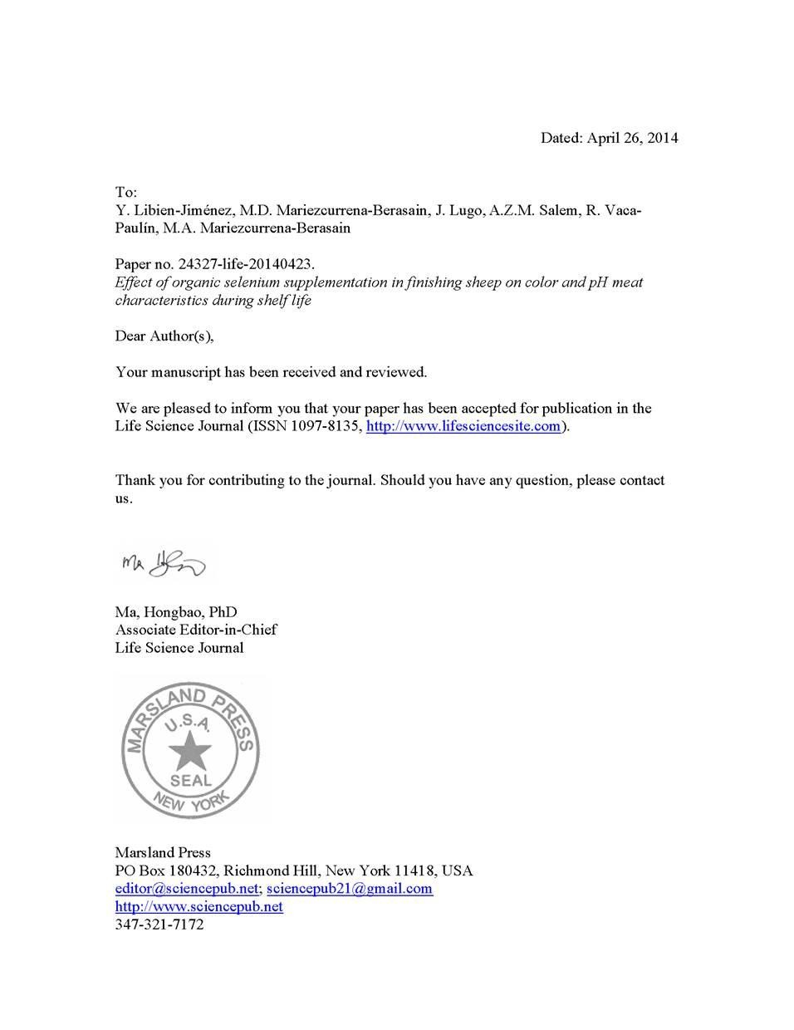

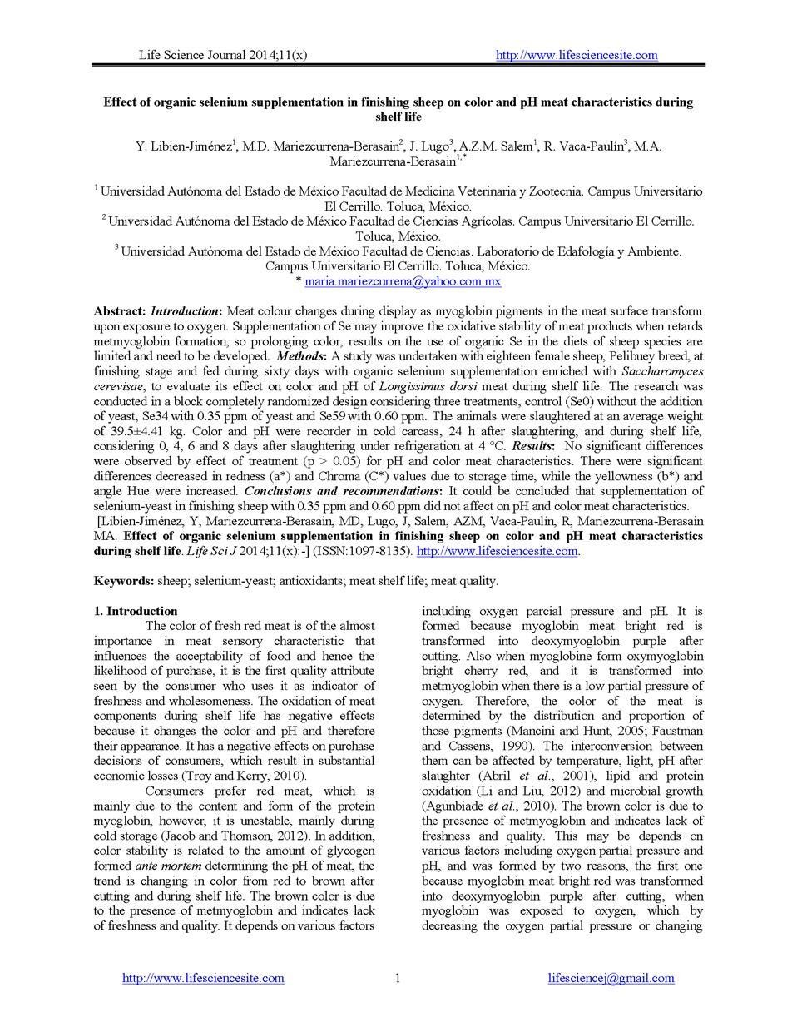

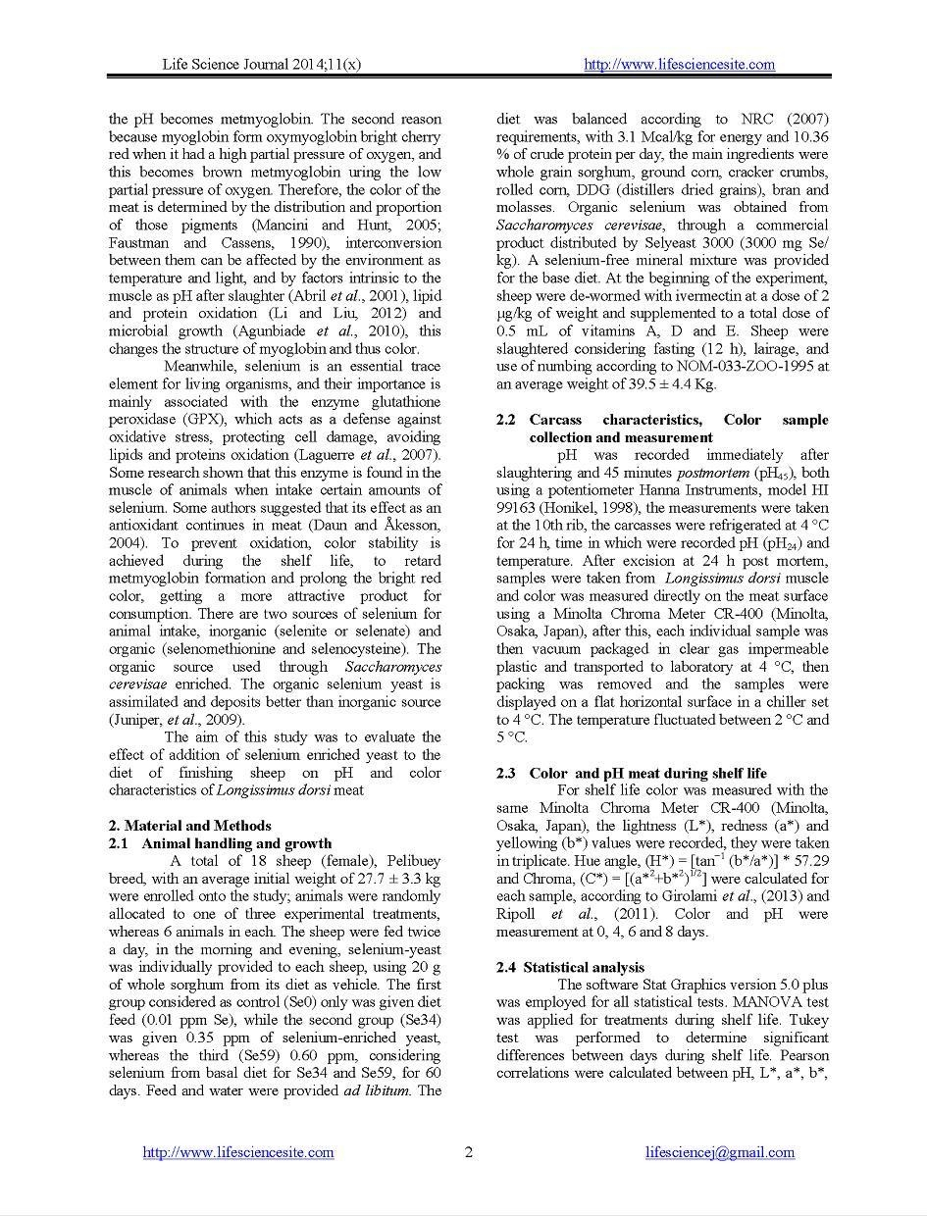

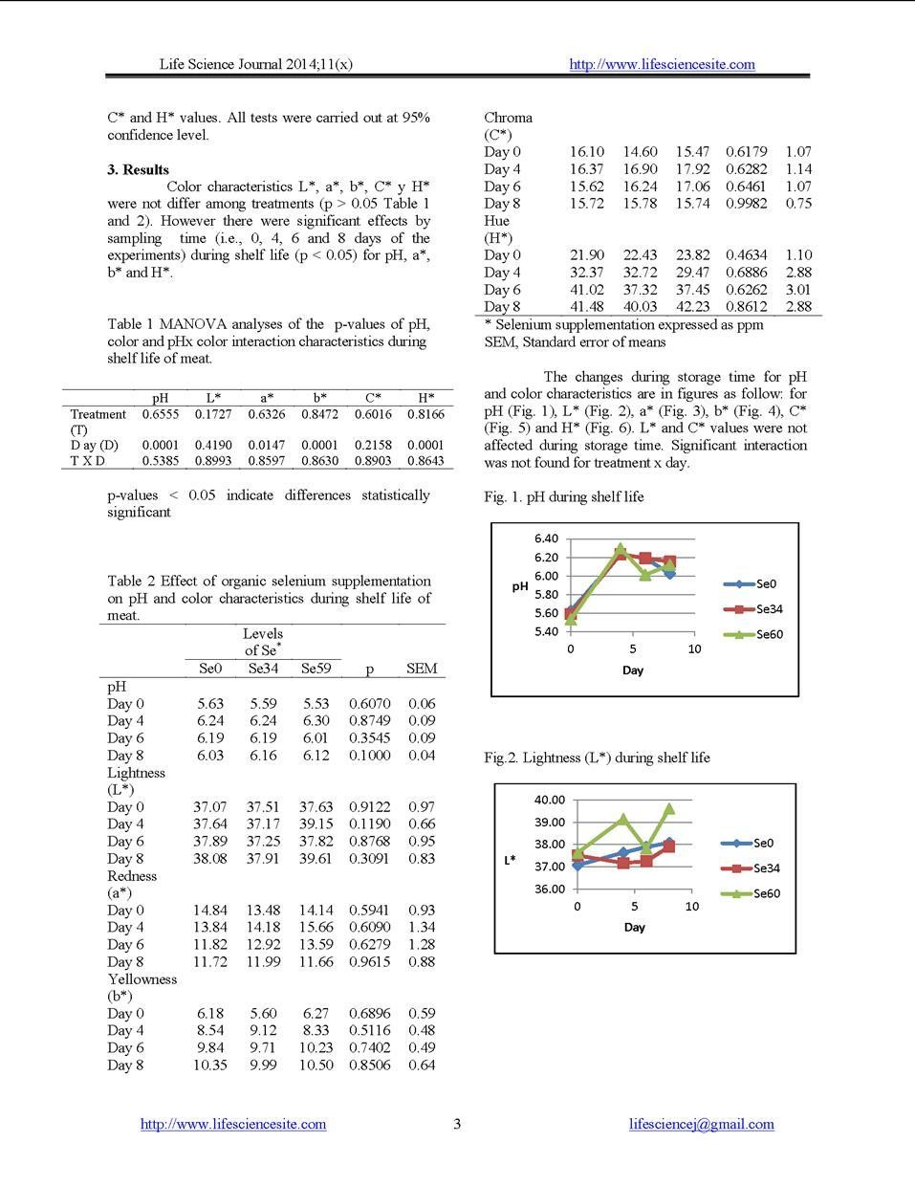

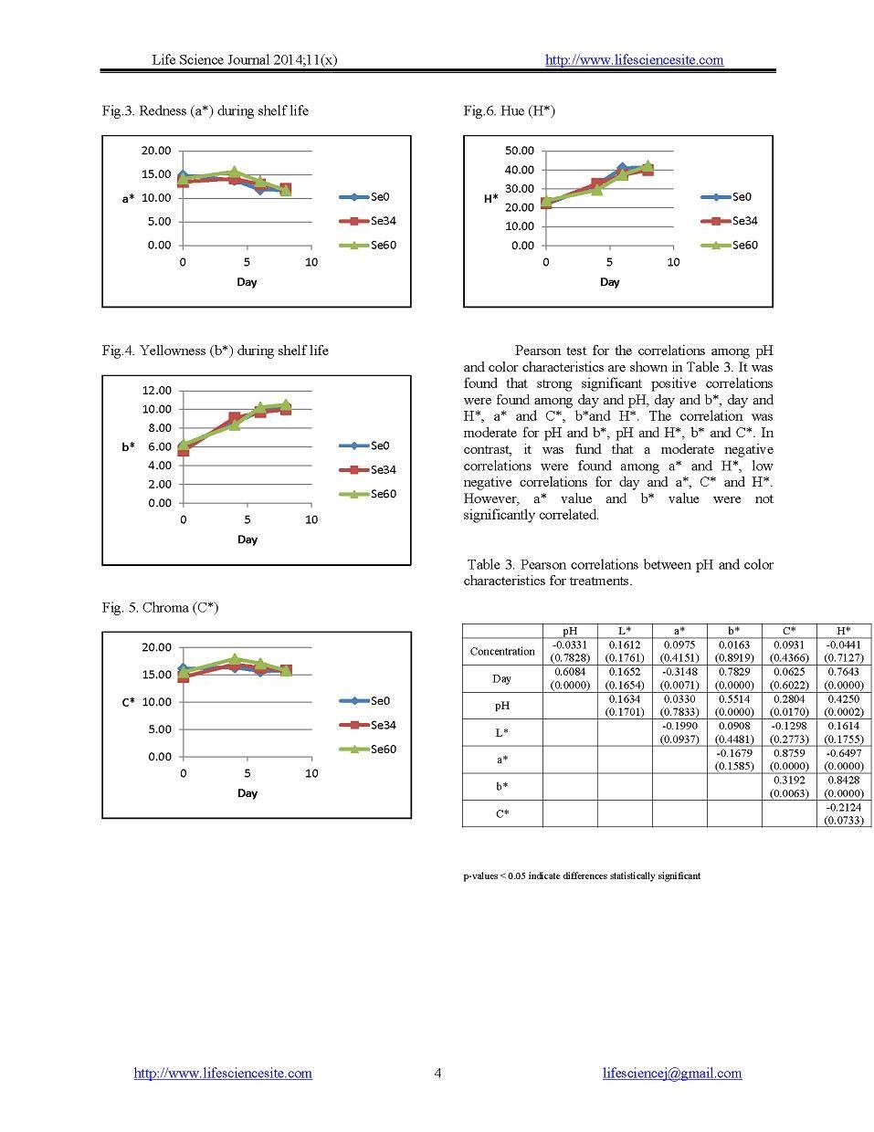

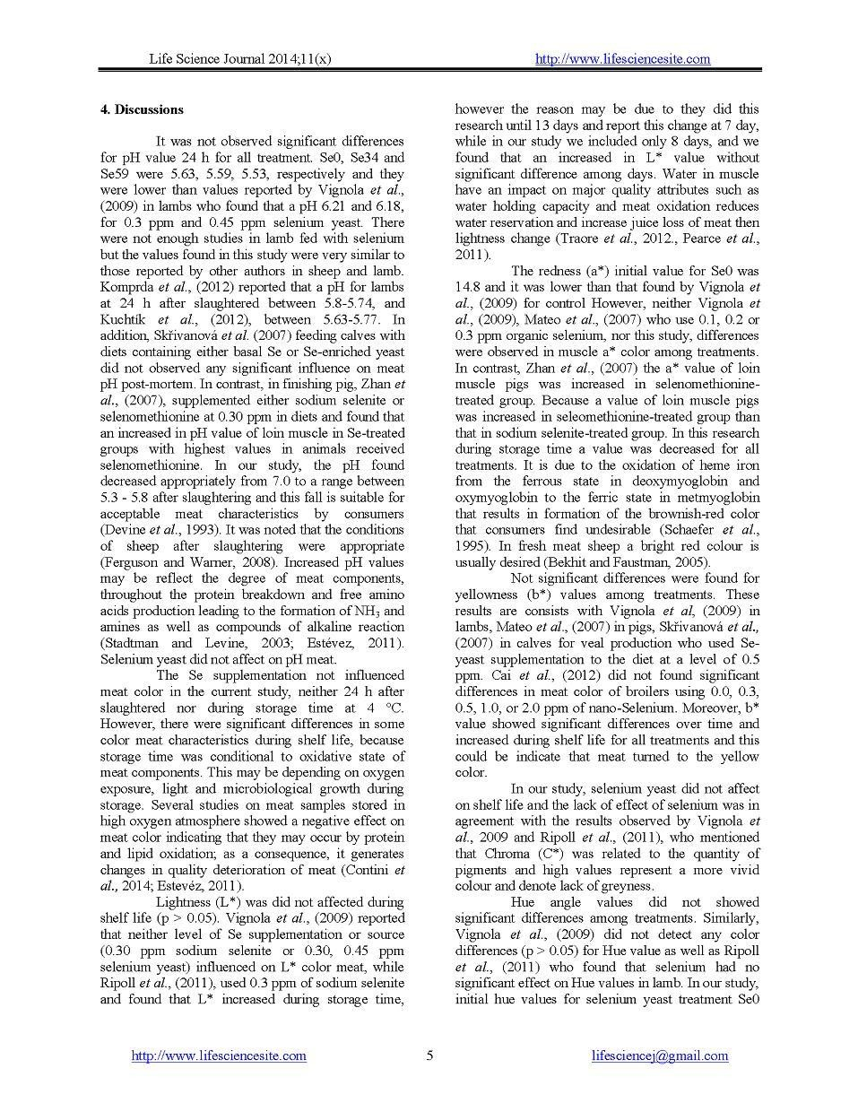

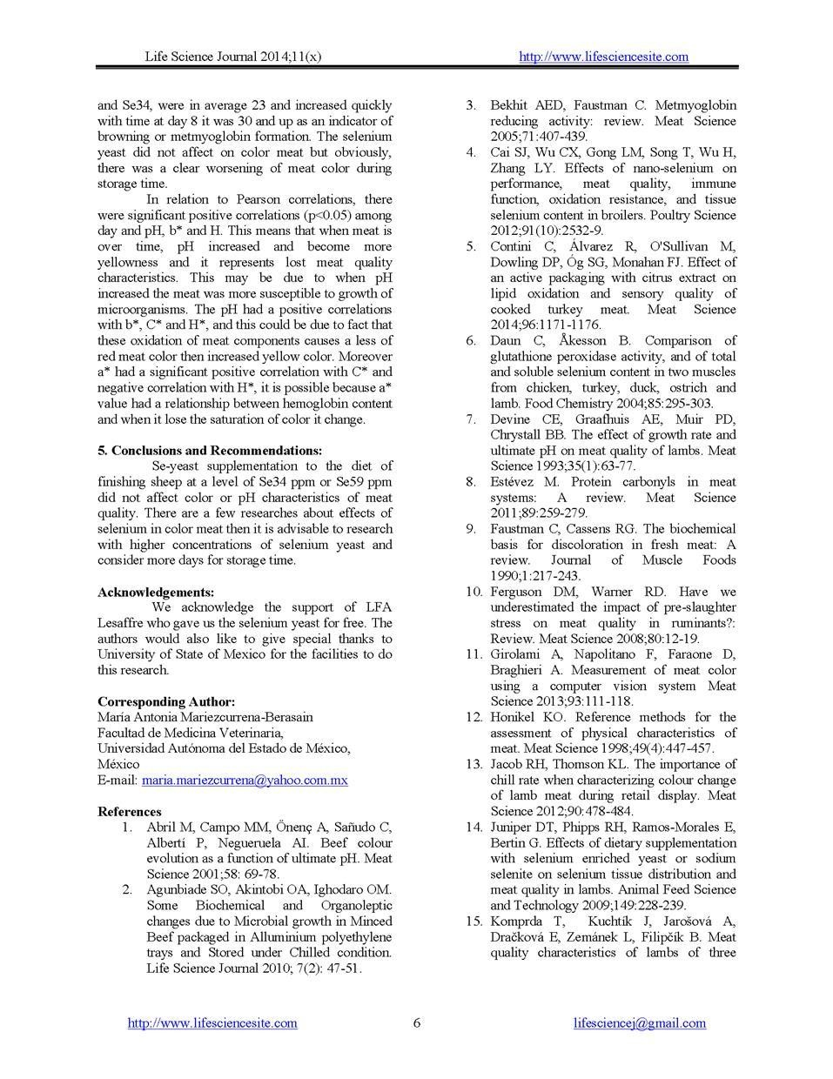

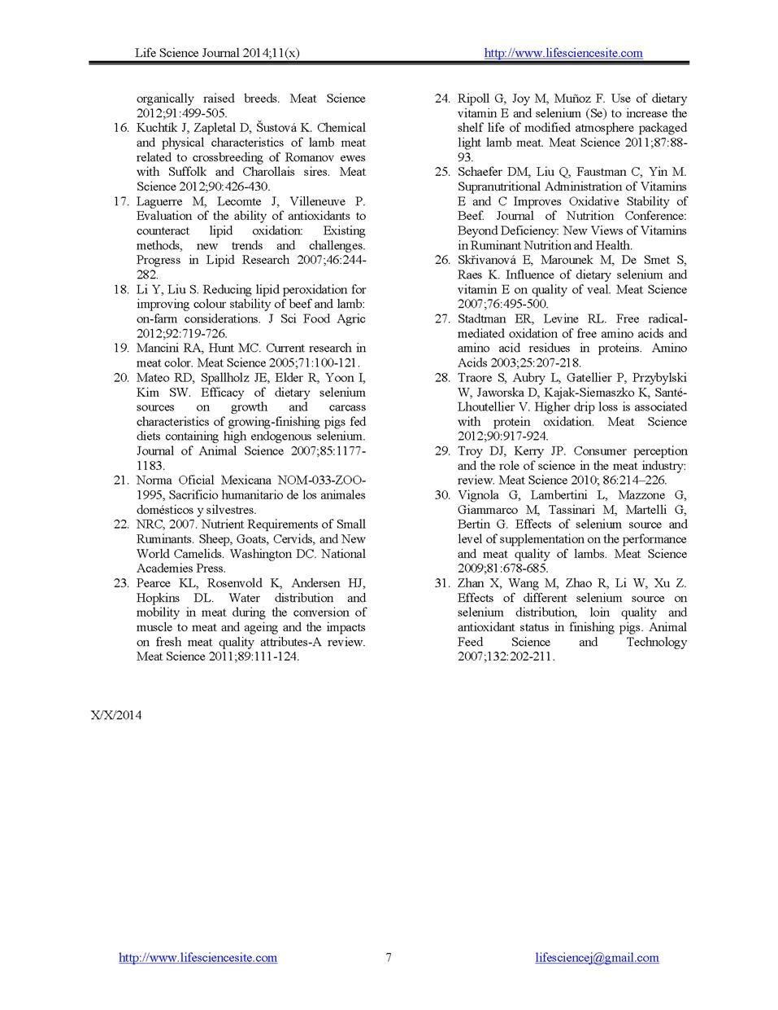

  - ARTÍCULO “Effect of organic-selenium supplementation on performance and physico-chemical meat characteristics finishing sheep”.

Artículo enviado a la revista “Small Ruminant Research”



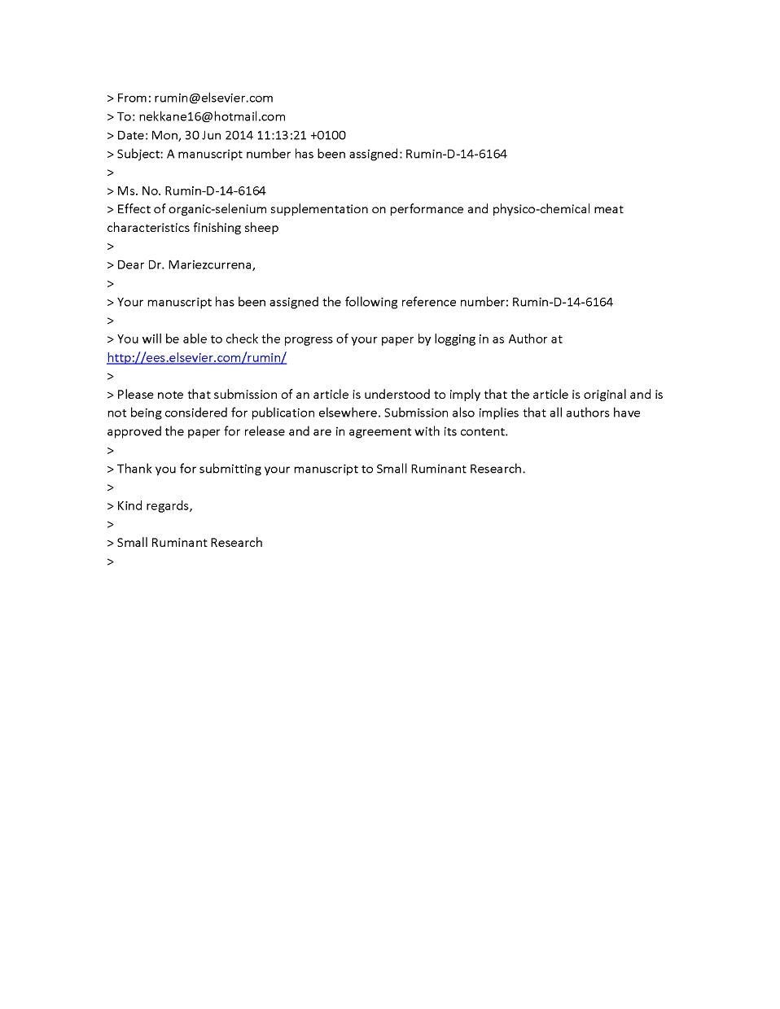

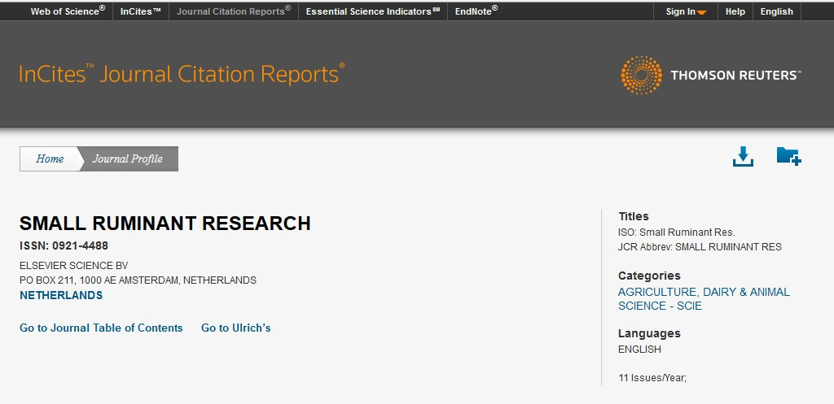
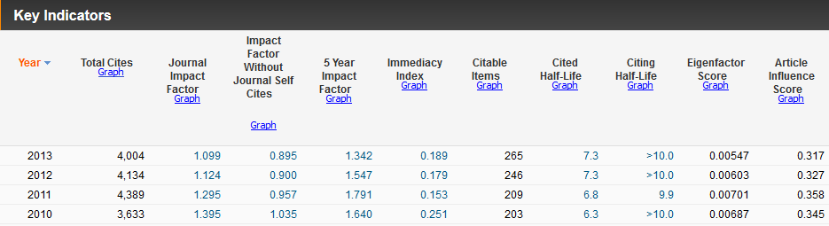

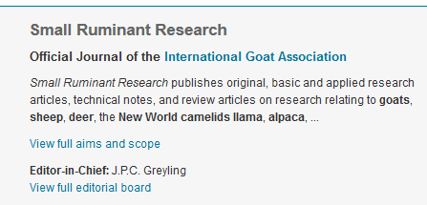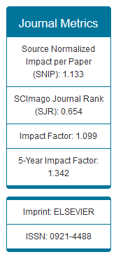

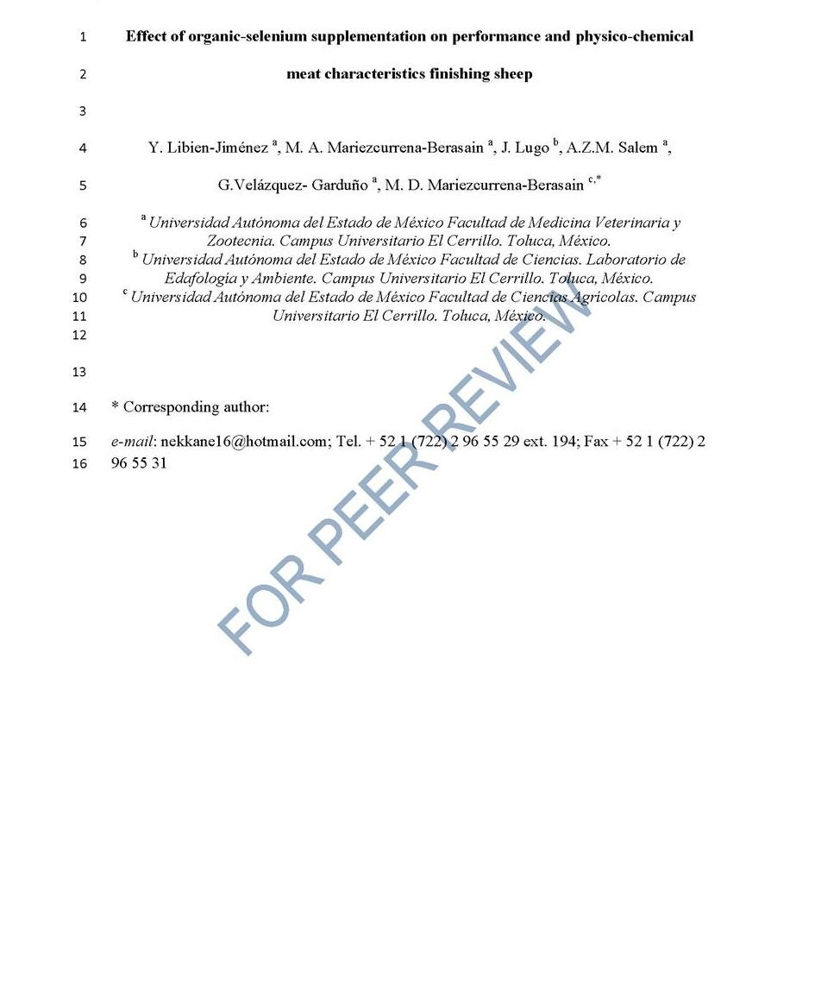

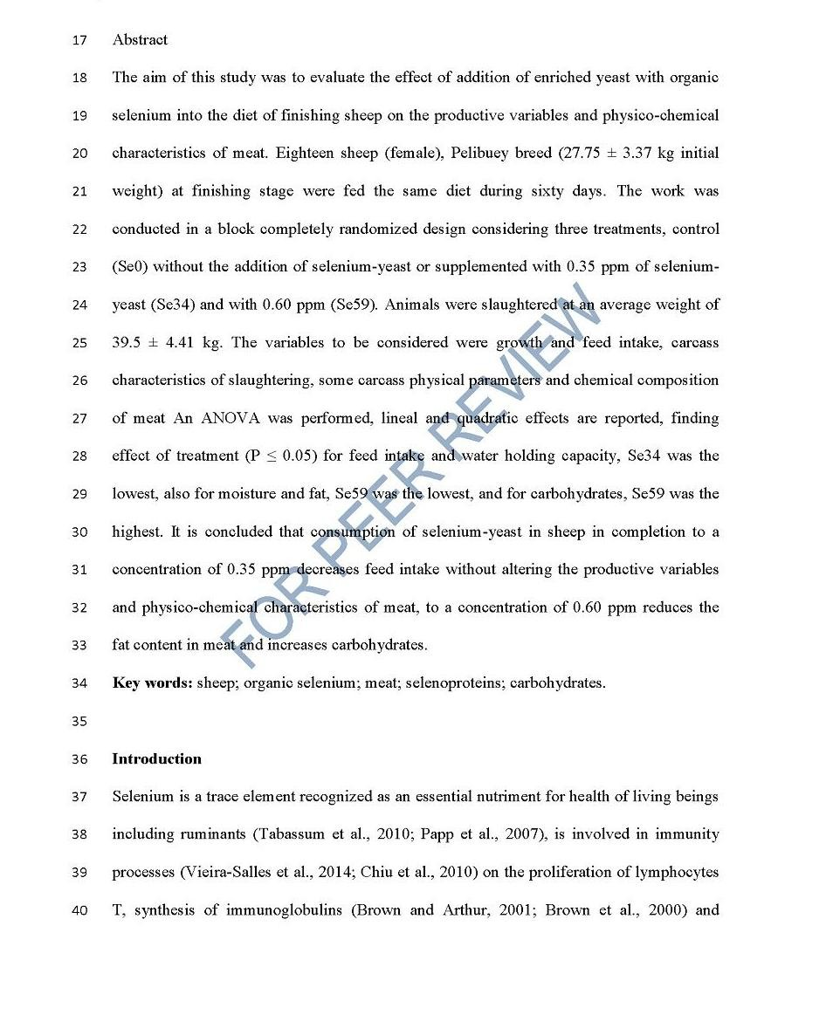

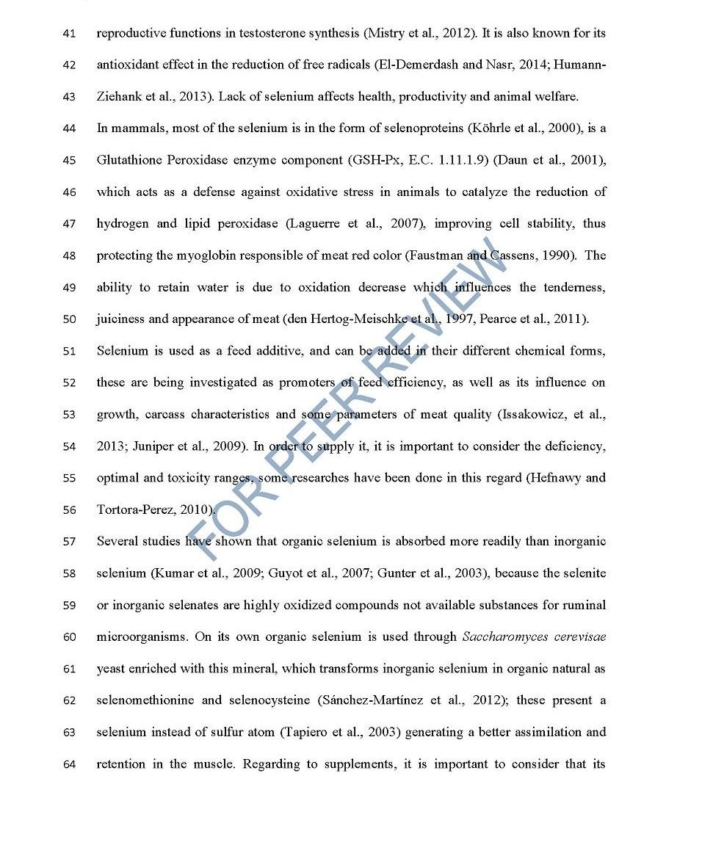

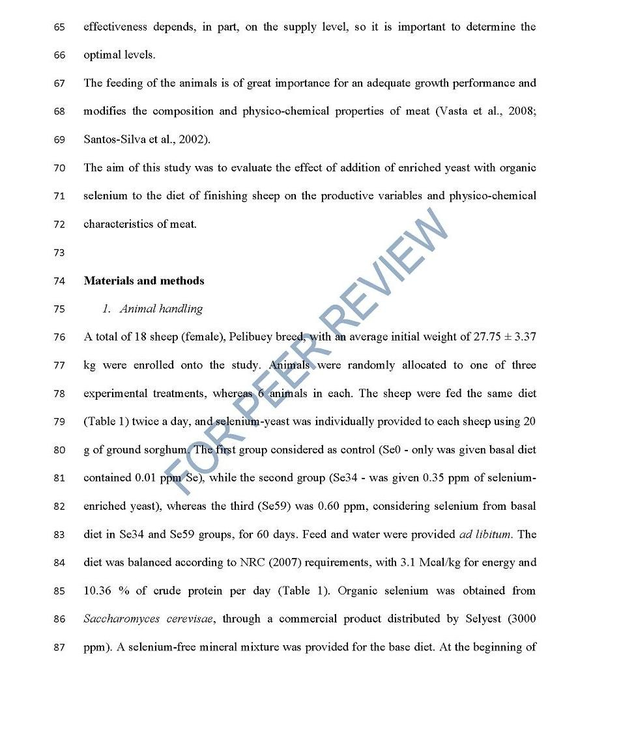

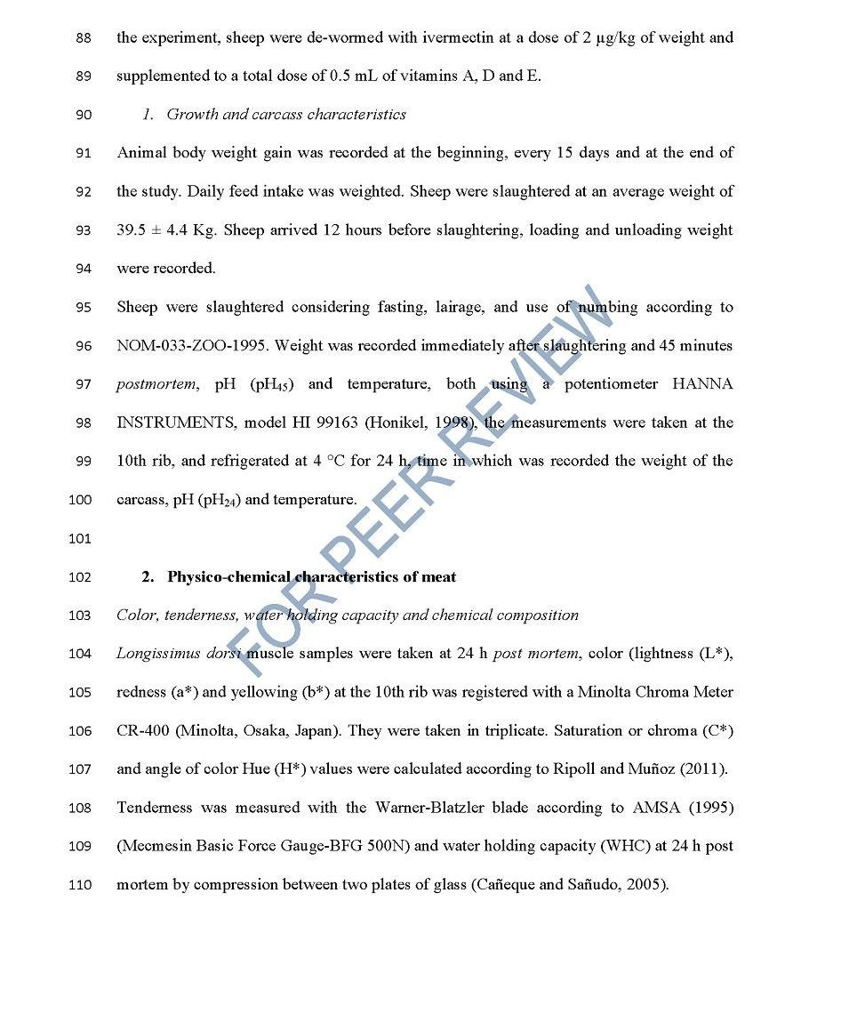

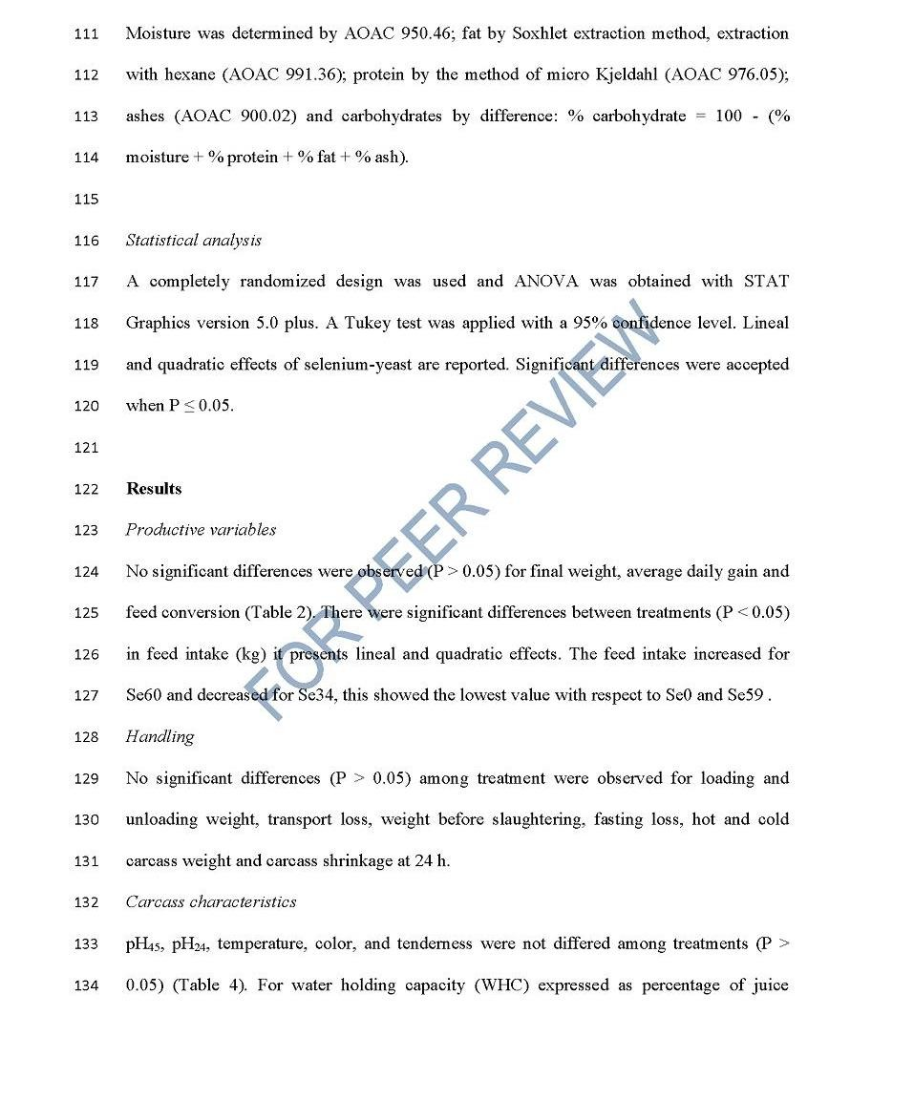

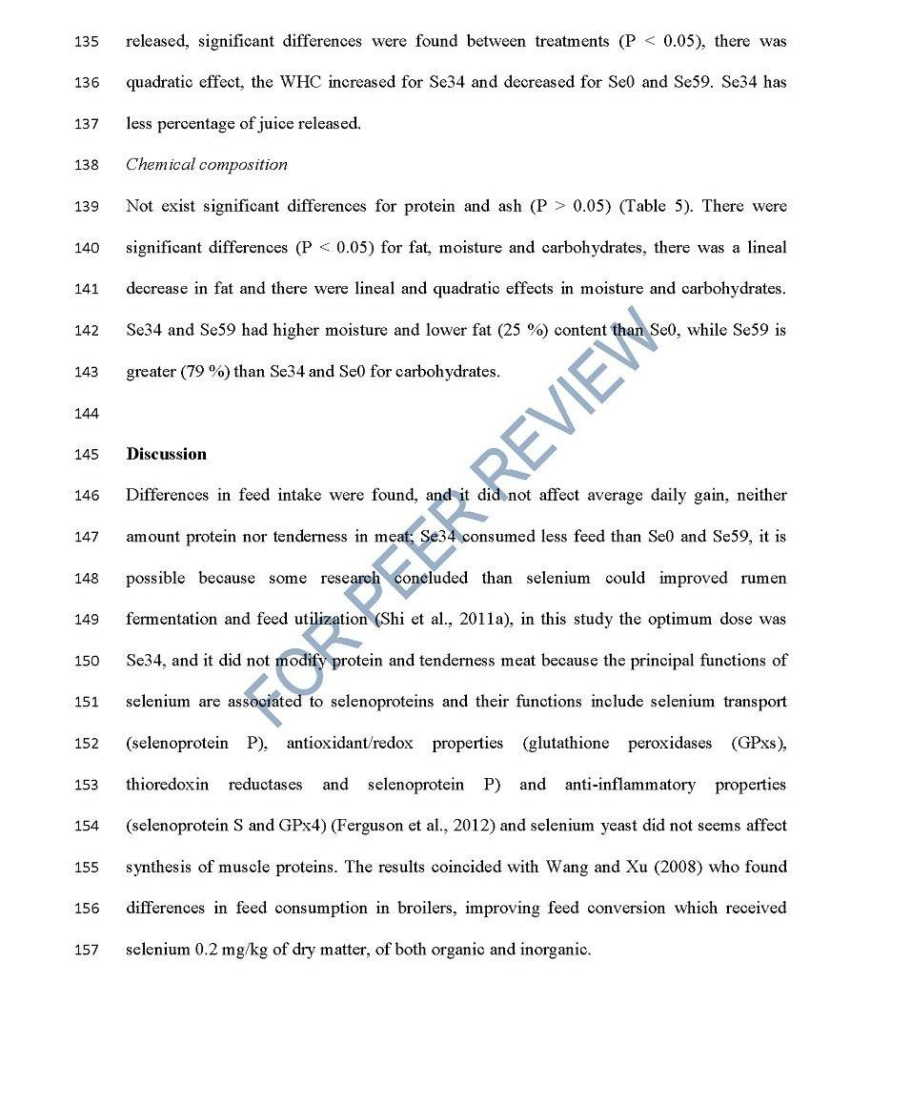

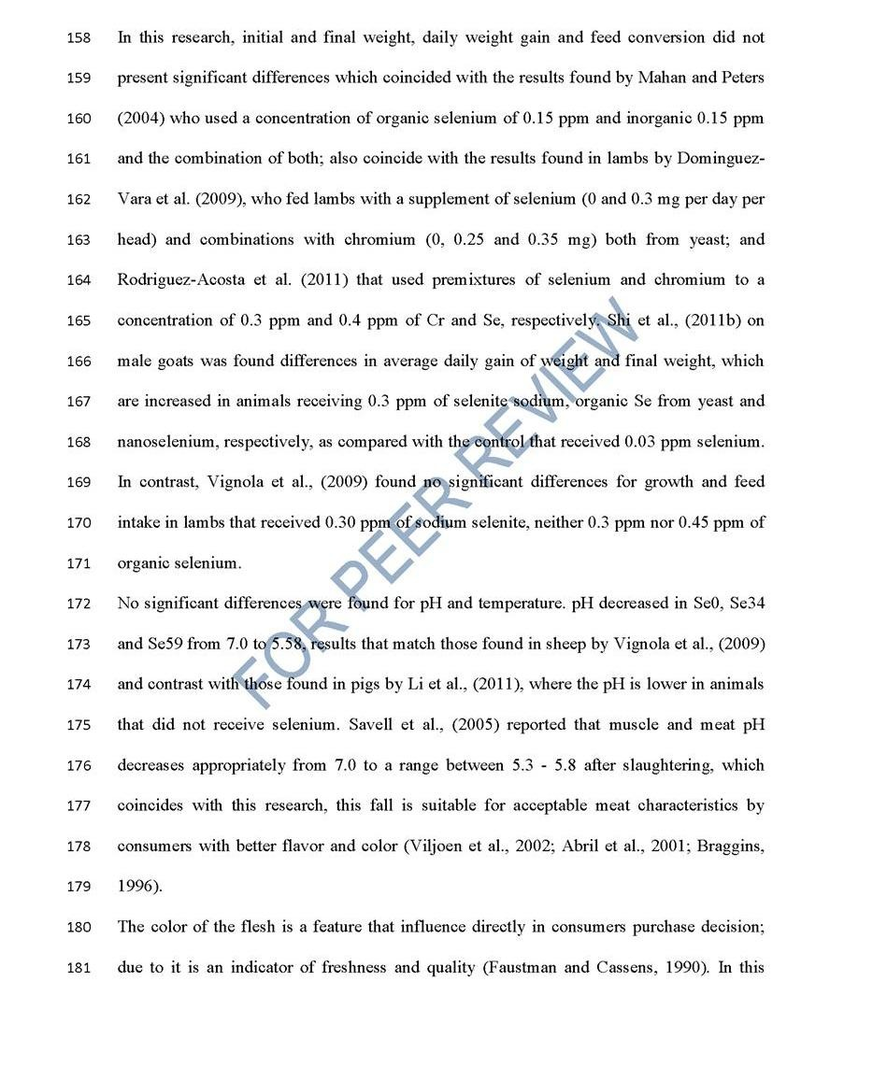

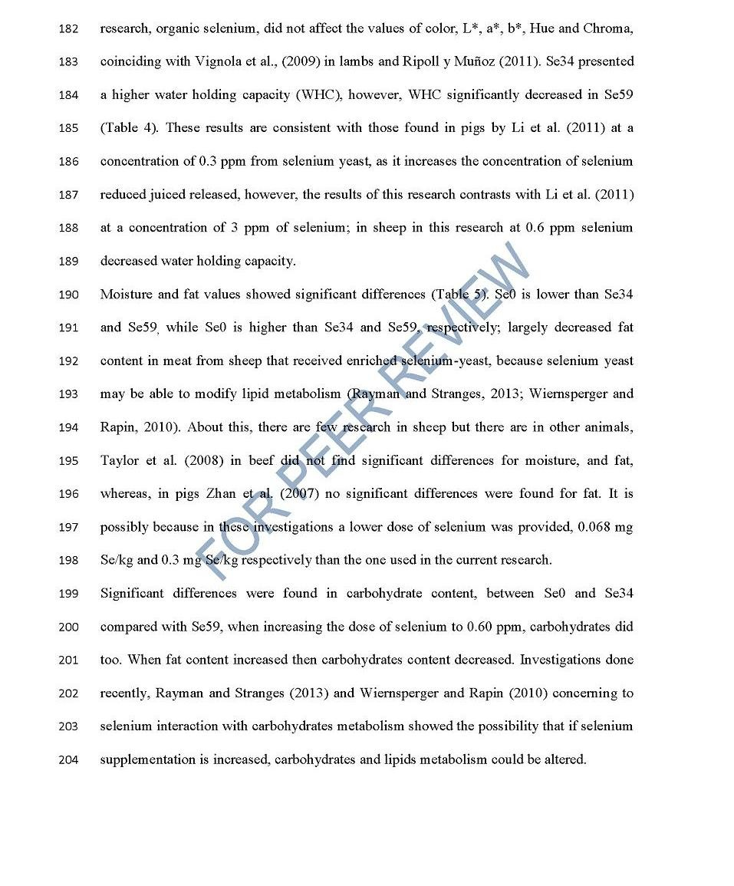

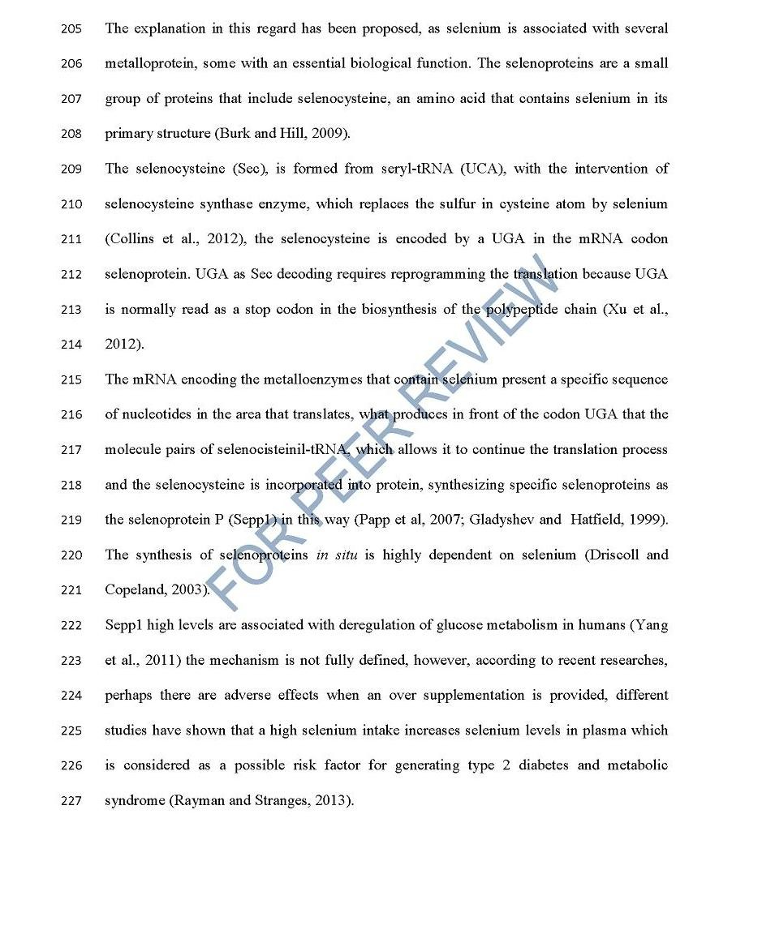

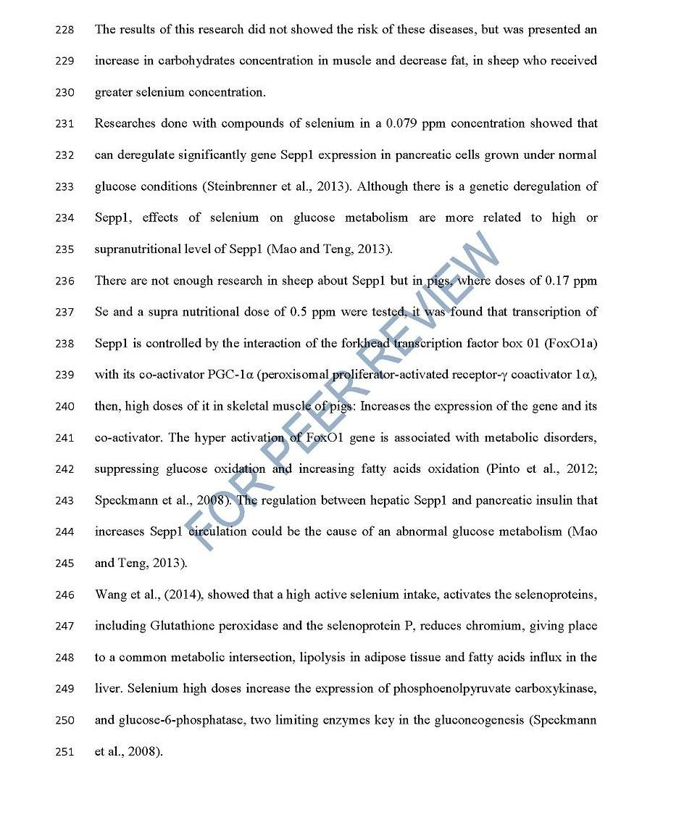

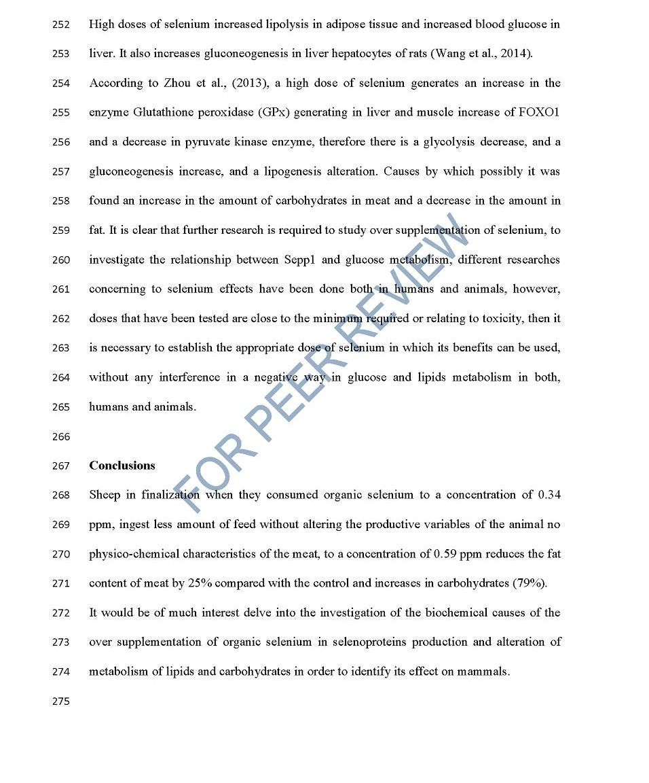

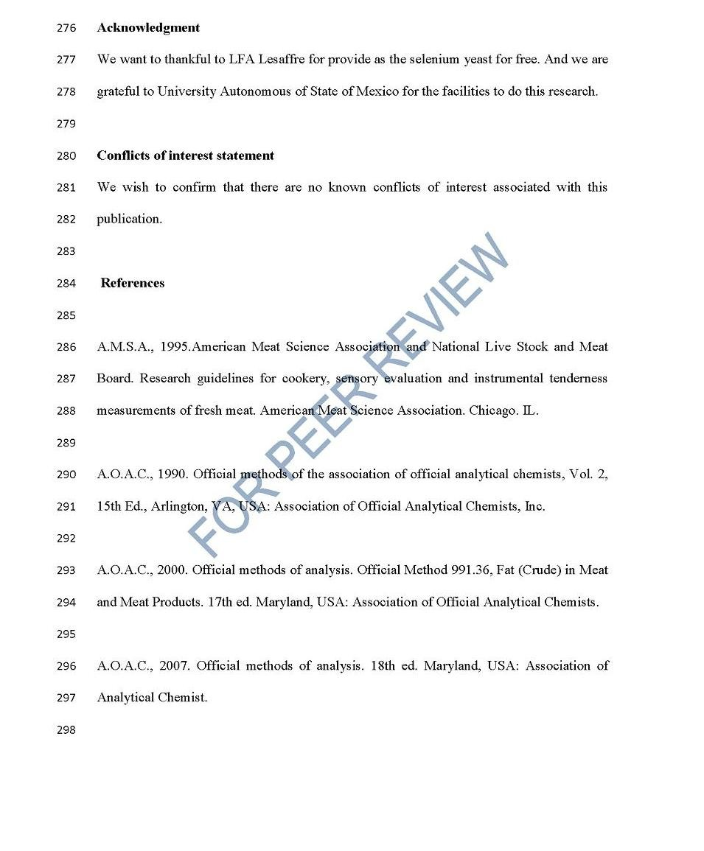

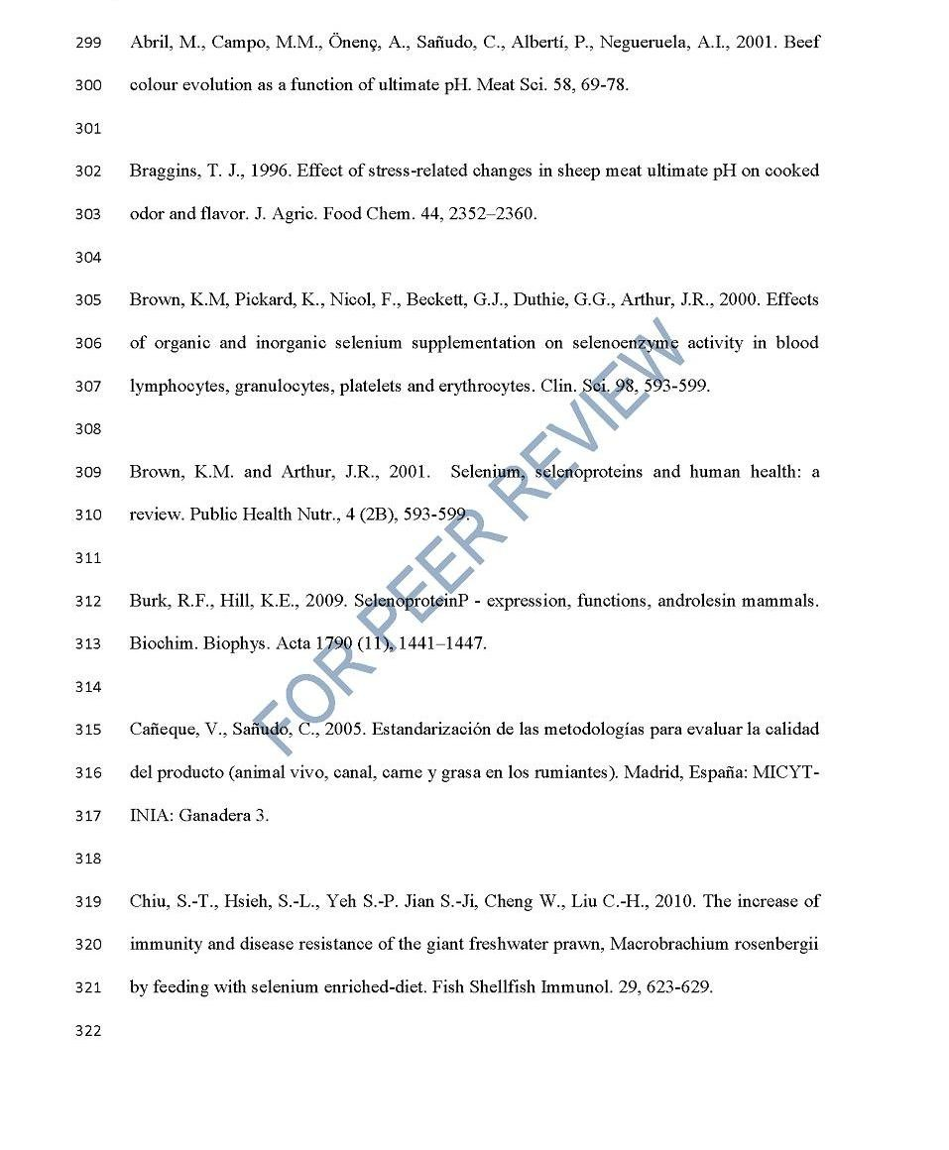

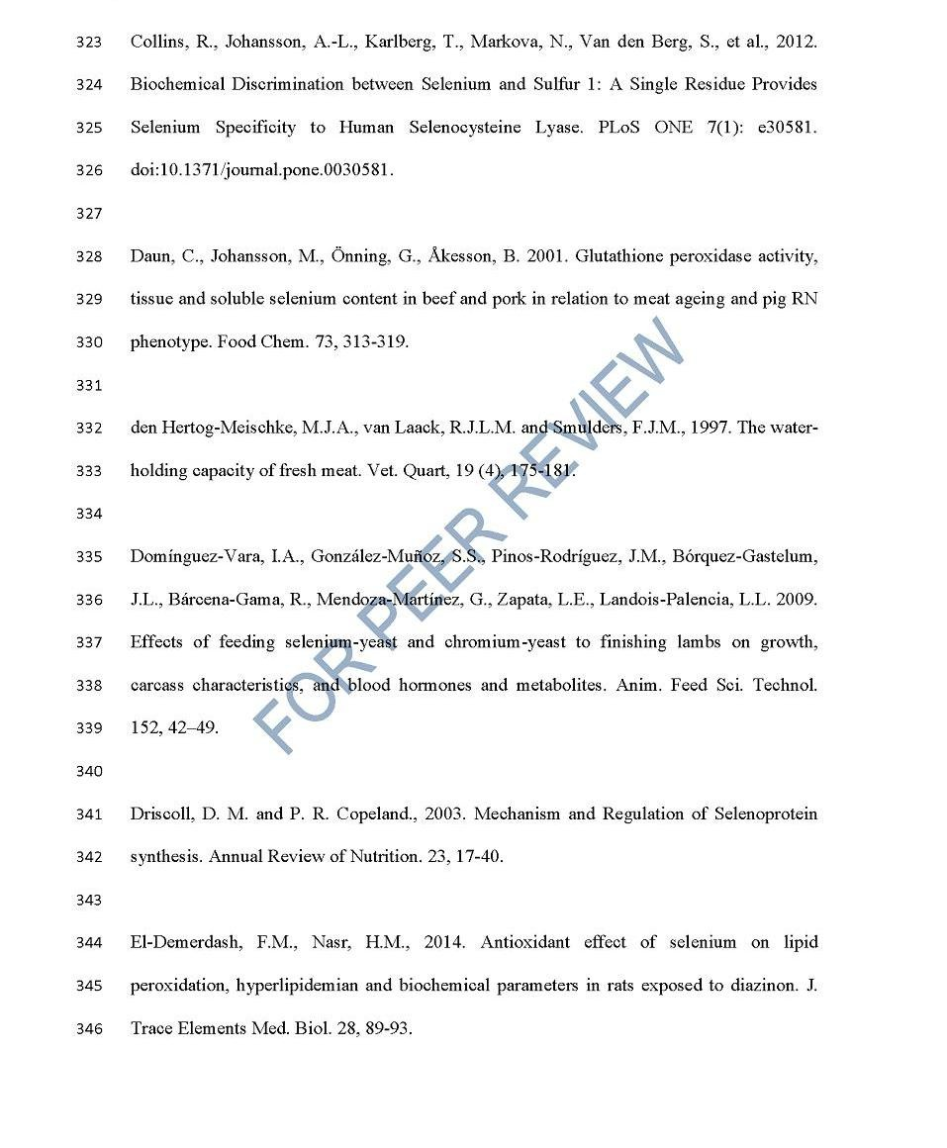

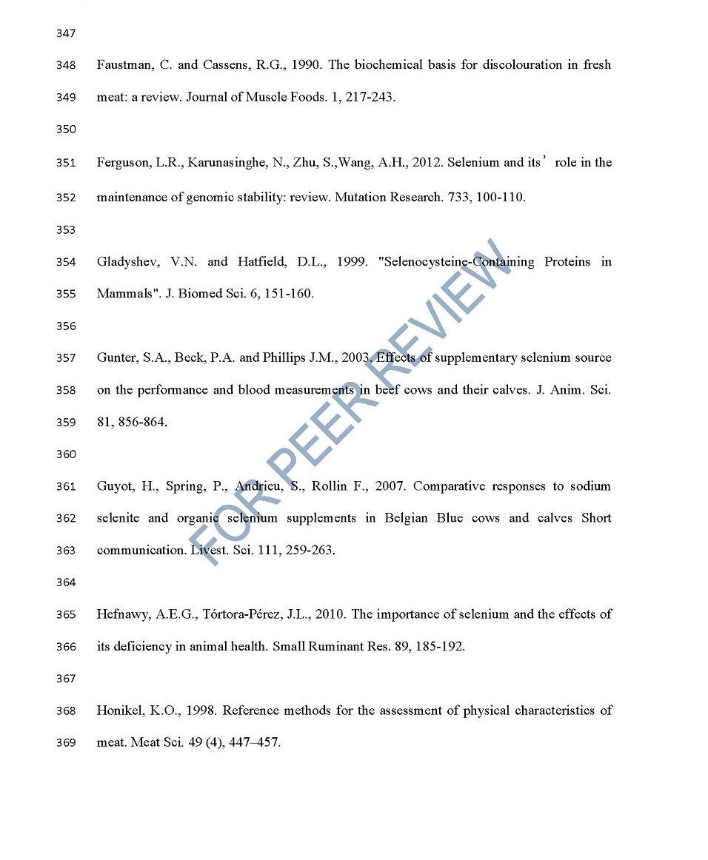

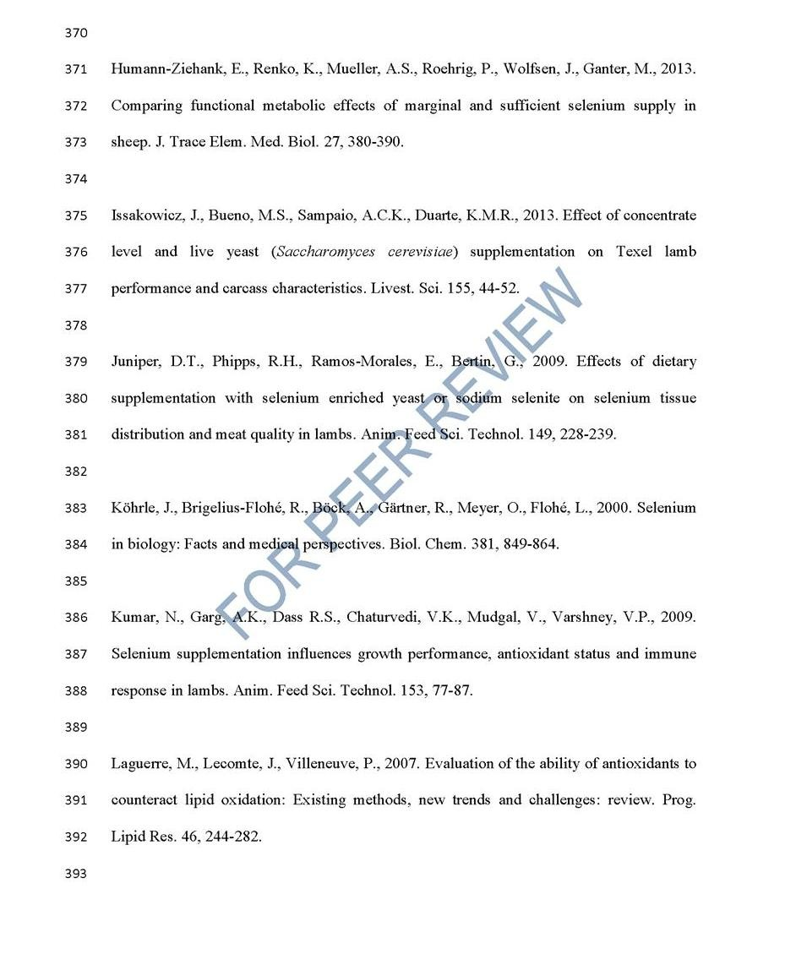

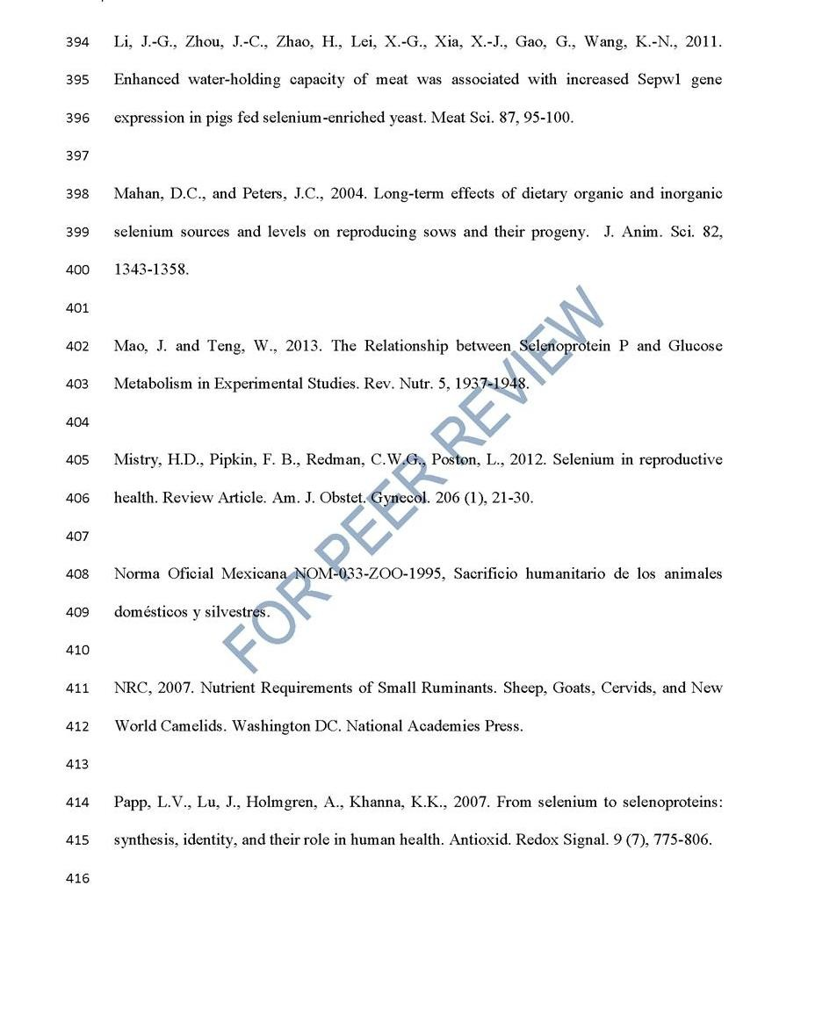

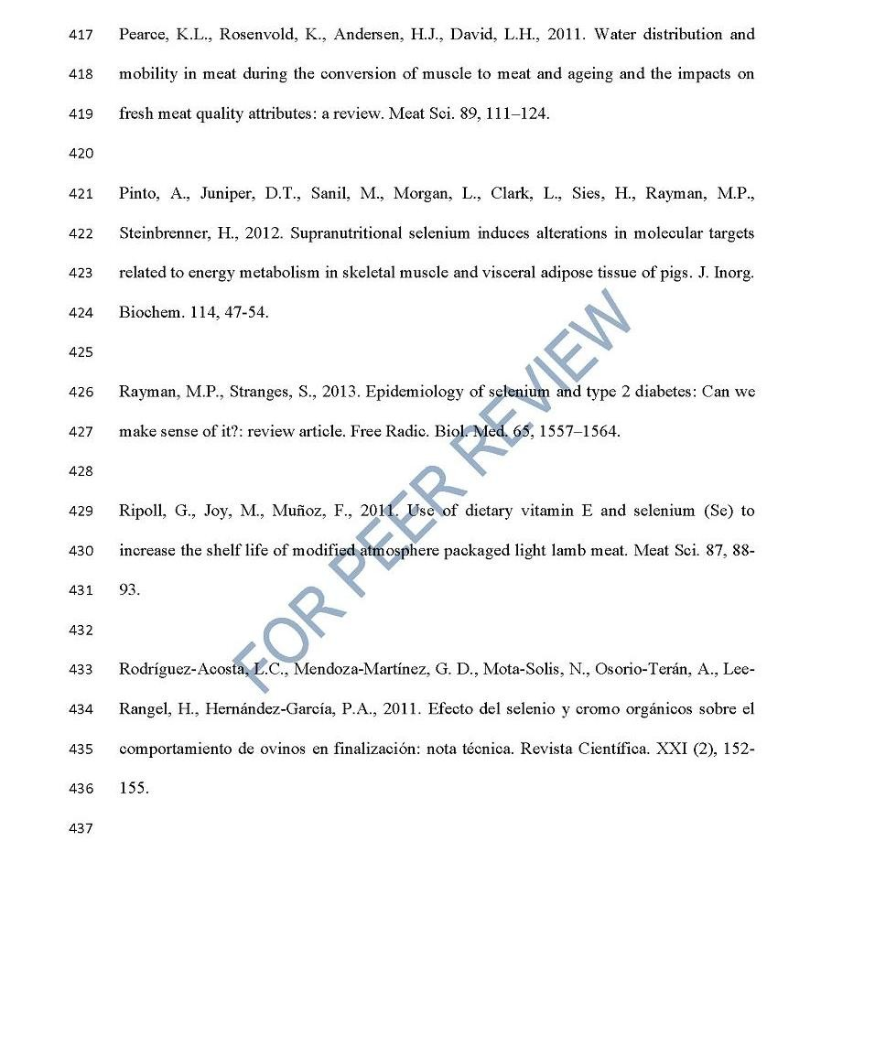

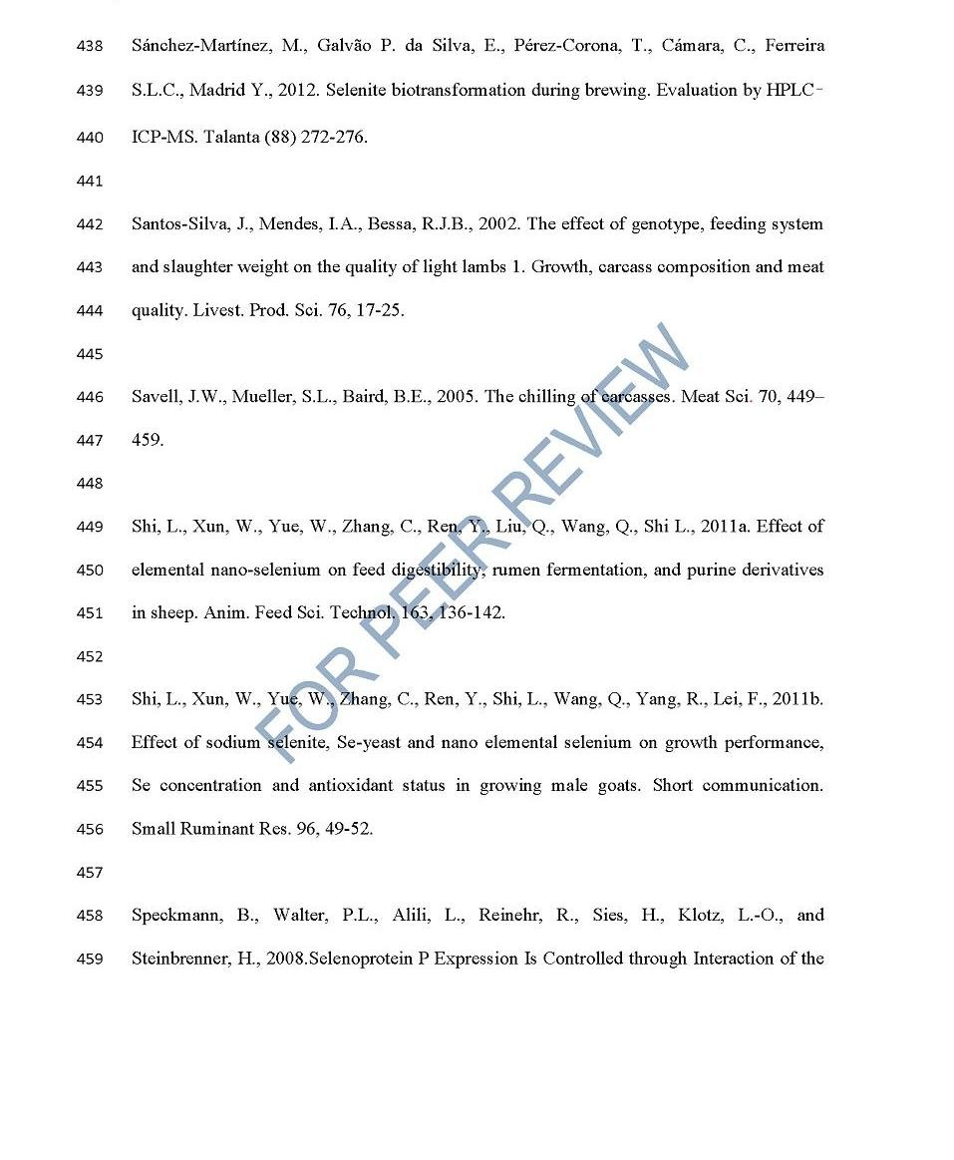

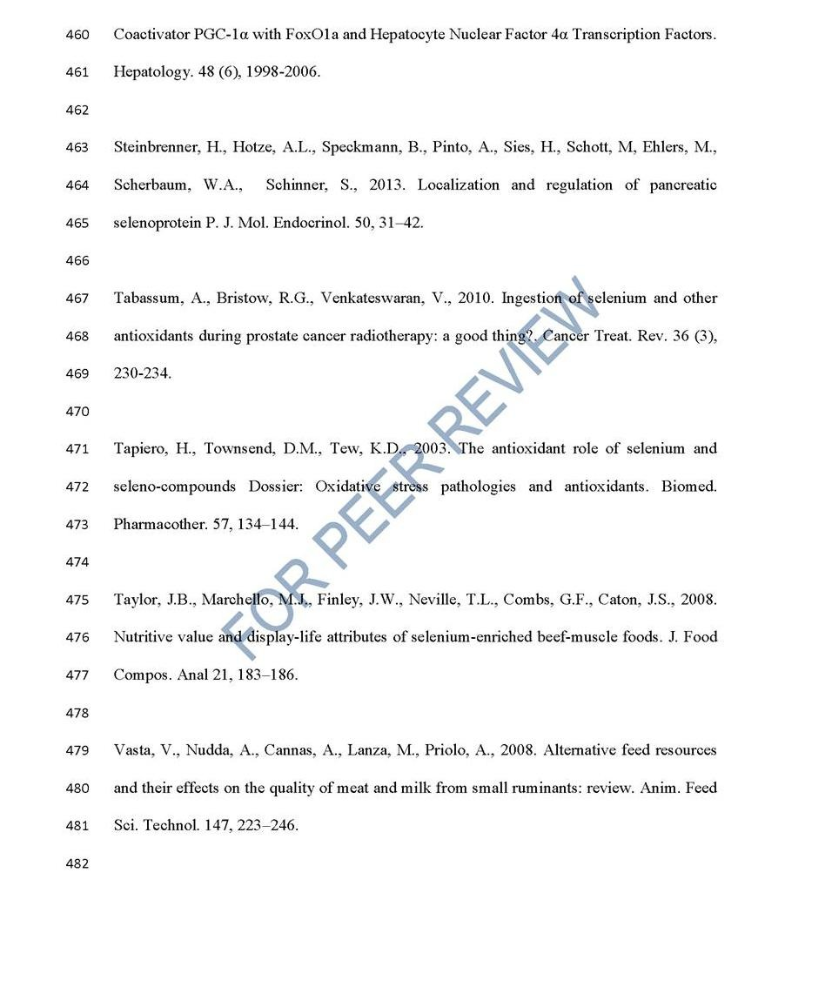

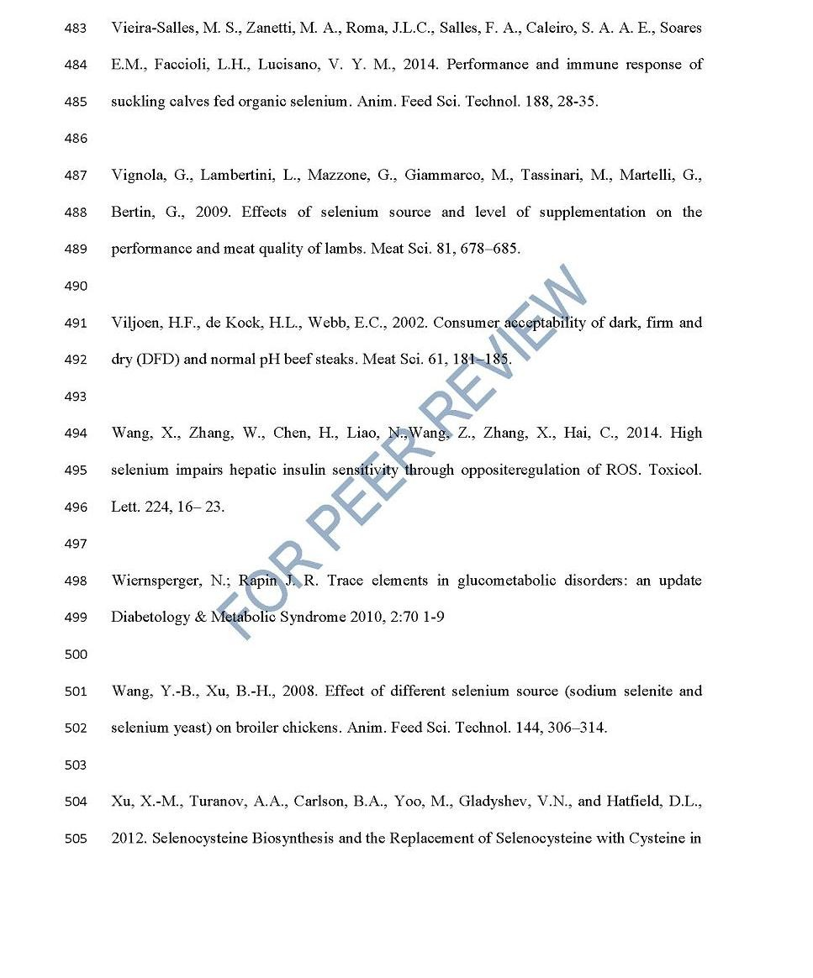

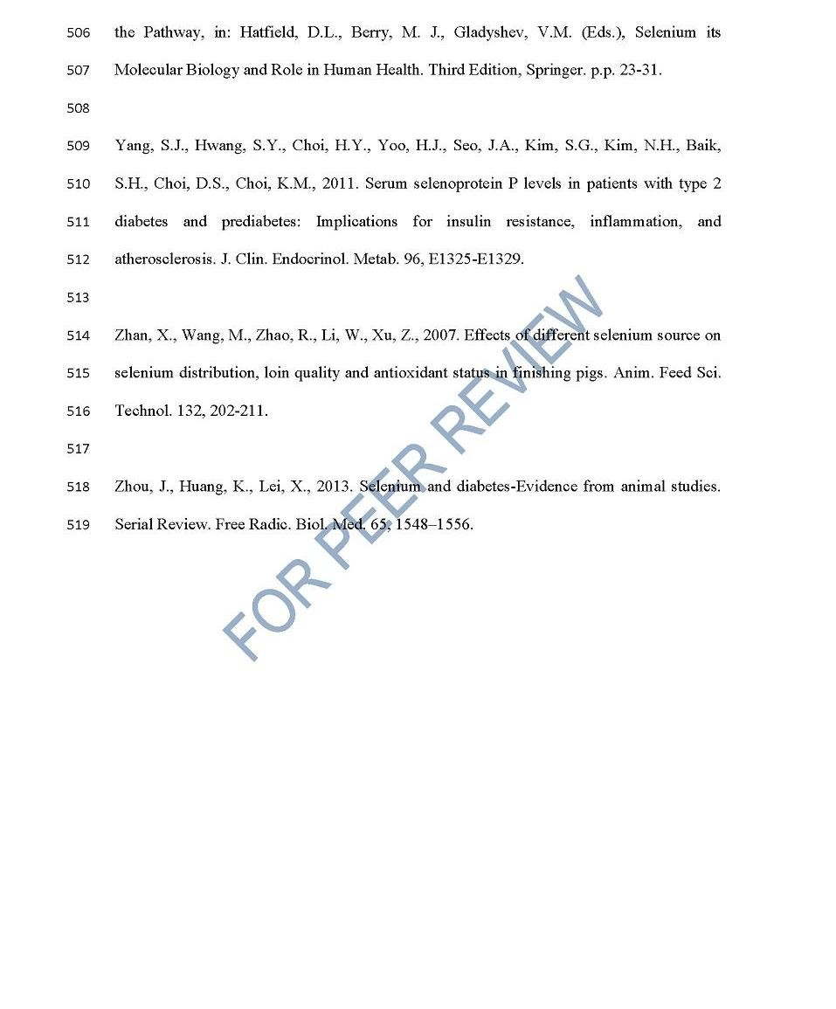

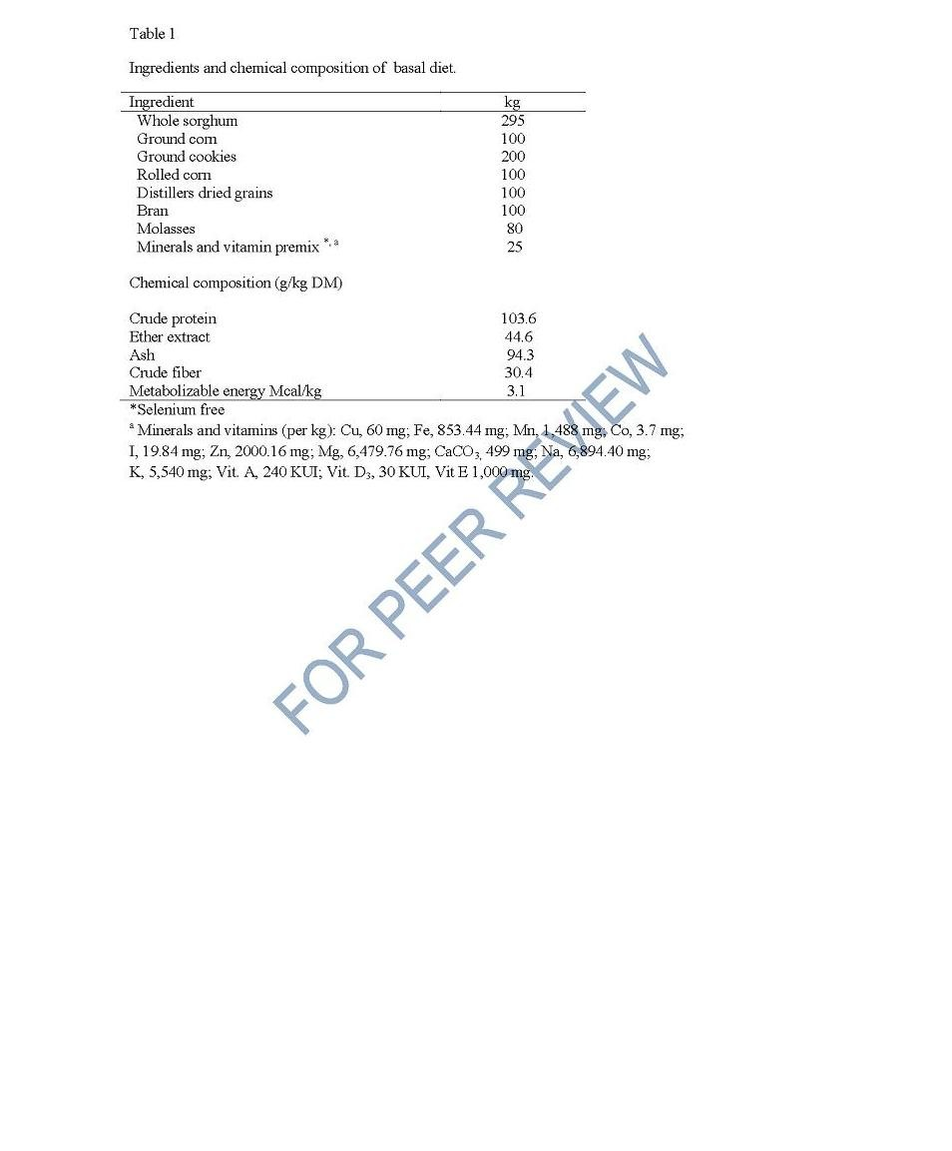

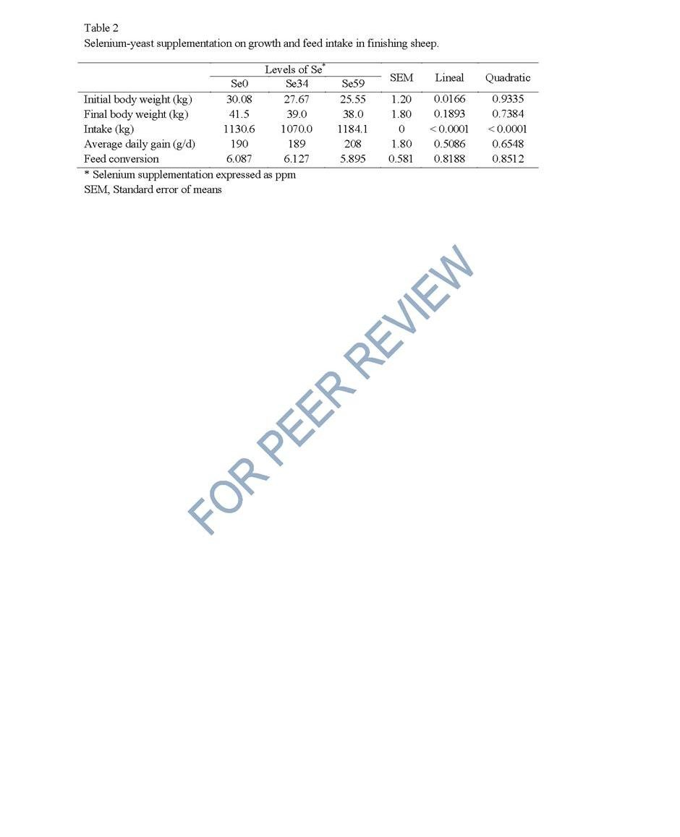

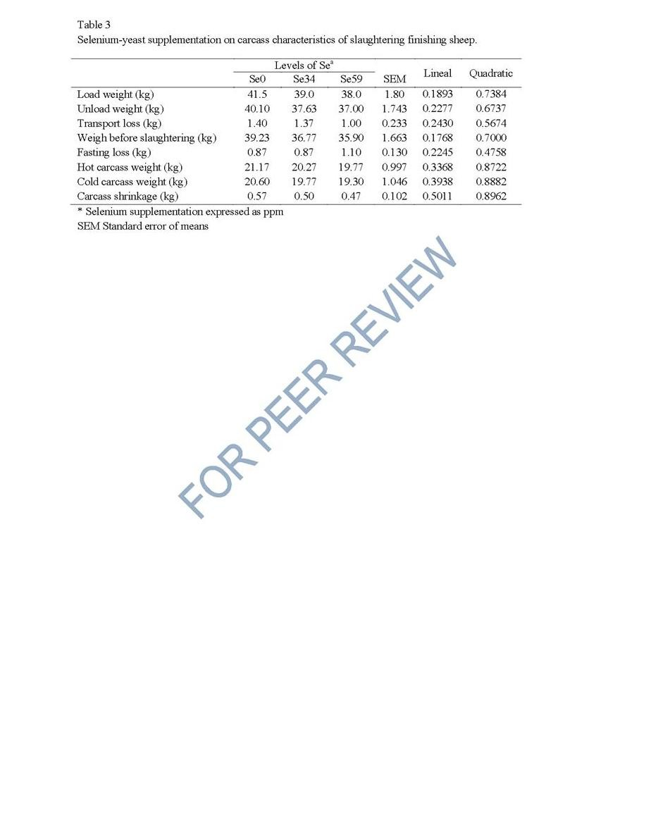

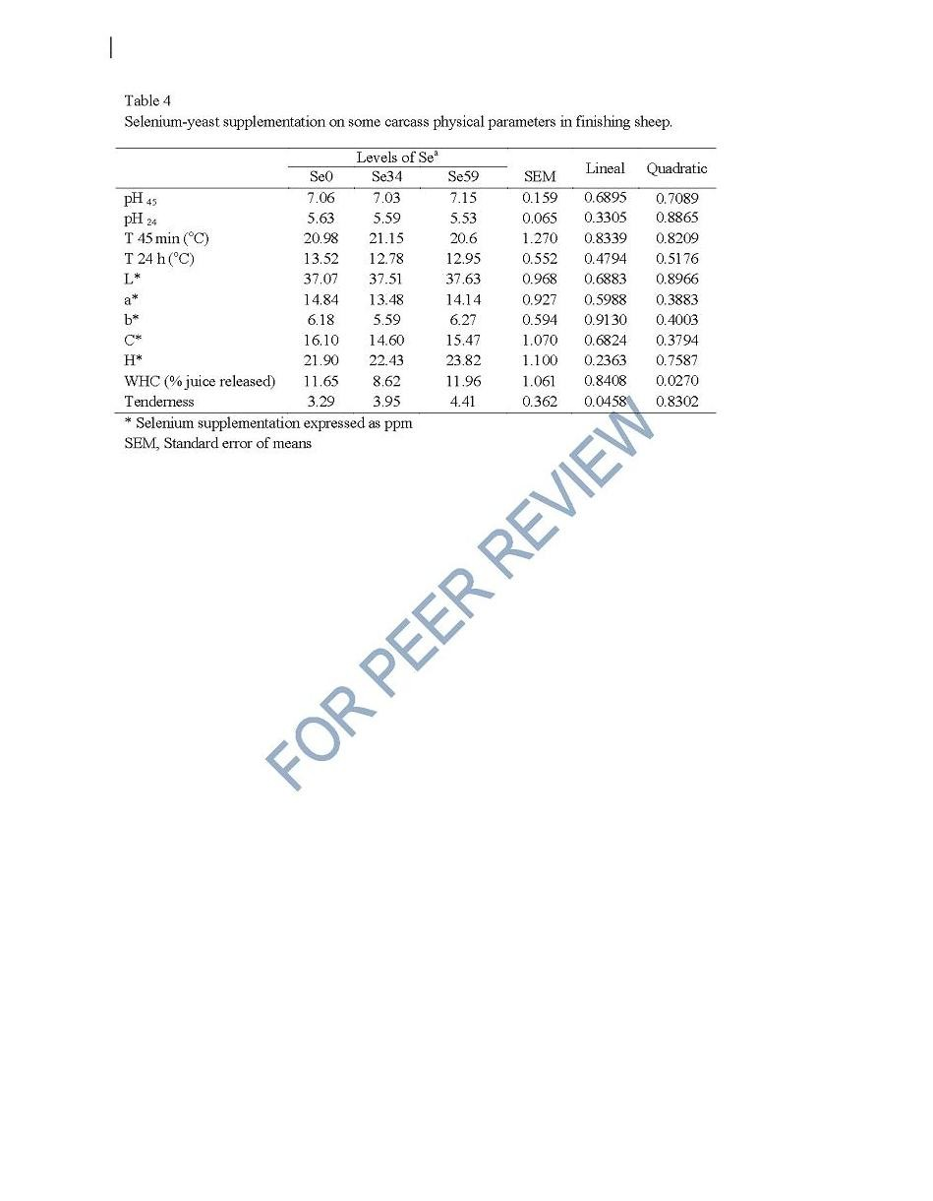

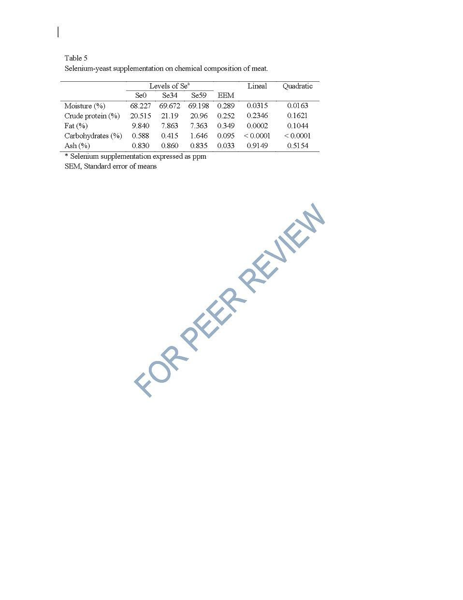

Resultados y discusión pendiente de publicar

    - Oxidación lipídica (TBARS)

Tabla 1 Análisis de MANOVA para TBARS durante la vida de anaquel de la carne.

Factor | p
Tratamiento | 0.6555
Día | 0.0001
Tratamiento x día | 0.5385

p < 0.05 indican diferencia significativa estadísticamente.

Respecto a la oxidación lipídica, no se observaron diferencias significativas (p > 0.05) en relación a los tratamientos y a la interacción tratamiento por día como se muestra en la Tabla 1.

Tabla 2 Oxidación Lipídica expresada como sustancias reactivas al ácido tiobarbitúrico (TBARS) durante la vida de anaquel en carne de ovinos suplementados con selenio orgánico.

TBARS (mg MDA/kg carne)
 | Niveles de Se* |  |  | SEM | p
 | Se0 | Se34 | Se59
Día 0 | 0.4708 | 0.4932 | 0.1677 | 0.22 | 0.5393
Día 4 | 0.4373 | 0.675 | 0.2857 | 0.23 | 0.1427
Día 6 | 0.7734 | 0.618 | 1.121 | 0.35 | 0.2028
Día 8 | 1.042 | 2.271 | 1.620 | 0.77 | 0.4093
*Suplementación de Se expresado en ppm. MDA. Malondialdehído
SEM. Error estándar de la media.
p < 0.05 indican diferencia significativa estadísticamente.

Actividad de la enzima Glutatión Peroxidasa (GSH-Px)

    - No se encontró actividad de la enzima glutatión peroxidasa en la carne analizada, ni para el testigo, ni para los tratamientos con selenio orgánico.

La oxidación lipídica ocurre de manera natural en la carne durante la vida de anaquel, pero tiene como consecuencia un deterioro del alimento, principalmente de los lípidos insaturados que son más sensibles a las reacciones de oxidación, disminuyendo el valor nutritivo. Ambos, el decremento en el contenido de malondialdehído (MDA) y el incremento en la actividad de la enzima GPX en tejido muscular indican que el selenio mejora su capacidad de proteger a los lípidos de la oxidación y extender de esta manera la vida de anaquel de la carne fresca (Zhan et al., 2007).

En esta investigación, los resultados para la oxidación lipídica, no mostraron ninguna diferencia significativa entre tratamientos. Con respecto a la vida de anaquel se incrementó el contenido de MDA de manera similar en todos los tratamientos, a medida que avanzan los días en la vida de anaquel se incrementa la concentración de malondialdehído.

Vignola et al. (2009), no encontraron diferencias significativas para oxidación lipídica entre los tratamientos al experimentar con 0.3 ppm de selenito de sodio, 0.30 ppm y
  - ppm de selenio orgánico utilizando levadura, los valores que encontraron estos investigadores para los tratamientos con selenio orgánico durante la vida de anaquel fueron 0.13 mg MDA/kg de carne en el día 0, 0.46 ppm en el día 3, 1.03 ppm en el día 6 y 1.5 ppm en el día 9. No obstante, el día 9 encontraron menor oxidación lipídica para los tratamientos de selenio comparados con el control cuando los datos se expresan en mg MDA/Kg grasa. Asimismo, no encontraron influencia sobre la actividad de la enzima GPX, ni por efecto del nivel del suplemento de selenio ni el tipo de fuente.

Zhan et al. (2007), reportó que en músculos de cerdo que recibieron selenio a una concentración de 0.3 ppm en la forma de selenito de sodio o selenometionina, encontraron un incremento en la actividad de la enzima GPX ligeramente mayor en el grupo de selenometionina, y una disminución del la oxidación lipídica, medida a través

del decremento en el contenido de MDA, atribuyéndolo a la protección de la enzima contra los peróxidos producidos mejorando la calidad de la carne.

Skřivanova et al. (2007) reportaron que la actividad de la enzima GSH-Px del músculo Longissimus thoracis et lumborum fue significativamente más alta en terneros suplementados con 0.50 ppm de selenio orgánico que en el control, sin embargo, estos autores no encontraron ningún efecto significativo del selenio en la dieta sobre la estabilidad oxidativa de la misma muscular.

Daun y Åkesson (2004), mostraron que la actividad de la enzima GSH-Px, varía sensiblemente entre los músculos de especies diferentes (pato, cordero, pavo, pollo y avestruz), encontrando que esta actividad fue significativamente mayor en los músculos oxidativos que en los glucolíticos en corderos.

El Nivel de selenio en el grupo testigo y tratamientos utilizado en esta investigación, probablemente fue suficiente para satisfacer las necesidades nutricionales de los animales y permitir una actividad enzimática normal, sin embargo, no favorecieron la actividad de la enzima glutatión peroxidasa y como consecuencia no protegió a los lípidos de la oxidación.

Los resultados encontrados en esta investigación coinciden con O'Grady et al. (2001), en relación a que el selenio tiene un potencial limitado para participar en la estabilidad oxidativa de la carne.

6.3.3 Perfil de Ácidos Grasos

El perfil de Ácidos grasos de la carne de ovinos suplementados con selenio orgánico consistió en 47.0 % de grasas saturadas, 45.0 % de monoinsaturadas y 8.0 % de poliinsaturadas, no se encontraron diferencias significativas entre tratamientos por lo que el selenio no modificó el perfil lipídico de la carne.

Estos resultados coinciden con Skřivanova et al. (2007) quienes reportaron que el selenio no tuvo efecto sobre el perfil de ácidos grasos del músculo Longissimus thoracis y lumborum, en terneros que recibieron una dieta con selenio orgánico a una

concentración de 0.5 ppm. Así como también con un estudio realizado en ovinos suplementados con 2.5 ppm de selenito de sodio realizado por Liu et al. (2011) en donde no se encontraron modificaciones en los ácidos grasos saturados, monoinsaturados y poliinsaturados por efecto de la suplementación.

Estos resultados contrastan con los encontrados por Pappas et al. (2012), quienes reportaron que los ácidos grasos poliinsaturados de 20 a 22 átomos de carbono incrementaron de manera lineal con el incremento de selenio en músculo de pollos, al utilizar 0.15, 0.3 and 3 ppm de selenio de fuente orgánica, y con Haug et al. (2007) porque encontraron un incremento en la concentración de ácidos grasos omega 3 en carne en pollos alimentados con selenio orgánico a una concentración de 0.50 y 0.84 ppm de selenio orgánico.

Conclusiones

    - El selenio de fuente orgánica tiene beneficios relacionados con la eficiencia productiva de los ovinos en engorda porque consumen menos alimento, sin que se afecte la ganancia diaria de peso y la conversión alimenticia.

    - El selenio orgánico afecta de forma significativa el contenido de carbohidratos aumentando su concentración de manera lineal en la carne y disminuyendo el de grasa de manera cuadrática, sin afectar el contenido de proteína.

    - El selenio orgánico mejoró la capacidad de retención de agua de la carne de los ovinos suplementados.

    - La suplementación con selenio orgánico de ovinos hembra de la raza Pelibuey en finalización, tiene un potencial limitado para lograr la estabilidad oxidativa de la carne durante la vida de anaquel, resultado contrario a la propuesta establecida en la hipótesis de trabajo de la presente investigación en donde se estableció que el selenio podía aumentar la vida de anaquel al menos en 48 horas al detener la oxidación de las grasa en la carne.

Sugerencias

- Determinar el contenido de selenio en la carne para medir la cantidad depositada en musculo.

- Investigar el efecto del selenio orgánico a concentraciones cercanas a las probadas en la presente investigación para determinar exactamente la dosis recomendable fuera del mínimo y máximo para el consumo de selenio.

- Identificar en otras especies animales la concentración idónea del consumo de selenio.

- Hacer ensayos con diferentes dietas para determinar la adecuada suplementación de selenio y su relación con la calidad de carne.

Referencias Bibliográficas

AOAC, 1990. Official methods of the association of official analytical chemists, Vol. 2,
900.02 (Ash), 950.46 (Moisture), 15th Ed., Arlington, VA, USA: Association of Official Analytical Chemists, Inc.

AOAC, 2000. Official methods of analysis. Official Method 991.36, Fat (Crude) in Meat and Meat Products. 17th ed. Maryland, USA: Association of Official Analytical Chemists.

AOAC, 2007. Official methods of analysis, 976.05 (Protein). 18th ed. Maryland, USA: Association of Analytical Chemist.

Akoh C. C., y Min, D. B., 2002. Food Lipids. Chemistry, Nutrition, and Biotechnology Second Edition, Revised and Expanded edited by The University of Georgia Athens, Georgia. 1014 p.

Alarcón-Rojo, A. D., Duarte-Atondo, J. O., Rodríguez-Almeida, F. A., Janacu-Vidales, H., 2005. Incidencia de Carne Pálida, Suave, Exudativa (PSE) y Oscura, Firme y Seca (DFD) en cerdos sacrificados en la región del Bajío en México. Técnica pecuaria en México. Septiembre-Diciembre, Año/Vol. 43. No. 003, Instituto Nacional de Investigaciones Forestales, Agrícolas y Pecuarias. México. 335-346.

Albarracín, H. W. y Sánchez, B. I., 2013. Caracterización del sacrificio de corderos de pelo a partir de cruces con razas criollas colombianas. Revista MVZ Córdoba. 18 (1), 3370-3378.

Amerling, Q. C., 2001. Tecnología de la carne. EUNED. Costa Rica. 178 p.

AMSA., 1992. Guidelines for meat color evaluation American Meat Science. Chicago IL: Association National Live Stock and Meat Board.

AMSA., 1995. Research guidelines for cookery, sensory evaluation and instrumental tenderness measurements of fresh meat. Savoy IL American Meat Science Association.

Arnér, E. S. J., 2012. Selenium Its Molecular Biology and Role in Human Health. En: Hatfield Dolph L., Berry Marla J., Gladyshev Vadim N. Editors Third Edition Springer. 1 p.

Arteaga, C. J. D., 2007. Diagnóstico actual de la situación de los ovinos en México. La revista del borrego Bicentenario, México, Vol. Mayo-Junio No 46.

Asghar, A., Gray, J. L., Buckley, D. J., Pearson, A. M., Boren, A. M., 1988. Perspectives of warmed-over flavor. Food Technology. 42, 102-108.

Aymerich, T., Picouet, P. A., Monfort, J. M., 2008. Decontamination technologies for meat products. Meat Science. 78, 114−129.

Badui, D. S., 1996. Química de los Alimentos. Alhambra Mexicana. México. 648 p. Badui, D. S., 2006. Química de los Alimentos. Pearson. Cuarta edición. México. 716 p.
Ballin, N. Z., y Lametsch, R., 2008. Analytical methods for authentication of fresh vs. thawed meat - A review. Meat Science. 80, 151–158.

Baltes, W., 2007. Química de los Alimentos. Acribia, España. 634 p.

Bello, G. J., 2000. Carnes y Derivados, en: Astiasarán, A. I. y Martínez H.J.A., (Eds.), Alimentos Composición y Propiedades. Mc Graw Hill Interamericana, España,
p.p. 11-28.

Bianchi, G., Betancur, O., Sañudo, C., 2006. La maduración de la carne de cordero como una herramienta para mejorar su terneza y calidad sensorial. Revista Argentina de Producción Animal. 26, 39-55.

Biesalski, H. K., 2005. Meat as a component of a healthy diet – are there any risks or benefits if meat is avoided in the diet? Review. Meat Science. 70, 509–524.

Bodwell, C. E., 1977. Evaluation of proteins for humans. Avi. Publ. Co., Wesport, Connecticut. 327 p.

Bodwell, C. E., Adkins, J. S., Hopkins, D. T., 1981. Protein quality in humans: Assessment and in Vitro Estimation. Avi. Publ. Co., Wesport, Connecticut. 430- 455.

Bondi, A. A., 1989. Nutrición Animal. Editorial Acribia, Zaragoza (España). 546 p.

Braña-Varela, D., Ramírez-Rodríguez, E., Rubio-Lozano, M. S., Sánchez-Escalante, A., Torrescano-Urrutia, G., Arenas.-de Moreno, M.L., Partida.-de la Peña, J.A., Ponce- Alquicira, E., Ríos-Rincón, F.G., 2011. Manual de Análisis de Calidad en Muestras de Carne. Instituto Nacional de Investigaciones Forestales, Agrícolas y Pecuarias. Folleto Técnico No. 11. 89 p.

Burk, R. F., Hill, K. E., Motley, A. K., 2003. Selenoprotein Metabolism and Function: Evidence for More than One Function for Selenoprotein P. Cellular Metal Metabolism. Journal of Nutrition. 0022-3166/03, 1517S-1520S.

Butler, G. W., y Peterson P. J., 1961. Aspects of the faecal excretion of selenium by sheep. New Zealand Journal of Agricultural Research. 4 (5-6), 484-491.

Cañeque, V. y Sañudo, C., 2005. Estandarización de las metodologías para evaluar la calidad del producto (animal vivo, canal, carne y grasa) en los Rumiantes. Ministério de Educación y Ciencia. Monografías INIA: Serie Ganadera, No. 3.

Cañeque, V., Ruiz de Huidobro, F., Dolz, J. F., Hernández, J. A., 1989. Producción de carne de cordero. Madrid (España): Ministerio de Agricultura, Pesca y Alimentación. 520 p.

Castrillón, H., Wilson, E., Fernández, S., Jorge, A., Restrepo, B., Luís, F., 2005. Determinación de Carne PSE (Pálida, Suave y exudativa) en canales de cerdo. Vitae, Universidad de Antioquia Medelín, Vol. 12, Núm. 1, Colombia, 23-28.

Castro-Ríos, K., y Narváez-Solarte, W., 2013. Calidad sensorial y pérdida por cocción en carne de cerdo: efecto del sexo y fuente de selenio. Biotecnología en el Sector Agropecuario y Agroindustrial. 11 (1), 130-135.

Ceballos, A., y Wittwer, F., 1996. Metabolismo del selenio en ruminates. En Vol. XXVIII, N°. 2. Archivos de Medicina Veterinaria Eds. Gallo C, Valenzuela Gastón, Thibaut
J. Reinhardt Germán. Facultad de Ciencias Veterinarias. Universidad Austral de Chile. 168 p.

Chacón, A., 2004. La suavidad de la carne: Implicaciones físicas y bioquímicas asociadas al manejo y proceso agroindustrial. Agronomía Mesoamericana, Vol. 15, núm. 002. Universidad de Costa Rica. 225-243.

Chambers, P. G., y Grandin, T., 2014. Directrices para el Manejo, Transporte y Sacrificio Humanitario del Ganado. Food and Agriculture Organization of the United Nations Regional Office for Asia and the Pacific. Editado por: Heinz, G. y Srisuvan, T. http://www.fao.org/docrep/005/x6909s/x6909s00.htm#Contents.

Clark, L. C., Combs, G. F. Jr., Turnbull, B. W., Slate, E. H., Chalker, D. K., Chow, J.,
Davis, L. S., Glover, R. A., Graham, G. F., Gross, E. G., Krongrad, A., Lesher Jr, J. L., Park, H. K., Sanders Jr, B. B., Smith, C. L., Taylor, J. R., 1996. Effects of selenium supplementation for cancer prevention in patients with carcinoma of the skin. Arandomized controlled trial. Nutritional Prevention of Cancer Study Group. Journal of the American Medical Association. 276, 1957-1963.

Combs, G. F. Jr., y Gray W. P., 1998. Chemopreventive agents: selenium.
Pharmacology and Therapeutics. 79, 179-92.

Coronado-Herrera, M., Vega y León, S., Gutiérrez-Tolentino, R., García-Fernández, Beatríz, Díaz González, G., 2006. Los ácidos grasos omega-3 y omega 6:

Nutrición, Bioquímica y Salud. Revista de Educación Bioquímica. UNAM. 25 (3), 72-79.

Cruz-Monterrosa, R. G., Ramírez-Bribiesca, E., Cobos-Peralta, M. A., Revilla-Vázquez
A. L., Crosby-Galván, M. M., Cordero-Mora, J. L., 2011. Disponibilidad de selenio complementado con selenito de sodio y selenometionina en corderos. Revista Científica Universidad del Zulia, Venezuela. Vol. XXI, núm. 1, Enero-Febrero, 31- 38.

Cuéllar, O. J. A., 2010. Perspectivas de la producción ovina en México para el año 2010. La revista del borrego Bicentenario México, Vol. Mayo-Junio No. 47.

Cuéllar, O. J. A., García, L. E., De la Cruz C. H. A., Aguilar, N. M., 2011. Manual Práctico para la Cría Ovina. ICAMEX. http://www.youblisher.com/p/174088- MANUAL-PRACTICO-PARA-LAPRODUCCION OVINA/(Acceso 15 Octubre 2011).

Daun, C., y Åkesson, B., 2004. Comparison of glutathione peroxidase activity, and of total and soluble selenium content in two muscles from chicken, turkey, duck, ostrich and lamb. Food Chemistry. 85, 295-303.

Daun, C., Johansson, M., Onning, G., Akesson, B., 2001. Glutathione peroxidase activity, tissue and soluble selenium content in beef and pork in relation to meat ageing and pig RN phenotype. Food Chemistry. 73, 313–319.

Davies, K. J. A., 1987. Protein damage and degradation by oxygen radicals. I: General aspects. Journal of Biological Chemistry, 262, 9895-9901.

Decker, E. A., Xiong, Y. L., Calvert, J. T., Crum, A. D., Blanchard, S. P., 1993. Chemical, physical, and functional properties of oxidized turkey white muscles myofibrillar proteins. Journal of Agricultural and Food Chemistry. 41, 186-189.

Decker, E. A., y Xu, Z.,1998. Minimizing rancidity in muscle foods. Food Technology. 52, 54–59.

Descalzo, A. M., Insani, E. M., Rossetti, L., Pensel, N. A., 2002. Actividad de enzimas antioxidantes en carne bovina Inst. Tecnología de Alimentos, CIA INTA Castelar, Buenos Aires, Argentina. http://www.aapa.org.ar/congresos/2002/TppPdf/tpp22.pdf

Descalzo, A. M., y Sancho, A. M., 2008. A review of natural antioxidants and their effects on oxidative status, odor and quality of fresh beef produced in Argentina. Meat Science. 79, 423-436.

Dokoupilova, A., Marounek, M., Skřivanova, V., Březina, P., 2007. Selenium content in tissues and meat quality in rabbits fed selenium yeast. Czech Journal of Animal Science. 52, 165-169.

Eisler, R., 1985. Selenium hazards to fish, wildlife and invertebrates: A synoptic review.
U.S. Fish and Wildlife Service Biological Report. 85, 1-41.

Fálder, R. Á., 2011. Enciclopedia de los Alimentos. p. 375. http://www.mercasa.es/files/multimedios/1292517782_DYC_2004_73_109_124.pd
f. (Acceso 08 Noviembre 2011).

FAO, 2011. Food and Agriculture Organization. http://www.fao.org/ag/ags/industrias- agroalimentarias/carne-y-leche/calidad-einocuidad-delacarne/calidaddelacarne/es/

FAO, 2014. Food and Agriculture Organization. http://faostat3.fao.org/faostat- gateway/go/to/home/S http://faostat.fao.org/site/569/DesktopDefault.aspx?PageID=569#ancor (Acceso 20
Mayo 2014).

FDA, 2011. Food and Drug Administration. http://www.fda.gov/downloads/food/ResourcesForYou/HealthEducators/UCM1481 33.pdf (Acceso 10 Noviembre 2011).

Fernández, J., Pérez-Álvarez, J. A., Fernández-López, J. A., 1997. Thiobarbituric acid test for monitoring lipid oxidation in meat. Food Chemistry. 59 (3), 345-353.

Figueredo Basulto, L., e Iser del Toro, M., 2005. Los ovinos. Una producción de bajos insumos. REDVET. Revista electrónica de Veterinaria, Veterinaria Organización España. Vol. VI, Núm. 9, Septiembre-Sin mes, 1-19.

Gatellier, P., Mercier, Y., Renerre, M., 2004. Effect of diet finishing mode (pasture or mixed diet) on antioxidant status of Charolais bovine meat. Meat Science. 67, 385– 394.

Geay, Y., Bauchart, D., Hocquette, J. F., Culioli, J., 2001. Effect of nutritional factors on biochemical, structural and metabolic characteristics of muscles in ruminants, consequences on dietetic value and sensorial qualities of meat. Reproduction Nutrition Development. 41, 1-26.

Gil, H. Á., 2010. Tratado de Nutrición. Editorial Médica Panamericana. España. 964 p.

Girolami, A., Napolitano, F., Faraone, D., Braghieri, A., 2013. Measurement of meat color using a computer vision system. Meat Science. 93, 111–118.

Godber, J. S.,1994. Nutritional Value of Muscle Foods. En: Muscle Foods. Meat Poultry and Seafood Technology. Eds. D.M. Kinsman, A.W. Kotula, B.C. Breidenstein. Chapman y Hall, New York. 430 – 455.

Goldhaber, S. B., 2003. Trace element risk assessment: essentiality vs Toxicity.
Regulatory, Toxicology and Pharmacology. 38, 232-42.

González-Torres M. C., Betancourt-Rule, M., Ortiz-Muñiz, R., 2000. Daño Oxidativo y Antioxidantes Bioquimia, Vol. 25, Núm. 1, Enero-Marzo. Asociación Mexicana de Bioquímica Clínica, A.C. México. 3-9.

Gray, J. I., Gomaa, E. A., Buckley, D. J., 1996. Oxidative quality and shelf life of meats.
Meat Science. 43, S111-S123.

Gresakova, L., Cobanova, K., Faix, S., 2013. Selenium retention in lambs fed diets supplemented with selenium from inorganic or organic sources. Small Ruminant Research. 111, 76-82.

Hardy, G., y Hardy, I., 2004. Selenium: The Se-XY nutraceutical. Nutrition. 20, 590-593.

Hartikainen, H., 2005. Biogeochemistry of selenium and its impact on food chain quality and human health. Review. Journal of Trace Elements in Medicine and Biology. 18, 309–318.

Haug, A., Eich-Greatorex, S., Bernhoft, A., Wold, J. P., Hetland, H., Christophersen O. A., Sogn, T., 2007. Effect of dietary selenium and omega-3 fatty acids on muscle composition and quality in broilers. Lipids in Health and Disease 6, 29, 1-9.

Hefnawy, A. G., Tórtora-Pérez, J. L., 2010. The importance of selenium and the effects of its deficiency in animal health. Small Ruminant Research. 89, 185-192.

Hernández-Martínez, J., Ortíz-Rivera, M. I., Rebollar-Rebollar, S., Guzmán-Soria, E., González–Razo, F. J., 2013. Comercialización de Ovinos de pelo en los Municipios de Tejupilco y Amatepec del Estado de México. Agronomía Mesoamericana. 24 (1), 195-201.

Hernández-Mendoza, H., y Rios-Lugo, M. J., 2009. Rol biológico del selenio en el humano Química Viva, Universidad de Buenos Aires Argentina Vol. 8, Núm. 2, Agosto-sin mes. 64-79.

Honikel, K. O. 1998. Reference Methods for the assessment of physical characteristics of meat. Meat Science 49 (4). 447-457.

Hopkins, D. L., 1981. Protein quality in humans: Assessment and in vitro estimation. Eds. C. E. Bodwell, J. S. Adkins y D. T. Hopkins. Avi Publ. Co., Westport, Connecticut. p. 169-194.

Huerta, B. M., 2008. Minerales y calidad de la carne ovina. La revista del borrego. Núm.
52, Mayo-Junio.

Hui, Y. H., 2006. Ciencia y Tecnología de Carnes. Limusa. México. p. 634.

Juniper, D. T., Phipps, R. H., Ramos-Morales, E., Bertin, G., 2008. Effect of dietary supplementation with selenium-enriched yeast or sodium selenite on selenium tissue distribution and meat quality in beef cattle. Journal of Animal Science. 86, 3100-3109.

Juniper, D. T., Phipps R. H., Ramos-Morales E., Bertin G., 2009. Effect of high dose selenium enriched yeast diets on the distribution of total selenium and selenium species within lamb tissues. Livestock Science. 122 63–67.

Kanner, J., 1994. Oxidative processes in meat and meat products: Quality implications.
Meat Science. 36, 169-189.

Kasaikina, V. M., Hatfield, D. L., Gladyshev, V. N., 2012. Understanding selenoprotein function and regulation through the use of rodent models. Review. Biochimica et Biophysica Acta. 1823, 1633–1642.

Kieliszek, M., y Błażejak, S., 2013. Selenium: Significance, and outlook for supplementation. Nutrition. 29 (5), 713–718.

Kirk, R. S., Sawyer, R., Egan, H., 2009. Composición y análisis de alimentos de Pearson. Editorial Patria. México. 777 p.

Koesiag, J. H. I., 2010. Ovinos. Manual para la Educación Agropecuaria. SEP-Trillas.
México.

Köhrle, J., 1999. Local activation and inactivation of thyroid hormones: The deiodinase family. Molecular and Cellular Endocrinology. 151, 103-119.

Koller L. D. y Exon J. H., 1986. The Two Faces of Selenium Deficiency and Toxicity are Similar in Animals and Man. Canadian Journal of Veterinary Research. 50, 297- 306.

Kotler, P., y Armstrong, G., 2001. Principles of Marketing, Eigth Edition. Prentice Hall, USA. 498 p.

Ku, P. K., Ely, W. T., Groce, A. W., Ullrey, D. E., 1972. Natural dietary selenium, αlfa tocopherol and effect on tissue selenium. Journal of Animal Science. 34, 208−211.

Langlands, J. P., Bowles, J. E., Donald, G. E., Smith, A. J., 1986. Selenium excretion in sheep. Australian Journal of Agricultural Research. 37(2), 201 - 209.

Lara, P. S. J., 2011. Producción de Ovinos de Pelo en el país. La revista del borrego Bicentenario, Vol. Mayo-Junio No. 46. México.

Lawrie, R. A., 1998. The eating quality of meat. In R. A. Lawrie (Ed.), Meat Science (6th ed.). Cambridge: Woodhead Publishing. 336 p.

Lee, S. H., Park, B. Y., Yeo, J. M., Lee, S. S., Lee, J. H., Ha, J. K., Kim, W. Y., 2007.
Effects of Different Selenium Sources on Performance, Carcass Characteristics, Plasma Glutathione Peroxidase Activity and Selenium Deposition in Finishing Hanwoo Steers. Asian Australasian Journal of Animal Science. 20 (2), 229-236.

Libien-Jiménez, Y., 2013. Fotografía tomada a las canales de ovino durante la investigación de ésta Tesis, septiembre 2013. Archivo de la autora.

Lin, Y. H., 2014. Effects of dietary organic and inorganic selenium on the growth, selenium concentration and meat quality of juvenile grouper Epinephelus malabaricus. Aquaculture. 430, 114-119.

Liu, S. M., Sun, H. X., Jose, C., Murray, A., Sun, Z. H., Briegel, J. R., Jacob, R., Tan Z. L., 2011. Phenotypic blood glutathione concentration and selenium supplementation

interactions on meat colour stability and fatty acid concentrations in Merino lambs. Meat Science. 87, 130–139.

López-Alonso, M., Miranda, M., Hernández, J., Castillo, C., Benediti, J. L., 1997. Glutatión peroxidasa (GSH-Px) en las patologías asociadas a deficiencias de selenio en rumiantes. Archivos de Medicina Veterinaria [online]. 29 (2), 171-180.

López-Gutiérrez, A. G; Ramírez-Bribiesca, J. E; López-Arellano, R; Revilla-Vázquez, A., Tórtora-Pérez, J., Bárcena-Gama, J. R., 2012. Balance de Selenio en Corderos Suplementados con Selenio Orgánico. Universidad y Ciencia. Universidad Juárez Autónoma de Tabasco. 28 (2), 173-180.

Luciano, G., Monahan, F. J., Vasta, V., Pennisi, P., Bella, M., Priolo, A., 2009. Lipid and colour stability of meat from lambs fed fresh herbage or concentrate. Meat Science. 82, 193-199.

Mahan, D. C., Cline, T. R., Richert, B., 1999. Effects of dietary levels of Se-enriched yeast and sodium selenite as Se source fed to growing-finishing pigs on performance, tissue glutathione peroxidase activity, carcass characteristics and loin quality. Journal of Animal Science. 77, 2172–2179.

Martínez-Gómez, N., Domínguez-López, A., Morales-Rosales E. J., Lugo, J., Mariezcurrena-Berasain, M. A., Mariezcurrena Berasain M. D., 2012. Efecto de la Levadura enriquecida con selenio y selenito de sodio en la dieta de cerdos en finalización sobre el contenido de grasa intramuscular y ácidos grasos. Tropical and Subtropical Agroecosystems. 15, 41-46.

McConnell, K. P., 1963. Feed additives, metabolism of selenium in the mammalian organism. Journal of Agricultural and Food Chemistry. 11 (5), 385−388.

McDonald, P., Edwards, R. A., Greenhalgh, J. F. D., Morgan, C. A., 2006. Nutrición animal. Editorial Acribia, Zaragoza, España, 587 p.

Mercier, Y., Gatellier, P., Viau, M., Remignon, H., Renerre, M., 1998. Effect of dietary fat and vitamin E on lipid and protein oxidation in turkey meat during storage. Meat Science. 48, 301-317.

Monahan, F. J., 2002. Revista: Eurocarne, SEP; 109, 89-96.

Montaudon, T. C., 2010. Explorando la noción de calidad, Acta Universitaria, Vol. 20, Núm. 2, Mayo-Agosto, Universidad de Guanajuato, México. 50-56.

Morrissey, P. A., Sheehy, P., Galvin, K., Kerry, P., Buckley, J., 1998. Lipid Stability in Meat and Meat Products. Meat Science 49.1.S73-S86.

Mrázová, J., Mlynek, J., Bučko, O., Lehotayová, A., Bobček, B., 2012. Pork meat with the addition of Organic Selenium and its effect on selenium status and antioxidant capacity of people. Research in Pig Breeding. 6 (2), 46-51.

Nelson, D. L., y Cox, M. M., 2005. Lehninger Principios de Bioquímica, 4a Ed. OMEGA.
1264 p.

NMX-FF-106-SCFI-2006. Productos Pecuarios –Carne de ovino en Canal- Clasificación. NOM-009-ZOO-1994. Proceso sanitario de la carne.
NOM-030-ZOO-1995. Especificaciones y procedimientos para la verificación de carne, canales, vísceras y despojos de importación en puntos de verificación Zoonanitaria.

NOM-033-ZOO-1995, Sacrificio humanitario de los animales domésticos y silvestres.

NOM-EM-006-SSA1-2002. Productos y servicios. Especificaciones microbiológicas para productos procesados en los establecimientos dedicados al sacrificio, faenado de animales para abasto, corte, deshuese, envasado, almacén y expendio.

NRC, 2007. Nutrient Requirements of Small Ruminants. Sheep, Goats, Cervids, and New World Camelids. Washington DC. National Academies Press.

O'Grady, M. N., Monahan, F. J., Fallon, R. J., Allen, P., 2001. Effects of dietary supplementation with vitamin E and organic selenium on the oxidative stability of beef. Journal of Animal Science. 79, 2827-2834.

Ouali, A., Hernán, C., Coulis, G., Becila, S., Boudjellal, A., Aubry, L., Sentandreu, M. A., 2006. Revisiting the conversion of muscle into meat and the underlying mechanisms. Meat Science. 74, 44-58.

Papp, L. V., Lu J., Holmgren, A., Khanna, K. K., 2007. From Selenium to Selenoproteins: Synthesis, Identity, and Their Role in Human Health. Antioxidants & Redox Signaling. 9 (7), 775-806.

Pappas, A. C., Zoidis, E., Papadomichelakis, G., Fegeros, K., 2012. Supranutritional selenium level affects fatty acid composition and oxidative stability of chicken breast muscle tissue. Journal of Animal Physiology and Animal Nutrition. 96, 385–394.

Partida de la Peña, J. A., Braña-Varela, D., Jiménez-Severiano, H., Ríos-Rincón, F.G., Buendía-Rodríguez, G., 2013. Producción de carne ovina. INIFAP. México. Libro técnico No. 5, 23.

Perić, L., Milošević, N., Žikić, D, Kanački, Z., Džinić, N , Nollet, L., Spring, P. 2009. Effect of selenium sources on performance and meat characteristics of broiler chickens. Journal Applied Poultry Research. 18, 403 409.

Price, J. F., y Schweigert, B. S., 1994. Ciencia de la carne y de los productos cárnicos.
Ed. Acribia, Zaragoza España. 581 p.

Rayman, M. P., 2012. Selenium and human health. Lancet. 379, 1256–68.

Renerre, M., Dumont, F., Gatellier, P., 1996. Antioxidant enzyme activities in beef in relation to oxidation of lipid and myoglobin. Meat Science. 43, 111-121.

Rincón-Castrillón, G. A., Castro-Ríos, K., Narváez-Solarte, W., 2011. Hematología y calidad de la carne de cerdos alimentados con selenio orgánico en la fase de finalización. Veterinaria Zootecnia. 5 (1), 62-68.

Ripoll, G., Joy, M., Muñoz, F., 2011. Use of dietary vitamin E and selenium (Se) to increase the shelf life of modified atmosphere packaged light lamb meat. Meat Science. 87, 88–93.

Robertson, J. A., Monredon, F. D., Dysseler, P., Guillon, F., Amdó, R., Thibauthl, J. F., 2000. Hydration properties of dietary fiber and resistant starch: a European Collaboraty Study. IWT. 33, 73-79.

SAGARPA, 2014. (Secretaría de Agricultura, Ganadería, Desarrollo Rural, Pesca y Alimentación. México). http://www.sagarpa.gob.mx (Acceso 10 Mayo 2014).

Salamanca, A. 2010. Suplementación de minerales en la producción bovina. REDVET. Revista Electrónica de Veterinaria, Vol. 11, Núm. 9, Septiembre, 2010, p.p. 1-10, Veterinaria Organización España.

Santé-Lhoutellier V.; Engel E.; Gatellier, Ph., 2008. Assessment of the influence of diet on lamb meat oxidation. Food Chemistry. 109, 573-579.

Sañudo, C., y Campo, M. M., 1998. Calidad de la canal por tipos. En: Buxadé, C. (coordinador), Vacuno de carne: aspectos claves. Madrid (España): Editorial Mundi Prensa, 465-492.

Savell, J. W., Mueller, S. L., Baird, B. E., 2005. The chilling of carcasses. Meat Science.
70 (3), 449–459.

Schnettler, B., Ciesla, M., Candia, A., Llancanpán, F., Sepúlveda, J., Denegri, M., Miranda, H., Sepúlveda, N., 2010. Importancia del color, contenido de grasa y frescura en la compra de la carne bovina en Temuco, región de la Araucanía, Chile Revista Científica, Vol. XX, Núm. 6, Noviembre-Diciembre. Universidad del Zulia Maracaibo, Venezuela. 623-632.

Ševčíková, S., Skřivan, M., Dlouhá, G., Koucký, M., 2006. The effect of selenium source on the performance and meat quality of broiler chickens. Czech Journal of Animal Science. 51, 449-457.

Shi, L., Xun, W., Yue, W., Zhang, C., Ren, Y., Liu, Q. Wang, Q., Shi, L., 2011. Effect of elemental nano-selenium on feed digestibility, rumen fermentation, and purine derivatives in sheep. Animal Feed Science and Technology. 163, 136-142.

Shimada, M. A., 2009. Nutrición Animal. 2ª Ed. México Trillas. 397 p.

SIAP., 2014. Servicio de Información Agroalimentaria y Pesquera. Estadísticas. http://www.siap.gob.mx/resumen-nacional-pecuario/ (Acceso 09 Mayo 2014).

Skřivan, M., Marounek, M., Englmaierová M., Skřivanova, E., 2012. Influence of dietary vitamin C and selenium, alone and in combination, on the composition and oxidative stability of meat of broilers. Food Chemistry. 130, 660-664.

Skřivanova, E., Marounek, M., De Smet, S., Raes, K., 2007. Influence of dietary selenium and vitamin E on quality of veal. Meat Science. 76, 495-500.

Spears J. W., 2003. Trace Mineral Bioavailability in Ruminants. Comparative Trace Element Nutrition. Journal of Nutrition. 133 (5),1506S-1909S.

Suinaga, C. A., 2011. Área de Alimentación HANNA INSTRUMENTS S.L http://www.hannainst.es/biblioteca/index.php?pg=0&CodApartado=54&CodTema= 14 (Acceso 11 Noviembre 2011).

Sunde, R. A., 2012. Selenium Its Molecular Biology and Role in Human Health En: Hatfield Dolph L., Berry Marla J., Gladyshev Vadim N. Editors. Third Edition Springer. 137 p.

Tabassum, A., Bristow, R.G., Venkateswaran, V., 2010. Ingestion of selenium and other antioxidants during prostate cancer radiotherapy: A good thing?. Cancer Treatment Reviews. 36, 230-234.

Tappel, A. L., y Zalkin, H., 1959. Lipide peroxidation in isolated mitochondria. Archives of Biochemistry and Biophysics. 80, 326−332.

Taylor, J. B., Marchello, M. J., Finley, J. W., Neville, T. L., Combs, G. F., Caton, J. S. 2008. Nutritive value and display-life attributes of selenium-enriched beef muscle foods. Journal of Food Composition and Analysis. 21, 183-186.

Teira, G. A., 2004. Actualidad y Perspectivas de un componente principal de calidad de carnes bovinas: La terneza. Ciencia, Docencia y tecnología, Mayo, Año/Vol. XV. Número 028. Universidad Nacional de Entre Ríos. Concepción del Uruguay, Argentina p.p. 215- 244.

Tejeda, J. F., Peña, R. E., Andrés, A. I., 2008. Effect of live weight and sex on physico- chemical and sensorial characteristics of Merino lamb meat. Meat Science. 80, 1061-1067.

Tinggi U., 2003. Essentiality and toxicity of selenium and its status in Australia: a review.
Toxicology Letters. 137, 103- 110.

Thomson, C. D., 2004. Assessment of requirements for selenium and adequacy of selenium status: a review. European Journal of Clinical Nutrition. 58, 391-402.

Troy, D. J., y Kerry, J. P., 2010. Consumer perception and the role of science in the meat industry: review. Meat Science. 86, 214–226.

UE., 2004. Unión Europea. List of the authorised additives in feedingstuffs published in application of Article 9t (b) of Council Directive 70/524/EEC concerning additives in feedingstuffs.
URL:<http://eurlex.europa.eu/LexUriServ/site/es/oj/2004/c_050/c_05020040225es 00010144.pdf> (Acceso 10 Octubre 2011).

Varman, A. H., y Sutherland, J. P., 1998. Carne y productos cárnicos: tecnología, química y microbiología. Vol 3. Editorial Acribia. Zaragoza España. 423 p.

Venereo, G. J. R., 2002. Daño Oxidativo, Radicales libres y Antioxidantes. Revista Cubana Medicina Militar. 31 (2), 126-33.

Vignola, G., Lambertini, L., Mazzone, G., Giammarco, M., Tassinari, M., Martelli, G. Bertin, G., 2009. Effects of selenium source and level of supplementation on the performance and meat quality of lambs. Meat Science. 81, 678–685.

Villegas, D. G., Bolaños, M. A., Olguín, P. L., 2006. La ganadería en México. Plaza y Valdes Editores, México, 160 p.

Warris, P. D., 2003. Ciencia de la carne. Editorial Acribia. Zaragoza, España. 309 p.

Williams, C. M., 2000. Dietary fatty acids and human health. Annales de Zootechnie. 49, 165-180.

Wills, J. M., y Kelly, N. C., 2002. Manual de Nutrición y alimentación en pequeños animales. Ediciones. España.

Wolter, B., Ellis, M., McKeith, F. K., Miller, K. D. and Mahan, D. C., 1999. Influence of dietary selenium source on growth performance, and carcass and meat quality characteristics in pigs. Canadian Journal of Animal Science. 79, 119-121.

Yanishlieva N. V., Aitzetmüller, K., Raneva G. V. 1998. ß-Carotene and lipid oxidation Fett/Lipid 100. Nr. 10, S. 444–462.

Zhan, X., Wang, M., Zhao, R., Li, W., Xu, Z., 2007. Effects of different selenium source on selenium distribution, loin quality and antioxidant status in finishing pigs. Animal Feed Science and Technology. 132, 202-211.

Zhao, Y., Wells, J. H., McMillen, K. W., 1994. Application of dynamic modified atmosphere packaging systems for fresh red meats: Review. Journal of Muscle Foods. 5, 299-328.

Zhou, G. H., Xu, X. L., Liu, Y., 2010. Preservation technologies for fresh meat - A review. Meat Science. 86, 119 -128.

Zimerman, M., 2008. pH de la carne y factores que lo afectan En: Sañudo A.C. Aspectos estratégicos para obtener carne ovina de calidad en el cono sur americano. Buenos Aires: U. Nacional del Centro. http://www.produccionbovina.com/produccion_ovina/produccion_ovina_carne/146- carne.pdf (Acceso 10 diciembre 2013).

